

Facultad de Ingeniería de Sistemas e Informática

Ingeniería de Sistemas e Informática

Trabajo de Suficiencia Profesional:

“Diseño e Implementación de un Sistema Web con Aplicación Móvil para Pedidos Delivery de la cevicheria Pepe Tiburón, Arequipa 2017”

Bachilleres:

Ricardo Alonso Palacios Arce

Juan José de Dios Paz Chalco

Carlos Alberto Sánchez Aquino

Para optar el título profesional de ingeniero de sistemas e informática

Arequipa-Perú

2017

**RESUMEN**

En este proyecto se realizará un sistema de pedidos para la cevicheria Pepe tiburón en el cual se contemplarán los requerimientos solicitados por la empresa utilizando buenas prácticas para la recolección de estos datos. Este proyecto se realizará en dos entornos, un entorno será la parte web donde incluirá los requerimientos del administrador y empleados de la empresa como caja, cocina, los mismos que estarán involucrados en la realización de un pedido delivery y el otro entorno será la parte móvil donde los clientes de la empresa podrán realizar sus pedidos de los platillos a través de sus Smartphones con Android.

**INDICE DE CONTENIDO**

1.1 INDICE de contenido 2

CAPÍTULO I 4

1.1 Planteamiento del Problema 4

1.2 Justificación 4

1.2.1. Justificación Funcional 5

1.2.2. Justificación Técnica 7

• Arquitectura 7

• Lenguaje de Programación 7

• Base de Datos 8

1.3 Objetivos 8

1.3.1 Objetivos General 8

1.3.2 Objetivo Especifico 8

1.4 Alcances y Limitaciones 9

Alcance 9

Limitaciones 9

2.1 Conceptos Básicos 11

PHP 11

Framework 12

Aplicación Web 12

CodeIgniter 13

MVC 14

3.1 Descripción de la propuesta 16

3.2 Recursos 20

3.3 Estimación 21

3.4 Planificación 25

4 metodología de desarrollo 30

5.1 Análisis del Sistema 32

5.1.1 Especificación de Requerimientos 32

5.1.1.1 Requerimientos funcionales 41

5.1.1.2 Requerimientos no funcionales 47

5.2 Diseño del Sistema 48

5.2.1 Arquitectura del Sistema 53

5.2.2 Diseño de interfaces 54

5.2.3 Diseño lógico de Base de Datos 62

BIBLIOGRAFÍA 66

INDICE DE FIGURAS

*Figura 1 Estructura de desglose de trabajo (EDT)* 29

Figura 2 Arquitectura de la aplicación (nivel macro) 30

Figura 3 Cronograma de actividades parte1 36

Figura 4 Cronograma de actividades parte 2 37

Figura 5 Diagrama de contexto 42

*Figura 6 Casos de Uso Cliente* 57

*Figura 7 Casos de Uso Administrador* 58

*Figura 8 Casos de Uso Cocinero* 58

*Figura 9 Casos de Uso Cajero* 58

*Figura 10 Diagrama de Clases Boundary Parte 1* 89

*Figura 11 Diagrama de Clases Boundary Parte 2* 90

*Figura 12 Diagrama de Clases Boundary Parte 3* 91

*Figura 13 Diagrama de Clases Control Parte 1* 92

*Figura 14 Diagrama de Clases Control Parte 2* 93

*Figura 15 Diagrama de Clases Entity Parte 1* 94

*Figura 16 Diagrama de Clases Entity Parte 2* 95

*Figura 17 Diagrama de Secuencia Acceso al Cliente* 96

*Figura 18 Diagrama de Secuencia Modificar Contraseña* 96

*Figura 19 Diagrama de Secuencia Insertar Cliente* 97

*Figura 20 Diagrama de Secuencia Editar Cliente* 97

*Figura 21 Diagrama de Secuencia Listar Clientes* 98

*Figura 22 Diagrama de Secuencia Eliminar Cliente* 98

*Figura 23 Diagrama de Secuencia Crear Pedido* 99

*Figura 24 Diagrama de Secuencia Ver Carta Virtual* 99

*Figura 25 Diagrama de Secuencia Modificar Pedido* 100

*Figura 26 Diagrama de Secuencia Enviar Pedido* 100

*Figura 27 Acceso al Usuario* 101

*Figura 28 Diagrama de Secuencia Nuevo Empleado* 101

*Figura 29 Diagrama de Secuencia Listar Empleados* 102

*Figura 30 Diagrama de Secuencia Actualizar Empleado* 102

*Figura 31 Diagrama de Secuencia Eliminar Empleado* 103

*Figura 32 Diagrama de Secuencia Nuevo Plato* 103

*Figura 33 Diagrama de Secuencia Nueva Categoria* 104

*Figura 34 Diagrama de Secuencia Listar Platos* 104

*Figura 35 Diagrama de Secuencia Mantenimiento Carta Virtual* 105

*Figura 36 Diagrama de Secuencia Listar Categorías* 105

*Figura 37 Diagrama de Secuencia Visualizar Pedidos* 106

*Figura 38 Diagrama de Secuencia Cambio Estado Pedido 1* 107

Figura 39 Mejores reportes para la toma de decisiones 167

INDICE DE TABLAS

Tabla 1 Organización del equipo de trabajo 26

Tabla 2- Equipo de Trabajo 29

Tabla 3 Descripción de fases 30

Tabla 4 Cronograma del proyecto (nivel macro) 31

Tabla 5 Diagrama de afinidad 39

*Tabla 6 Requerimientos Funcionales* 40

*Tabla 7 Requerimientos No Funcionales* 49

*Tabla 8 Requerimientos de Información* 51

*Tabla 9 Contrato Caso de Uso Acceso al Aplicativo Móvil* 55

*Tabla 10 Contrato Caso de Uso Modificar Contraseña* 56

*Tabla 11 Contrato Caso de Uso Mantenimiento del Cliente* 56

*Tabla 12 Contrato Caso de Uso Ver Carta Virtual* 59

*Tabla 13 Contrato Caso de Uso Crear Pedido* 59

*Tabla 14 Contrato Caso de Uso Modificar Pedido* 60

*Tabla 15 Contrato Caso de Uso Enviar Pedido* 62

*Tabla 16 Contrato Caso de Uso Acceso al Aplicativo Web* 63

*Tabla 17 Contrato Caso de Uso Mantenimiento de Empleado* 64

*Tabla 18 Contrato Caso de Uso Mantenimiento de Platos* 68

*Tabla 19 Contrato Caso de Uso Mantenimiento de Categorías de Platos* 71

*Tabla 20 Contrato Caso de Uso Mantenimiento de Carta Virtual* 73

*Tabla 21 Contrato Caso de Uso Visualización de Pedidos* 74

*Tabla 22 Contrato Caso de Uso Cambio Estado Pedido* 75

*Tabla 23 Contrato Caso de Uso Designación de Repartidores* 76

*Tabla 24 Contrato Caso de Uso Listar Pedidos por Atender* 77

*Tabla 25 Contrato Caso de Uso Lista Pedidos Devueltos* 78

*Tabla 26 Contrato Caso de Uso Visualización Pedidos Completados* 79

*Tabla 27 Contrato Caso de Uso Registrar Documento Boleta* 79

*Tabla 28 Contrato Caso de Uso Imprimir Documento Boleta* 80

*Tabla 29 Contrato Caso de Uso Cambio de Estado del Documento* 81

*Tabla 30 Contrato Caso de Uso Lista Documentos Pagados* 82

*Tabla 31 Contrato Caso de Uso Lista Documentos Anulados* 82

# 

# INTRODUCCION

En la actualidad la necesidad de usar sistemas que automaticen procesos en las empresas están aumentando cada día es por ello que este proyecto se a realizado para automatizar los pedidos delivery de la cevicheria.

Este proyecto consiste en un sistema de pedidos para la cevicheria Pepe tiburón en el cual se contemplarán los requerimientos solicitados por la empresa, este proyecto tendrá dos entornos; una parte web donde incluirá los requerimientos del administrador y el flujo por el que pasa un pedido para poder realizarlo y un entorno móvil donde los clientes podrán realizar sus pedidos a través de sus Smartphones con sistema operativo Android, también en el proyecto se detallara cada módulo y los requerimientos necesarios para la realización de este sistema así como los diagramas para entender cómo funciona el sistema.

# CAPÍTULO 1

# PLANTEAMIENTO DEL PROBLEMA

# Planteamiento del Problema

La cevicheria Pepe Tiburón es una empresa que se encarga de ofrecer el servicio de comida marina como lo son el cechive en sus variedades, cevichops en sus diferentes tipos y entre otros platillos más que acompañan a la carta.

En la empresa se pudo identificar que la atención al cliente es de forma presencial para realizar los pedidos, actualmente el cliente para realizar pedidos tipo delivery, tiene que acercarse a la empresa o llamar para que puedan tomar su pedido, una vez tomado el pedido por el mozo o recepcionista se prepara el pedido para posteriormente ser enviado, generando tiempos de espera largos desde el mozo que a su vez toma los pedidos de las mesas y de los delivery; es así que esta empresa es dependiente de estos procesos manuales.

Entonces se puede observar que los procesos para el delivery no son los más adecuados ya que estos procesos manuales no facilitan la rápida atención del pedido.

# Justificación

En la actualizad las cevicherias en Arequipa manejan un modelo de ventas tradicional pero no llega a todas las personas por su limitación de tener que ir al mismo restaurante a consumir la carta que ofrecen o realizando largas llamadas para pedidos delivery, viendo ahí una oportunidad competitiva para poder ofrecer la opción de pedidos delivery llegando a un mercado más grande y teniendo una ventaja competitiva frente a otras empresas del mismo rubro

Se puede aprovechar el uso de la tecnología para poder llegar a un público más grande ya que actualmente es necesario ir a la empresa a consumir su carta o llamar por teléfono. El uso de un aplicativo móvil y web es una posibilidad de ofrecer los productos a los clientes sin la necesidad de que este de forma presencial en la empresa.

## Justificación Funcional

Se ha decidido hacer una aplicación con interfaz web y móvil para la empresa Pepe Tiburón y contemplará una parte del sistema para el administrador y los trabajadores del restaurante cevicheria en las áreas de venta, cocina y caja, que ayudará a llevar un mejor control de los pedidos vía delivery y además en el aplicativo móvil podrán los clientes realizar sus pedidos desde este aplicativo.

La utilización de este sistema permitiría siguientes funcionalidades:

Controlar usuarios:

El sistema registrará a las personas que interactuarán con el sistema según el tipo de rol que tengan mostrando las opciones necesarias para cada tipo de usuario

Controlar clientes:

El sistema registrará los datos de los clientes para que puedan entrar al aplicativo móvil donde podrán realizar sus pedidos

Registrar pedido:

El sistema en el aplicativo móvil generará el pedido de Cliente una vez dicho cliente haya seleccionado los platillos de la carta virtual que estará en el mismo aplicativo móvil.

Reportes de pedidos parametrizado (por fechas y por estado)

## Justificación Técnica

### Arquitectura

El sistema tendrá un patrón de arquitectura llamado MVC ya que es patrón muy utilizado y comercial para desarrollar donde se separan las funcionalidades. (Hernández, 2015)

“El patrón MVC establece que, en toda aplicación web se debe separar la funcionalidad de la interfaz de usuario para lo cual se definen 3 componentes” (Sarasa Cabezuelo, 2016, pág. 217)

**El Modelo:** Se encarga de los datos, generalmente (pero no obligatoriamente) consultando la base de datos.

**El Controlador:** Se encarga de recibir las órdenes del usuario y se encarga de solicitar los datos al modelo y de comunicárselos a la vista.

**La Vista**: Son la representación visual de los datos, todo lo que tenga que ver con la interfaz gráfica va aquí.

### Lenguaje de Programación

**PHP**

Se utilizara PHP por su facilidad de ejecución en diferentes sistemas operativos como Windows, Unix y Linux haciendo uso del servidor Apache con MySQL.

“PHP se ejecuta en un servidor y se puede acceder desde cualquier puesto de una red.” (Muñoz Rodriguez, 2010, pág. 124)

### Base de Datos

**MySQL**

La base de datos MySQL es muy usada por su variedad de plataformas en la que se puede ejecutar tales como Windows, Mac, Open Solaris, Linux y BSD. Por la variedad de hosting que ofrecen como solución a una aplicación web.

“Aprovecha la potencia de sistemas multiprocesador, gracias a su Implementación de multihilos, lo cual lo hace una base de datos veloz. Soporta gran cantidad de tipos de datos para las columnas, dispone de API´s de gran cantidad de lenguajes (PHP, c++, PERL, JAVA…)” (Fossati, 2014, pág. 11)

# Objetivos

## Objetivos General

Automatizar y mejorar el control del proceso de pedidos delivery de la empresa pepe tiburón, mediante una aplicación web y móvil.

## Objetivo Especifico

* Mejorar la gestión de los pedidos delivery del restaurant mediante la creación una aplicación web.
* Mejorar la atención los pedidos de los clientes mediante una aplicación móvil.
* Automatizar los procesos de las comandas entre las áreas cocina y caja en restaurant.
* Implementar los reportes de pedidos para el administrador a través de la aplicación web.

# Alcances y Limitaciones

## Alcance

Se desarrollará una aplicación Web y móvil que permita realizar pedidos delivery a través de internet, dando la facilidad al cliente de poder escoger los platillos que ofrece la empresa en la carta virtual, también el sistema gestionará la información del pedido y la información relacionada a los usuarios registrados, utilizando la metodología de desarrollo cascada, desde la fase de iniciación hasta pase a producción con el propósito de poder cumplir con los requisitos indicados de la empresa.

Los módulos que contara el sistema serán los siguientes;

* **Módulo Cliente-Usuario**

Login Ingreso

Registro de Cliente

Carta virtual

Registro de pedido

* **Módulo de Administración**

Login Ingreso

Mantenimiento de Empleados

Mantenimiento de Producto

Gestión de Pedidos (y registro de pedidos)

Asignación de pedidos a repartidores

Reportes de pedidos atendidos

Reportes de pedidos devueltos

Reportes de platos más pedidos

Reportes de ventas del mes (filtrado por fechas)

* **Módulo de cocina**

Login de ingreso

Consulta pedidos por atender (cola de atención)

Cocinero marca los pedidos atendidos para sacarlos de la cola

* **Módulo de Caja**

Crea un tipo de documento según pedido

Impresión del tipo de documento

Cambia estado de pedido

## Limitaciones

Este sistema está orientado para restaurantes de rubro de cevicheria Pepe Tiburón.

El sistema solo contemplara en el módulo de caja procesos de cobro y emisión de boleta de venta.

El sistema no contara con transferencias bancarias o depósitos para realizar pagos con tarjeta de crédito o débito.

El sistema solo funcionara para dispositivos móviles con sistema operativo Android desde la versión 4.0 (ICE_CREAM_SANDWICH).

Para ingresar al aplicativo se requerirá de un usuario y contraseña sin estos datos no se podrá ingresar al sistema para realizar el pedido

El administrador, cajero y cocinero para ingresar al sistema lo podrán hacer a través de la aplicación web

Solo el aplicativo móvil funcionara para realizar el pedido del cliente mas no para revisar el área de caja o información de los pedidos para el administrador

El aplicativo móvil requerirá de datos móviles para poder conectarse al sistema de la empresa

El sistema no permitirá modificar el pedido una vez ya haya sido aceptado por el administrador.

# CAPÍTULO 2

# Marco Teórico

# Conceptos Básicos

**PHP**

Es un lenguaje de programación para el back-end, con el paso del tiempo el lenguaje de programación PHP ha ido aumentando su popularidad al punto de tener sus propios comandos, teniendo a su vez la ventaja de poder ser usado en la mayoría de sistemas operativos sin pagar licencias

Fue diseñado para que pueda ser ejecutado en el lado del servidor, a su vez también puede ser agregado dentro de un documento que está hecho en HTML, en vez de utilizar otro archivo o hacer una llamada a un archivo fuera del documento html. (de la Torre, 2006).

**Bootstrap**

“Es un framework que ayuda a unificar los criterios de trabajo internos, este framework fue desarrollado por la empresa de Twitter teniendo un resultado bueno que ayudo a que lo pudiesen compartir bajo una licencia de código abierto, la popularidad del proyecto fue grande que al final la comunidad de Bootstrap en Git Hub es una de las más numerosas que existen actualmente. Es por tal motivo que en muchas partes del mundo se conoce a Bootstrap como Twitter Bootstrap”. (Otto & Thornton, 2006)

**HTML5.**

Es un nuevo concepto para desarrollar un sitio web o aplicaciones para dispositivos móviles. Tiempo atrás la versión de HTML tenía como fin diseñar la estructura básica de las páginas web y ayudaba a organizar su contenido e información. HTML y la web fueron inicialmente diseñados con la intención de comunicar información a través de texto. (Gauchat, 2012, pág. 14)

**Framework**

Es un patrón que se usa para desarrollar aplicaciones, permitiendo que se pueda la separación de las capas de presentación con las operaciones, Los frameworks se utilizan mayormente en el ámbito de la programación de aplicaciones desde hace muchos años. Recientemente se están utilizando para programar aplicaciones web, por lo que a la actualidad ya hay decenas de frameworks para las hojas de estilo. (Eguiluz, 2006)

**JQuery.**

JQuery es un framework JavaScript, que ayuda en el proceso de programación dando estándares de calidad y desarrollo. Aportando así JQuery el desarrollo de scripts que puedan funcionar en diferentes navegadores como Chrome, Explorer, Opera, entre otros. Permite programar sin pensar para que navegador se va a usar o el usuario usara, ya que funciona con las plataformas de navegadores habituales. (Alvarez, 2009)

**CodeIgniter**

Es un framework para lenguaje de PHP el cual se desarrolló para implementar en aplicaciones Web. Contiene varias librerías que sirven para desarrollar de aplicaciones web y usar buenas practicas haciendo más rápido la construcción de un sistema a su vez que está basado en un modelo de tres capas. (Alvarez, desarrolloweb, 2014)

**MVC**

**Modelo:** Se encarga de las consultas a la base de datos con los datos del sistema.

**Controlador:** Se encarga de comunicar la parte de la vista con los datos que están en el modelo.

**Vista:** Es la representación visual de los datos o interfaz gráfica. Su función es mostrar los campos o valores que se desea visualizar.

**BASES DE DATOS**

**MySQL.**

MySQL es una base de datos relacional multihilo y multiusuario, que permite ser utilizado por varias personas a la vez, esto ayuda a que sea fácil de usar. Es una base de datos de Software Libre para personas particulares pero en caso sea para una empresa se puede comprar una licencia (Actualmente Oracle Corporation). (StackPath, 2014).

**SERVIDORES WEB**

**Apache.**

Apache es un servidor que se utiliza en casi todas las plataformas. Al principio funcionaba con los servidores web Unix pero con el paso del tiempo y las mejoras en los sistemas se fue implementando en otros tipos de servidores y puede trabajar con direcciones ip y con nombres virtuales.

Apache tiene otras muchas características, como la indexación de directorios, informes configurables sobre errores HTTP, reescritura de URL, corrección de URL y manuales online. (Kabir, 1998, pág. 35)

El servidor web local apache es uno de los más utilizados en la actualidad en lo que se refiere a la programación en conjunto con PHP y MySQL, debido a su facilidad de configuración e instalación, es una herramienta muy útil en el desarrollo de sistemas web, y al ser de licencia libre, es el conjunto perfecto para programar junto a PHP y MySQL.

# CAPÍTULO 3

# Propuesta de Aplicación Profesional

## **3.1 Descripción de la propuesta**

Se propone realizar una aplicación web que tenga una comunicación con una aplicación móvil para pedidos delivery de tal manera que esta pueda usarse desde distintos puntos de la ciudad.

Para esta propuesta de sistema se hace uso de los lenguajes de programación PHP, JQuery, HTML, JAVA y un servidor MySQL, para no depender de las licencias que algunas otras tecnologías puedan requerir.

La aplicación web tendrá comunicación con un aplicativo móvil el cual deberá permitir la automatización de forma segura y eficiente en todas las acciones para la realización de un pedido según los requerimientos solicitados por la empresa. La aplicación web gestionará los pedidos solicitados por el cliente, donde el pedido para por un recepcionista el cual aceptará o denegara el pedido para posteriormente pasar al área de cocina y luego poder ser generada su boleta de venta en el área de caja para ser enviado el pedido por el repartidor de la empresa.

El aplicativo a implementar tendrá las siguientes características técnicas generales:

* La aplicación web funcionara sobre la plataforma Windows, Linux y Mac
* La aplicación móvil funcionara sobre la plataforma de Android.
* La aplicación tendrá una interfaz gráfica amigable entre el sistema y el usuario
* La aplicación a implantar tendrá un modelo de arquitectura de tipo modelo vista controlador y utilizara el motor de base de datos relacionar MySQL Server
* El sistema tendrá varios niveles de acceso protegidos mediante contraseñas
* La información almacenada en la base de datos será fácilmente transportable para su uso en otro sistema.
* La aplicación proporcionara reportes, ya sea por pantalla o impresos.
* La aplicación será desarrollada en PHP con el framework CodeIgniter.
* Generación e impresión automática de documentos prediseñados en el aplicativo.

**ETAPAS DEL PROCESO DE DESARROLLO**

**INICIACIÓN**

Es la etapa más importante de todas, ya que se define el proyecto propiamente dicho.

Las tareas por realizar son definición del alcance, estimación de tiempos a nivel macro, definición de recursos, análisis de riesgos, estimación de costos.

Entregables: Documento de definición del proyecto (Project Charter) y matriz de trazabilidad.

**ANÁLISIS**

Se obtendrá todas las definiciones y las tareas por realizar son definir los requisitos funcionales, a través de los diagramas de casos de uso, y un cronograma de actividades a detalle según las actividades a realizar, diagrama de actividades.

Entregables: Diagramas de casos de uso con sus respectivos contratos.

**DISEÑO**

Se Generará un modelo para que cumpla con los requerimientos ya establecidos.

Las tareas por realizar son diagrama entidad relación, diagrama de componentes, diagrama de clases, diagrama de paquetes, diseño de las interfaces de usuario, diagramas de secuencias.

Entregables: Los entregables serán diagrama de clases de la parte de la interfaz y control

**CONSTRUCCIÓN DE COMPONENTES**

Se Construirá la solución cumpliendo con las especificaciones establecidas en el alcance.

Las tareas por realizar son creación de los ambientes de desarrollo, programación y desarrollo de todos los componentes y funcionalidades. Para este proyecto lo trabajaremos en módulos los cuales será módulo de administración, módulo de reportes, módulo de cocina, módulo de caja.

Entregables: El entregable principal son los módulos de cada parte del sistema.

**Testing**

Se realizará las pruebas necesarias para cada componente de la solución cumpliendo con las definiciones y especificaciones.

Las tareas por realizar son pruebas unitarias pruebas de integración y pruebas integrales para modulo o paquetes de trabajo.

**Pase a producción**

Se realizará los entregables del sistema cumpliendo con las definiciones y especificaciones.

Las tareas por realizar son los checklist de los requerimientos acordados con el cliente e informes de errores atendidos y los entregables del sistema como manuales.

**Soporte Post Pase**

Se realizará las pruebas necesarias para cada componente de la solución cumpliendo con las definiciones y especificaciones.

Las tareas por realizar son la implementación del sistema en la empresa Pepe Tiburón y las capacitaciones para los empleados de la empresa.

*Figura 1 Estructura de desglose de trabajo (EDT)*

Fuente: Elaboración propia

Figura 2 Arquitectura de la aplicación (nivel macro)

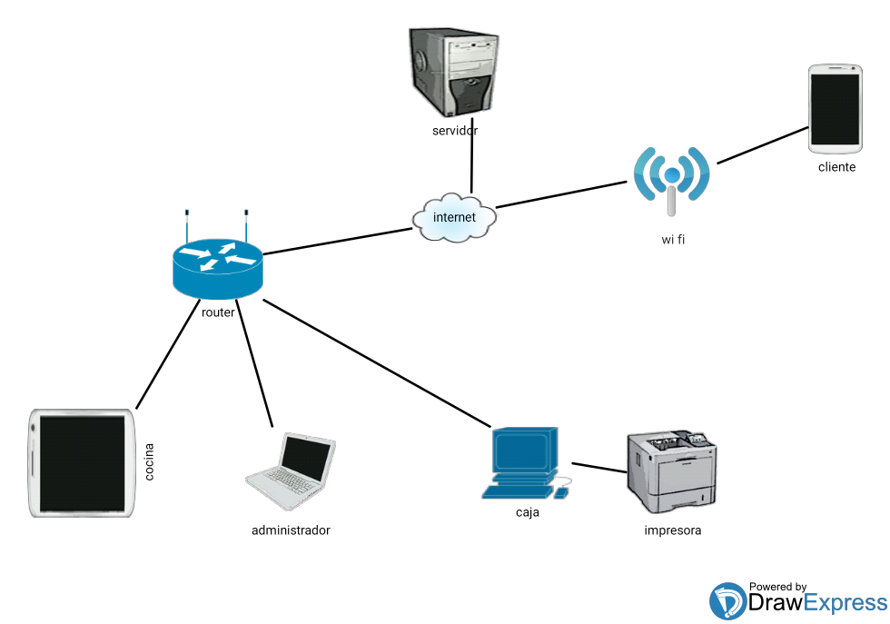

Fuente: Elaboración Propia

## **Recursos**

Tabla 1 Organización del equipo de trabajo

|  |  |  |
| --- | --- | --- |
| **Roles** | **Equipo de proyecto** | **Responsabilidades** |
| Senior Manager  Analista | Carlos Aquino | Responsable Directo del proyecto. Encargado de asegurar el alcance, costo, tiempo y atributos de calidad del proyecto. Realizar reuniones de inicio, seguimiento y cierre de Proyecto |
| Technical Leader  Tester | Juan Paz | Responsable técnico del proyecto. Asegurar la calidad de los artefactos de software Cumplir el rol de integrador técnico de los procesos de desarrollo. |
| Project Team  Jefe de proyecto | Ricardo Palacios | Equipo de Desarrollo Su participación es por fases. Experto en Desarrollo Web. |
| Programador | Ricardo Palacios, Juan Paz | Responsable de la codificación del sistema |
| Asesor de Sistema | Anibal Sardón Paredes | Experto en asesoría de proyectos y base de datos |
| Asesor de Documentación | Jhon Cano | Experto en PMI y lineamientos de proyectos |

Fuente: Elaboración propia

## Estimación

|  |  |  |
| --- | --- | --- |
| **Actividad** | **Puntuación** | **Tiempo** |
| Login | 3 | 3 días * |
| **Módulo Administrador** | | |
| Empleados | 2 | 3 días * |
| Clientes | 2 | 3 días * |
| Entregas | 2 | 3 días * |
| Pedidos | 5 | 12 días * |
| Reportes | 3 | 7 días * |
| **Módulo Cocina** | | |
| Pedidos por Preparar | 3 | 3 días * |
| **Módulo Caja** | | |
| Pedidos Completados | 3 | 4 días * |
| Documentos Generados | 3 | 4 días * |
| Reportes | 3 | 3 días * |
| **Módulo Cliente** | | |
| Carrito | 2 | 4 días * |
| Carta | 4 | 5 días * |
| Login | 2 | 2 días * |
| Cuenta | 2 | 4 días * |
| **Total** | 39 | 60 días * |

Estos tiempos estimados están contemplados la documentación y pruebas de cada uno de estos módulos/reportes.

En el cuadro anterior podemos observar que nos tomaran 60 días terminar todo este trabajo para 3 personas.

Esto quiere decir que para todo el equipo, que son 3 personas se invertirá 3 meses que se dedicaran al desarrollo y documentación del software.

**Equipo de trabajo**

Tabla 2- Equipo de Trabajo

|  |  |
| --- | --- |
| **Apellidos y Nombres** | Palacios Arce Ricardo Alonso |
| **Estudios y Experiencia** | Bachiller en la Carrera de Ingeniería de Sistemas e Informática de la UTP, Bachiller en la Carrera de Ingeniería Industrial de la UARM y Técnico en Redes y Comunicaciones de Datos TECSUP N°2 |
| **Apellidos y Nombres** | Paz Chalco Juan José de Dios |
| **Estudios y Experiencia** | Bachiller en la Carrera de Ingeniería de Sistemas e Informática de la UTP |
| **Apellidos y Nombres** | Sánchez Aquino Carlos Alberto |
| **Estudios y Experiencia** | Bachiller en la Carrera de Ingeniería de Sistemas e Informática de la UTP |

Fuente: Elaboración propia

## 3.4 Planificación

El desarrollo de llevará a cabo en base a fases con una o más interacciones en cada una de ella. La siguiente tabla muestra una de las distribuciones de tiempo y el número de iteraciones de cada fase

Tabla 3 Descripción de fases

|  |  |
| --- | --- |
| **Descripción** | **Fase** |
| Fase de inicio | En esta fase se desarrolla el alcance del proyecto y se empieza a analizar los requisitos necesarios del producto desde la perspectiva del usuario los cuales serán establecidos en capitulo IV |
| Fase de Análisis y Diseño | En esta fase se analizarán los requisitos y se desarrollan los casos de uso, los diagramas de secuencia, diagramas de clases los cuales serán analizados y diseñados para luego documentarlos |
| Fase de Construcción | Durante esta fase de construcción se empieza a desarrollar el aplicativo con la metodología que se va aplicar en este proyecto |
| Fase de Pruebas | En esta fase se empieza a realizar las siguientes pruebas unitarias, integración e integrales con sus respectivas documentaciones |
| Pase a Producción | En esta fase se empieza a desarrollar los diferentes manuales y se prepara los aplicativos para asegurar una implantación |

Fuente: Elaboración Propia

Se tiene estimado que el tiempo de productividad de las personas son 8 horas diarias.

Esto quiere decir que, para todo el equipo, que es de 3 personas se invertirá 91 días para el desarrollo del software y su documentación respectiva.

Tabla 4 Cronograma del proyecto (nivel macro)

|  |  |  |  |  |  |  |  |  |  |  |  |  |  |  |  |  |  |  |  |  |  |
| --- | --- | --- | --- | --- | --- | --- | --- | --- | --- | --- | --- | --- | --- | --- | --- | --- | --- | --- | --- | --- | --- |
| Milestone |  | Junio | |  |  | Julio | |  |  | Agosto | |  |  | Setiembre | |  |  | Octubre | |  |  |
| 4 | 1 | 2 | 3 | 4 | 1 | 2 | 3 | 4 | 1 | 2 | 3 | 4 | 1 | 2 | 3 | 4 | 1 | 2 | 3 | 4 |
| Iniciación |  |  |  |  |  |  |  |  |  |  |  |  |  |  |  |  |  |  |  |  |  |
| Análisis y Diseño |  |  |  |  |  |  |  |  |  |  |  |  |  |  |  |  |  |  |  |  |  |
| Construcción |  |  |  |  |  |  |  |  |  |  |  |  |  |  |  |  |  |  |  |  |  |
| Testing |  |  |  |  |  |  |  |  |  |  |  |  |  |  |  |  |  |  |  |  |  |
| Pase a Producción |  |  |  |  |  |  |  |  |  |  |  |  |  |  |  |  |  |  |  |  |  |
| Soporte PostPase |  |  |  |  |  |  |  |  |  |  |  |  |  |  |  |  |  |  |  |  |  |

Fuente: Elaboración Propia

NOTA: Se proporcionará el detalle del Project en la semana de la fase de Iniciación.

Figura 3 Cronograma de actividades parte1

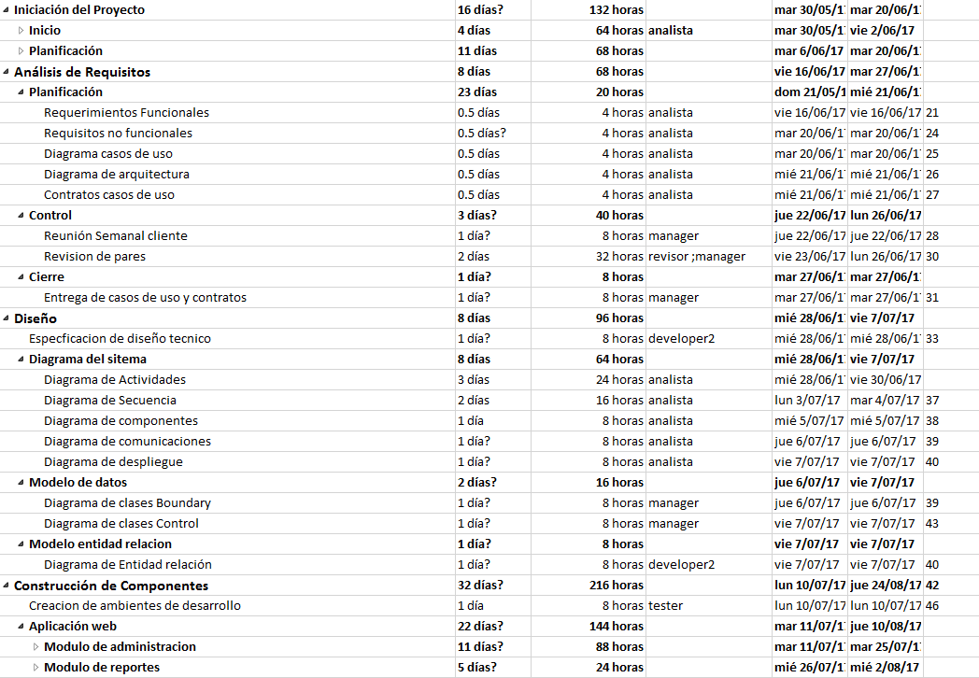

Fuente: Elaboración Propia

Figura 4 Cronograma de actividades parte 2

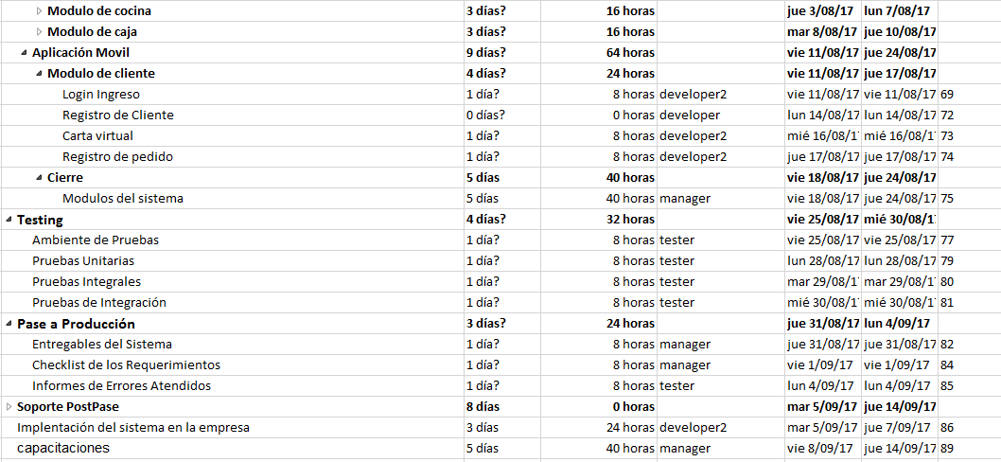

Fuente: Elaboración Propia

# CAPÍTULO 4

# Metodología de desarrollo del proyecto

El proyecto se desarrollará en el modelo de cascada

Modelo en Cascada

“Está basado en el ciclo convencional de la ingeniería y la visión simple: el desarrollo de software debe seguir una secuencia de etapas. Cada etapa tiene conglomerado de actividades a su vez que cada actividad posee sub actividades y submetas. (Blé Jurado, Carlos; Beas Jose Manuel, 2010)

El usar un modelo ágil puede” responder a las altas tasas de cambio de las necesidades que surgen de la dinámica de los negocios de hoy”. (Ramos Cardozzo, 2016, pág. 24)

**Planificación de la iteración**

* Fases/actividades a nivel macro a desarrollar:

**Inicio:**

* Reuniones Planificadas para obtener datos adicionales sobre las necesidades del cliente y la imagen conceptual de los que se quiere transmitir a sus usuarios finales.
* Recabar Data de prueba, imágenes y textos base para el levantamiento de Información.
* Definición del estilo y línea grafica de la empresa para las propuestas de esquemas de colores y armado de maquetas web (sin funcionalidad).

**Análisis de Requisitos**

**Diseño Conceptual**

* Prototipos de la Interfaz Web (Front End).
* Prototipos de la Interfaz del Administrador (Back End).
* Definición formularios de ingreso.
* Definición de procesos de validación de datos para los ingresos/modificaciones / aprobaciones / eliminaciones.
* Diseño de Web Services.
* Diseño de la Base de Datos.
* Diseño de la interfaz Android.

**Construcción de Componentes**

* Módulos Front-end (web/Smartphone enable, app).
* Módulo Administrador (back-end).
* Base de Datos.
* Pruebas Unitarias, Integración, Integrales

**Testing**

* Pruebas Integrales.
* Pruebas de Instalación/Configuración.

**Pase a Producción (Despliegue)**

Pruebas Integrales.

* Capacitaciones Soporte Post-Pase
* Revisión, corrección de incidencias
* Informe de errores atendidos.

# CAPÍTULO 5

# Análisis y diseño

# 5.1 Análisis del Sistema

**Diagramas de contexto**

También llamado flujo de datos los procesos y las actividades que se realizan con las entradas y salidas de cada actividad en la empresa.

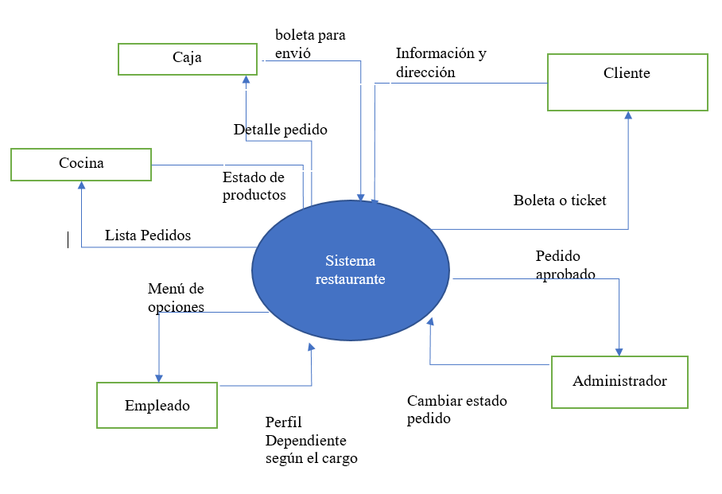Figura 5 Diagrama de contexto

Fuente: Elaboración propia

**Diagrama de afinidad**

Es un método que ayuda a organizar la información recopilada. Está diseñado para reunir opiniones o ideas que están desordenadas para luego conocer que requisitos son los que necesitan en la empresa.

Tabla 5 Diagrama de afinidad

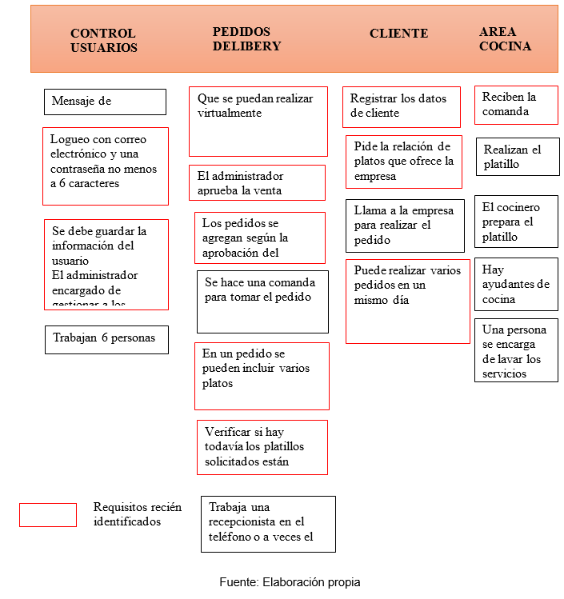Fuente: Elaboración propia

## 5.1.1 Especificación de Requerimientos

**Requerimientos Funcionale****s**

*Tabla 6 Requerimientos Funcionales*

|  |  |
| --- | --- |
| RF-0001 | Loguear Usuario Cliente |
| Versión | 1.0 ( 30/06/2017 ) |
| Autores | Juan Paz Chalco, Ricardo Palacios, Carlos Sánchez |
| Dependencias | Ninguno |
| Descripción | El sistema deberá permitir acceder al sistema a través de un correo electrónico y una contraseña |
| Importancia | Importante |
| Urgencia | Inmediatamente |
| Estado | Validado |
| Estabilidad | Alta |
| Comentarios | Ninguno |
| RF-0002 | **Mantenimiento de Cliente** |
| Versión | 1.0 ( 30/06/2017 ) |
| Autores | Juan Paz Chalco, Ricardo Palacios, Carlos Sánchez |
| Dependencias | Ninguno |
| Descripción | El sistema deberá permitir registrar, modificar los datos del cliente los cuales son nombre y apellido, Dni, sexo, dirección, celular, teléfono, correo, contraseña, distrito, referencia |
| Importancia | Importante |
| Urgencia | Inmediatamente |
| Estado | Validado |
| Estabilidad | Alta |
| Comentarios | Ninguno |
| RF-0003 | **Listar Cliente** |
| Versión | 1.0 ( 30/06/2017 ) |
| Autores | Juan Paz Chalco, Ricardo Palacios, Carlos Sánchez |
| Dependencias | Ninguno |
| Descripción | El sistema deberá permitir visualizar la lista de clientes |
| Importancia | Importante |
| Urgencia | Inmediatamente |
| Estado | Validado |
| Estabilidad | Alta |
| Comentarios | Ninguno |
| RF-0004 | **Modificar contraseña del cliente** |
| Versión | 1.0 ( 30/06/2017 ) |
| Autores | Juan Paz Chalco, Ricardo Palacios, Carlos Sánchez |
| Dependencias | Ninguno |
| Descripción | El sistema deberá permitir actualizar una nueva contraseña en caso de que el usuario cliente haya olvidado su contraseña |
| Importancia | Importante |
| Urgencia | Inmediatamente |
| Estado | Validado |
| Estabilidad | Alta |
| Comentarios | Ninguno |
| RF-0005 | **Consultar Carta Virtual** |
| Versión | 1.0 ( 30/06/2017 ) |
| Autores | Juan Paz Chalco, Ricardo Palacios, Carlos Sánchez |
| Dependencias | RF-0001 |
| Descripción | El sistema deberá mostrar la lista de carta virtual de los platos los que contiene los siguientes datos: el nombre del plato, la categoría a la que pertenece, una pequeña descripción del plato, el precio del plato, la imagen del plato, y una cantidad en la que el usuario cliente podrá cambiar |
| Importancia | Importante |
| Urgencia | Inmediatamente |
| Estado | Validado |
| Estabilidad | Alta |
| Comentarios | El usuario cliente es el que ingresa la cantidad de un plato al hacer el pedido  Se muestra en la carta virtual los platos del día |
| RF-0006 | **Añadir un Plato al Carrito** |
| Versión | 1.0 ( 30/06/2017 ) |
| Autores | Juan Paz Chalco, Ricardo Palacios, Carlos Sánchez |
| Dependencias | RF-0001, RF-0004 |
| Descripción | El sistema deberá permitir al usuario cliente añadir un plato con su cantidad ingresada por el usuario de la lista de carta virtual |
| Importancia | Importante |
| Urgencia | Inmediatamente |
| Estado | Validado |
| Estabilidad | Alta |
| Comentarios | La cantidad por defecto es uno |
| RF-0007 | **Visualizar lista de productos del Carrito** |
| Versión | 1.0 ( 30/06/2017 ) |
| Autores | Juan Paz Chalco, Ricardo Palacios, Carlos Sánchez |
| Dependencias | RF-0001, RF-0005 |
| Descripción | El sistema deberá de permitir mostrar la lista de platos que contiene el carrito con cálculo de la suma total de los ítems del carrito |
| Importancia | Importante |
| Urgencia | Inmediatamente |
| Estado | Validado |
| Estabilidad | Alta |
| Comentarios | Ninguno |
| RF-0008 | **Modificar cantidades de cada producto del Carrito** |
| Versión | 1.0 ( 30/06/2017 ) |
| Autores | Juan Paz Chalco, Ricardo Palacios, Carlos Sánchez |
| Dependencias | RF-0001, RF-0006 |
| Descripción | El sistema deberá de permitir al usuario cliente agregar o quitar cantidades de uno o más plato de la lista del carrito |
| Importancia | Importante |
| Urgencia | Inmediatamente |
| Estado | Validado |
| Estabilidad | Alta |
| Comentarios | Las cantidades deben de ser mayores a un plato si se quiere disminuir la cantidad de un plato |
| RF-0009 | **Quitar un Producto del Carrito** |
| Versión | 1.0 ( 30/06/2017 ) |
| Autores | Juan Paz Chalco, Ricardo Palacios, Carlos Sánchez |
| Dependencias | RF-0001, RF-0006 |
| Descripción | El sistema deberá de permitir al usuario cliente eliminar un plato de la lista del carrito y calcular la suma total de los ítems del carrito |
| Importancia | Importante |
| Urgencia | Inmediatamente |
| Estado | Validado |
| Estabilidad | Alta |
| Comentarios | Ninguno |
| RF-0010 | **Limpiar lista de productos del Carrito** |
| Versión | 1.0 ( 30/06/2017 ) |
| Autores | Juan Paz Chalco, Ricardo Palacios, Carlos Sánchez |
| Dependencias | RF-0001, RF-0006 |
| Descripción | El sistema deberá de permitir al usuario cliente eliminar toda la lista del carrito |
| Importancia | Importante |
| Urgencia | Inmediatamente |
| Estado | Validado |
| Estabilidad | Alta |
| Comentarios | Ninguno |
| RF-0011 | **Registre una observación en algún plato del carrito** |
| Versión | 1.0 ( 30/06/2017 ) |
| Autores | Juan Paz Chalco, Ricardo Palacios, Carlos Sánchez |
| Dependencias | RF-0001, RF-0006, RF-0007 |
| Descripción | El sistema deberá de permitir al usuario cliente ingresar una observación a uno o más platos de la lista del carrito |
| Importancia | Importante |
| Urgencia | Inmediatamente |
| Estado | Validado |
| Estabilidad | Alta |
| Comentarios | Ninguno |
| RF-0012 | **Registrar un Pedido Delivery** |
| Versión | 1.0 ( 30/06/2017 ) |
| Autores | Juan Paz Chalco, Ricardo Palacios, Carlos Sánchez |
| Dependencias | RF-0001, RF-0006, RF-0008, RF-0037 |
| Descripción | El sistema deberá de permitir al usuario cliente registrar su pedido |
| Importancia | Importante |
| Urgencia | Inmediatamente |
| Estado | Validado |
| Estabilidad | Alta |
| Comentarios | Si la lista del carrito esta vacía no se realizara el pedido |
| RF-0013 | **Loguear Usuario Administrador, Cocinero, Cajero** |
| Versión | 1.0 ( 30/06/2017 ) |
| Autores | Juan Paz Chalco, Ricardo Palacios, Carlos Sánchez |
| Dependencias | Ninguno |
| Descripción | El sistema deberá de permitir acceder al sistema a través de un usuario y una contraseña |
| Importancia | Importante |
| Urgencia | Inmediatamente |
| Estado | Validado |
| Estabilidad | Alta |
| Comentarios | Ninguno |
| RF-0014 | **Mantenimiento de Empleados** |
| Versión | 1.0 ( 30/06/2017 ) |
| Autores | Juan Paz Chalco, Ricardo Palacios, Carlos Sánchez |
| Dependencias | RF-0012 |
| Descripción | El sistema deberá de permitir al usuario administrador a registrar, modificar o eliminar un empleado con los siguientes datos nombres, apellidos, dni, sexo, fecha nacimiento, dirección, celular, usuario, email, contraseña, cargo, estado, fecha ingreso |
| Importancia | Importante |
| Urgencia | Inmediatamente |
| Estado | Validado |
| Estabilidad | Alta |
| Comentarios | Ninguno |
| RF-0015 | **Listar Empleados** |
| Versión | 1.0 ( 30/06/2017 ) |
| Autores | Juan Paz Chalco, Ricardo Palacios, Carlos Sánchez |
| Dependencias | RF-0012, RF-0013 |
| Descripción | El sistema deberá permitir visualizar la lista de empleados |
| Importancia | Importante |
| Urgencia | Inmediatamente |
| Estado | Validado |
| Estabilidad | Alta |
| Comentarios | Ninguno |
| RF-0016 | **Mantenimiento de Platos** |
| Versión | 1.0 ( 30/06/2017 ) |
| Autores | Juan Paz Chalco, Ricardo Palacios, Carlos Sánchez |
| Dependencias | RF-0012 |
| Descripción | El sistema deberá de permitir al usuario administrador a registrar, modificar un plato con los siguientes datos nombre, categoría, precio, estado, imagen, cantidad, descripción |
| Importancia | Importante |
| Urgencia | Inmediatamente |
| Estado | Validado |
| Estabilidad | Alta |
| Comentarios | Ninguno |
| RF-0017 | **Listar Platos** |
| Versión | 1.0 ( 30/06/2017 ) |
| Autores | Juan Paz Chalco, Ricardo Palacios, Carlos Sánchez |
| Dependencias | RF-0012, RF-0015 |
| Descripción | El sistema deberá permitir visualizar la lista de platos |
| Importancia | Importante |
| Urgencia | inmediatamente |
| Estado | Validado |
| Estabilidad | Alta |
| Comentarios | Ninguno |
| RF-0018 | **Mantenimiento de Categoría de Platos** |
| Versión | 1.0 ( 30/06/2017 ) |
| Autores | Juan Paz Chalco, Ricardo Palacios, Carlos Sánchez |
| Dependencias | RF-0012 |
| Descripción | El sistema deberá permitir al usuario administrador a registrar una nueva categoría de plato con el siguiente dato nombre de la categoría |
| Importancia | Importante |
| Urgencia | inmediatamente |
| Estado | Validado |
| Estabilidad | Alta |
| Comentarios | Ninguno |
| RF-0019 | **Listar Categoría de Platos** |
| Versión | 1.0 ( 30/06/2017 ) |
| Autores | Juan Paz Chalco, Ricardo Palacios, Carlos Sánchez |
| Dependencias | RF-0012, RF-0017 |
| Descripción | El sistema deberá permitir visualizar la lista de categorías de platos |
| Importancia | Importante |
| Urgencia | inmediatamente |
| Estado | Validado |
| Estabilidad | Alta |
| Comentarios | Ninguno |
| RF-0020 | **Mantenimiento de Carta Virtual de Platos** |
| Versión | 1.0 ( 30/06/2017 ) |
| Autores | Juan Paz Chalco, Ricardo Palacios, Carlos Sánchez |
| Dependencias | RF-0012, RF-0016 |
| Descripción | El sistema deberá permitir al usuario administrador modificar la carta virtual en los siguientes casos:  El usuario administrador escoge un plato e ingresa una nueva cantidad o un nuevo precio.  El usuario administrador puede habilitar o deshabilitar el plato de la lista de carta virtual  El usuario administrador puede buscar un plato que no se encuentre en la lista de carta virtual y puede modificar su cantidad y su precio |
| Importancia | Importante |
| Urgencia | inmediatamente |
| Estado | Validado |
| Estabilidad | Alta |
| Comentarios | La lista de carta virtual se va actualizar todos los días trabajables |
| RF-0021 | **Mantenimiento de Repartidor-Moto** |
| Versión | 1.0 ( 30/06/2017 ) |
| Autores | Juan Paz Chalco, Ricardo Palacios, Carlos Sánchez |
| Dependencias | RF-0012 |
| Descripción | El sistema deberá de permitir al usuario administrador a registrar, modificar o eliminar un repartidor moto con los siguientes datos placa, marca, soat, empleado asignado |
| Importancia | Importante |
| Urgencia | inmediatamente |
| Estado | Validado |
| Estabilidad | Alta |
| Comentarios | Ninguno |
| RF-0022 | **Listar Repartidores-Moto** |
| Versión | 1.0 ( 30/06/2017 ) |
| Autores | Juan Paz Chalco, Ricardo Palacios, Carlos Sánchez |
| Dependencias | RF-0012, RF-0020 |
| Descripción | El sistema deberá de permitir visualizar la lista de repartidores moto |
| Importancia | Importante |
| Urgencia | inmediatamente |
| Estado | Validado |
| Estabilidad | Alta |
| Comentarios | Ninguno |
| RF-0023 | **Listar Pedidos Realizados por el Cliente** |
| Versión | 1.0 ( 30/06/2017 ) |
| Autores | Juan Paz Chalco, Ricardo Palacios, Carlos Sánchez |
| Dependencias | RF-0012, RF-0011 |
| Descripción | El sistema deberá permitir visualizar la lista de pedidos realizados (identificados por la comanda) por los usuarios clientes |
| Importancia | Importante |
| Urgencia | inmediatamente |
| Estado | Validado |
| Estabilidad | Alta |
| Comentarios | Ninguno |
| RF-0024 | **Designar un repartidor a cada pedido** |
| Versión | 1.0 ( 30/06/2017 ) |
| Autores | Juan Paz Chalco, Ricardo Palacios, Carlos Sánchez |
| Dependencias | RF-0012, RF-0022 |
| Descripción | El sistema deberá permitir que el usuario administrador asigne un repartidor a un pedido de la lista |
| Importancia | Importante |
| Urgencia | inmediatamente |
| Estado | Validado |
| Estabilidad | Alta |
| Comentarios | Ninguno |
| RF-0025 | **Asignar el pedido a cocina por el Administrador** |
| Versión | 1.0 ( 30/06/2017 ) |
| Autores | Juan Paz Chalco, Ricardo Palacios, Carlos Sánchez |
| Dependencias | RF-0012, RF-0022 |
| Descripción | El sistema deberá de permitir que el usuario administrador asigne un pedido de la lista a una nueva lista de pedidos en cocina |
| Importancia | Importante |
| Urgencia | inmediatamente |
| Estado | Validado |
| Estabilidad | Alta |
| Comentarios | Ninguno |
| RF-0026 | **Listar Pedidos que se encuentran en cocina** |
| Versión | 1.0 ( 30/06/2017 ) |
| Autores | Juan Paz Chalco, Ricardo Palacios, Carlos Sánchez |
| Dependencias | RF-0012, RF-0024 |
| Descripción | El sistema deberá visualizar la lista de pedidos (identificados por la comanda) en cocina en los que el usuario cocinero los va a preparar |
| Importancia | Importante |
| Urgencia | inmediatamente |
| Estado | Validado |
| Estabilidad | Alta |
| Comentarios | Ninguno |
| RF-0027 | **Asignar a caja el pedido ya realizado por el cocinero** |
| Versión | 1.0 ( 30/06/2017 ) |
| Autores | Juan Paz Chalco, Ricardo Palacios, Carlos Sánchez |
| Dependencias | RF-0012, RF-0025 |
| Descripción | El sistema deberá de permitir que el usuario cocinero asigne un pedido de la lista a una nueva lista de pedidos en caja |
| Importancia | Importante |
| Urgencia | inmediatamente |
| Estado | Validado |
| Estabilidad | Alta |
| Comentarios | Ninguno |
| RF-0028 | **Listar pedidos rechazados con observación por el cajero** |
| Versión | 1.0 ( 30/06/2017 ) |
| Autores | Juan Paz Chalco, Ricardo Palacios, Carlos Sánchez |
| Dependencias | RF-0012, RF-0031 |
| Descripción | El sistema deberá visualizar la lista de pedidos(identificados por la comanda) en cocina en los que tuvieron una observación por el usuario cajero y los que se tendrá prioridad para ser asignados otra vez a caja |
| Importancia | Importante |
| Urgencia | inmediatamente |
| Estado | Validado |
| Estabilidad | Alta |
| Comentarios | Ninguno |
| RF-0029 | **Listar Pedidos que se encuentran en caja** |
| Versión | 1.0 ( 30/06/2017 ) |
| Autores | Juan Paz Chalco, Ricardo Palacios, Carlos Sánchez |
| Dependencias | RF-0012, RF-0026 |
| Descripción | El sistema deberá visualizar la lista de pedidos (identificados por la comanda) completados que se encuentran en caja |
| Importancia | Importante |
| Urgencia | inmediatamente |
| Estado | Validado |
| Estabilidad | Alta |
| Comentarios | Ninguno |
| RF-0030 | **Listar cantidad-platos de cada pedido** |
| Versión | 1.0 ( 30/06/2017 ) |
| Autores | Juan Paz Chalco, Ricardo Palacios, Carlos Sánchez |
| Dependencias | RF-0012, RF-0028 |
| Descripción | El sistema deberá de mostrar una lista de ítems donde se encuentra la cantidad y el nombre del plato los cuales sirven para revisar el pedido que este completo |
| Importancia | Importante |
| Urgencia | inmediatamente |
| Estado | Validado |
| Estabilidad | Alta |
| Comentarios | Si al revisar el pedido con sus respectivos platos no son correctos se hará el siguiente requisito RF-0030 |
| RF-0031 | **Registre observación del pedido** |
| Versión | 1.0 ( 30/06/2017 ) |
| Autores | Juan Paz Chalco, Ricardo Palacios, Carlos Sánchez |
| Dependencias | RF-0012, RF-0028 |
| Descripción | El sistema deberá permitir al usuario cajero registrar una observación del pedido |
| Importancia | Importante |
| Urgencia | inmediatamente |
| Estado | Validado |
| Estabilidad | Alta |
| Comentarios | Si no se tiene observaciones no se pasara a cocina |
| RF-0032 | **Asignar un pedido a caja con observaciones** |
| Versión | 1.0 ( 30/06/2017 ) |
| Autores | Juan Paz Chalco, Ricardo Palacios, Carlos Sánchez |
| Dependencias | RF-0012, RF-0028, RF-0030 |
| Descripción | El sistema deberá de permitir que el usuario cajero asigne un pedido de la lista a una nueva lista de pedidos en cocina con observaciones |
| Importancia | Importante |
| Urgencia | inmediatamente |
| Estado | Validado |
| Estabilidad | Alta |
| Comentarios | Si no se tiene observaciones no se pasara a cocina |
| RF-0033 | **Registrar Documento Boleta** |
| Versión | 1.0 ( 30/06/2017 ) |
| Autores | Juan Paz Chalco, Ricardo Palacios, Carlos Sánchez |
| Dependencias | RF-0012, RF-0028, RF-0029 |
| Descripción | El sistema deberá de permitir al usuario cajero registrar una boleta |
| Importancia | Importante |
| Urgencia | inmediatamente |
| Estado | Validado |
| Estabilidad | Alta |
| Comentarios | Ninguno |
| RF-0034 | **Imprimir Documento Boleta** |
| Versión | 1.0 ( 30/06/2017 ) |
| Autores | Juan Paz Chalco, Ricardo Palacios, Carlos Sánchez |
| Dependencias | RF-0012, RF-0032 |
| Descripción | El sistema deberá de permitir al usuario cajero imprimir la boleta generada en la cual se hará el cálculo del subtotal y del igv y del monto en letras |
| Importancia | Importante |
| Urgencia | inmediatamente |
| Estado | Validado |
| Estabilidad | Alta |
| Comentarios | Ninguno |
| RF-0035 | **Listar Documentos Boletas** |
| Versión | 1.0 ( 30/06/2017 ) |
| Autores | Juan Paz Chalco, Ricardo Palacios, Carlos Sánchez |
| Dependencias | RF-0012, RF-0032 |
| Descripción | El sistema deberá de permitir visualizar la lista de documentos boletas generados |
| Importancia | importante |
| Urgencia | inmediatamente |
| Estado | validado |
| Estabilidad | Alta |
| Comentarios | Ninguno |
| RF-0036 | **Asignar a un Documento Boleta como Pagado** |
| Versión | 1.0 ( 30/06/2017 ) |
| Autores | Juan Paz Chalco, Ricardo Palacios, Carlos Sánchez |
| Dependencias | RF-0012, RF-0034 |
| Descripción | El sistema deberá permitir al usuario cajero asignar a una boleta como pagada |
| Importancia | importante |
| Urgencia | inmediatamente |
| Estado | validado |
| Estabilidad | Alta |
| Comentarios | Ninguno |
| RF-0037 | **Asignar a un Documento Boleta como Anulado** |
| Versión | 1.0 ( 30/06/2017 ) |
| Autores | Juan Paz Chalco, Ricardo Palacios, Carlos Sánchez |
| Dependencias | RF-0012, RF-0034 |
| Descripción | El sistema deberá de permitir al usuario cajero asignar a una boleta como anulada. |
| Importancia | importante |
| Urgencia | inmediatamente |
| Estado | validado |
| Estabilidad | Alta |
| Comentarios | Ninguno |

**5.1.1.2 Requerimientos No Funcionales**

*Tabla 7 Requerimientos No Funcionales*

|  |  |
| --- | --- |
| RNF-0001 | Confiabilidad |
| Versión | 1.0 ( 30/06/2017 ) |
| Autores | Juan Paz Chalco, Ricardo Palacios, Carlos Sánchez |
| Dependencias | Ninguno |
| Descripción | Es necesario que la información que se va a almacenar en el sistema permita la autenticidad de los datos en la transparencia del proceso |
| Importancia | importante |
| Urgencia | inmediatamente |
| Estado | validado |
| Estabilidad | Alta |
| Comentarios | Ninguno |
| RNF-0002 | **Eficiencia** |
| Versión | 1.0 ( 30/06/2017 ) |
| Autores | Juan Paz Chalco, Ricardo Palacios, Carlos Sánchez |
| Dependencias | Ninguno |
| Descripción | La aplicación debe garantizar el buen uso de los recursos que manipula como clientes y pedidos para lograr mejor optimización y rendimiento |
| Importancia | Importante |
| Urgencia | Inmediatamente |
| Estado | Validado |
| Estabilidad | Alta |
| Comentarios | Ninguno |
| RNF-0003 | **Seguridad** |
| Versión | 1.0 ( 30/06/2017 ) |
| Autores | Juan Paz Chalco, Ricardo Palacios, Carlos Sánchez |
| Dependencias | Ninguno |
| Descripción | La información que se va almacenando en el sistema deben ser restringidas con accesos a la base de datos accesos de usuario para la página web  El sistema debe incluir un log de auditoria para la base de datos  Todas las contraseñas ingresadas en el aplicativo web y móvil estarán encriptados utilizando el algoritmo MD5 |
| Importancia | Importante |
| Urgencia | Inmediatamente |
| Estado | Validado |
| Estabilidad | Alta |
| Comentarios | Ninguno |
| RNF-0004 | **Usabilidad** |
| Versión | 1.0 ( 30/06/2017 ) |
| Autores | Juan Paz Chalco, Ricardo Palacios, Carlos Sánchez |
| Dependencias | Ninguno |
| Descripción | La aplicación debe poseer interfaces en las que se vea claramente el menú de cada función o proceso, siendo este simple y comprensible para un mejor desenvolvimiento del usuario dependiendo de la necesidad |
| Importancia | Importante |
| Urgencia | Inmediatamente |
| Estado | Validado |
| Estabilidad | Alta |
| Comentarios | Ninguno |
| RNF-0005 | **Portabilidad** |
| Versión | 1.0 ( 30/06/2017 ) |
| Autores | Juan Paz Chalco, Ricardo Palacios, Carlos Sánchez |
| Dependencias | Ninguno |
| Descripción | Se podrá acceder al sistema a través de cualquier navegador de internet tales como Google Chrome, Mozilla Firefox, opera, Internet Explore |
| Importancia | Importante |
| Urgencia | Inmediatamente |
| Estado | Validado |
| Estabilidad | Alta |
| Comentarios | Ninguno |

**Requerimientos de información**

*Tabla 8 Requerimientos de Información*

|  |  |
| --- | --- |
| RI-0001 | Reporte Pedidos Atendidos |
| Versión | 1.4 ( 04/08/2017 ) |
| Autores | Juan Paz Chalco, Ricardo Palacios, Carlos Sánchez |
| Dependencias | Ninguno |
| Descripción | El sistema deberá de emitir un reporte de historial de pedidos atendidos |
| Importancia | Importante |
| Urgencia | Inmediatamente75 |
| Estado | validado |
| Estabilidad | Alta |
| Comentarios | Ninguno |
| RI-0002 | **Reporte de Pedidos Devueltos** |
| Versión | 1.4 ( 04/08/2017 ) |
| Autores | Juan Paz Chalco, Ricardo Palacios, Carlos Sánchez |
| Dependencias | Ninguno |
| Descripción | El sistema deberá de emitir un reporte de historial de pedidos devueltos |
| Importancia | importante |
| Urgencia | inmediatamente |
| Estado | validado |
| Estabilidad | Alta |
| Comentarios | Ninguno |
| RI-0003 | **Reporte de Platos más Vendido** |
| Versión | 1.4 ( 04/08/2017 ) |
| Autores | Juan Paz Chalco, Ricardo Palacios, Carlos Sánchez |
| Dependencias | Ninguno |
| Descripción | El sistema deberá de emitir un reporte grafico de los platos más vendidos |
| Importancia | importante |
| Urgencia | inmediatamente |
| Estado | validado |
| Estabilidad | Alta |
| Comentarios | Ninguno |
| RI-0004 | **Reporte de Ventas del Día** |
| Versión | 1.4 ( 04/08/2017 ) |
| Autores | Juan Paz Chalco, Ricardo Palacios, Carlos Sánchez |
| Dependencias | Ninguno |
| Descripción | El sistema deberá de emitir un reporte de la venta del día |
| Importancia | importante |
| Urgencia | inmediatamente |
| Estado | pendiente de validación |
| Estabilidad | Alta |
| Comentarios | Ninguno |
| RI-0005 | **Reporte de Ventas del Mes** |
| Versión | 1.4 ( 04/08/2017 ) |
| Autores | Juan Paz Chalco, Ricardo Palacios, Carlos Sánchez |
| Dependencias | Ninguno |
| Descripción | El sistema deberá de emitir un reporte de las ventas del mes |
| Importancia | importante |
| Urgencia | inmediatamente |
| Estado | pendiente de validación |
| Estabilidad | Alta |
| Comentarios | Ninguno |
| RI-0006 | **Reporte de Pedidos** |
| Versión | 1.4 ( 04/08/2017 ) |
| Autores | Juan Paz Chalco, Ricardo Palacios, Carlos Sánchez |
| Dependencias | Ninguno |
| Descripción | El sistema deberá de emitir un reporte de pedidos según parámetros:  Comanda  Estado de orden  Fecha inicial  Fecha final |
| Importancia | importante |
| Urgencia | inmediatamente |
| Estado | validado |
| Estabilidad | Alta |
| Comentarios | Ninguno |
| RI-0007 | **Reporte de Boletas Pagadas** |
| Versión | 1.4 ( 04/08/2017 ) |
| Autores | Juan Paz Chalco, Ricardo Palacios, Carlos Sánchez |
| Dependencias | Ninguno |
| Descripción | El sistema deberá de emitir un reporte de historial de las boletas pagadas |
| Importancia | importante |
| Urgencia | inmediatamente |
| Estado | validado |
| Estabilidad | Alta |
| Comentarios | Ninguno |
| RI-0008 | **Reporte de Boletas Anuladas** |
| Versión | 1.4 ( 04/08/2017 ) |
| Autores | Juan Paz Chalco, Ricardo Palacios, Carlos Sánchez |
| Dependencias | Ninguno |
| Descripción | El sistema deberá de emitir un reporte de historial de las boletas anuladas |
| Importancia | importante |
| Urgencia | inmediatamente |
| Estado | validado |
| Estabilidad | Alta |
| Comentarios | Ninguno |

**5.2 Diseño del Sistema**

**Diagrama de Casos de Uso**

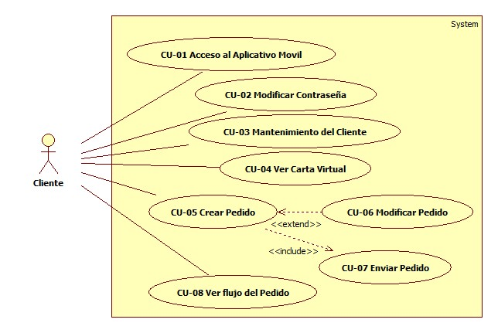Casos de Uso Cliente

*Figura 6 Casos de Uso Cliente*

*Fuente: Elaboración Propia*

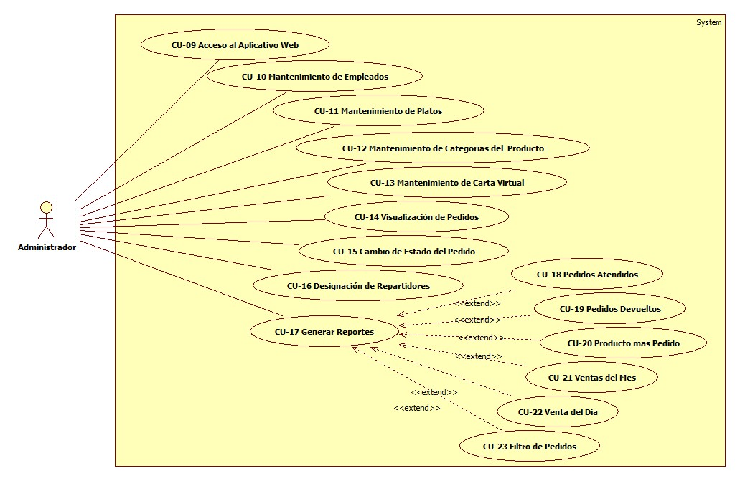Casos de Uso Administrador

*Figura 7 Casos de Uso Administrador*

*Fuente: Elaboración Propia*

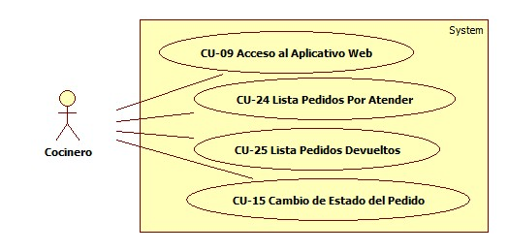Casos de Uso Cocinero

*Figura 8 Casos de Uso Cocinero*

*Fuente: Elaboración Propia*

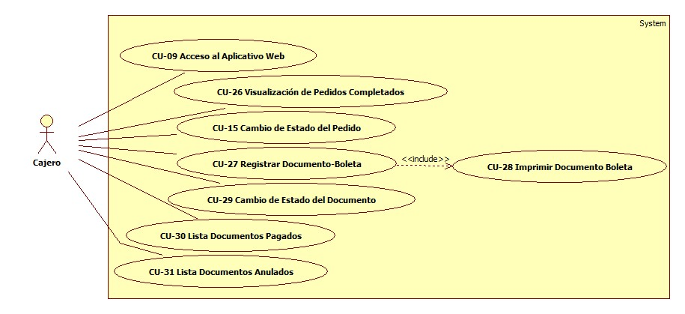Casos de Uso Cajero

*Figura 9 Casos de Uso Cajero*

*Fuente: Elaboración Propia*

**Contratos de Casos de Usos**

*Tabla 9 Contrato Caso de Uso Acceso al Aplicativo Móvil*

|  |  |  |
| --- | --- | --- |
| **Caso de Uso** | **CU-01 Acceso al Aplicativo Móvil** | |
| **Actor** | Cliente | |
| **Descripción** | Permitir que el cliente accede al aplicativo móvil a través de un correo y una contraseña  Permitir que el cliente nuevo se pueda registrase en el aplicativo móvil | |
| **Flujo Principal** | **Eventos Actor** | **Eventos Sistema** |
| 1.- Ingrese al aplicativo móvil | 2.- Muestra formulario de autenticación solicitando un correo y una contraseña, se muestra tres botones(login, registrarse, olvido contraseña) |
| *Si el cliente tiene una cuenta  3.- escribe correo electrónico |  |
| 4.- escribe contraseña |  |
| 5.- el cliente presiona el botón login | 6.- Valida el correo y contraseña para conceder o no acceso al aplicativo móvil |
|  | 7.- Concede acceso al aplicativo móvil, muestra una pantalla principal |
| *Si el cliente es nuevo y no tiene una cuenta  8.- el cliente presiona el botón registrarse | 9.- direcciona a un formulario de registro de cliente nuevo que se realiza en el CU-03 |
|  | *Si el cliente tiene una cuenta y no recuerda su contraseña  10.- el cliente presiona el botón olvido contraseña | 11.- direcciona a un formulario de registro de nueva contraseña que se realiza en el CU-02 |
| **Alternativa** | En el paso 5  En caso que el usuario ingrese mal las credenciales el sistema no permitirá el acceso y muestra mensaje de error | |
| **Excepciones** | Ninguna | |
| **Pre-condición** | El cliente ha solicitado el acceso al aplicativo móvil | |
| **Post-condición** | El cliente ha accedido al aplicativo móvil y pueda realizar diferentes acciones en el aplicativo móvil | |
| **Prioridad** | Alta | |
| **Riesgo** | Medio | |

*Fuente: Elaboración Propia*

*Tabla 10 Contrato Caso de Uso Modificar Contraseña*

|  |  |  |
| --- | --- | --- |
| **Caso de Uso** | **CU-02 Modificar Contraseña** | |
| **Actor** | Cliente | |
| **Descripción** | Permitir que el cliente pueda actualizar su contraseña en el aplicativo | |
| **Flujo Principal** | **Eventos Actor** | **Eventos Sistema** |
| 1.- Ingrese al aplicativo móvil | 2.- Muestra formulario de autenticación solicitando un correo y una contraseña, se muestra tres botones(login, registrarse, olvido contraseña) |
| 3.- el cliente presiona el botón olvido contraseña | 4.- muestra un nuevo formulario donde solicita un correo y una nueva contraseña y muestra un botón actualizar |
| 5.- escribe un correo electrónico |  |
| 6.- escribe una nueva contraseña |  |
| 7.- el cliente presiona en el botón actualizar | 8.- valida el correo y la nueva contraseña para actualizar o no la cuenta del cliente |
|  | 9.- actualiza la cuenta del cliente y muestra el formulario de autenticación |
| **Alternativa** | En el paso 7  En caso que el usuario ingrese mal el correo y la contraseña el sistema no permitirá el acceso y muestra mensaje de error | |
| **Excepciones** | Ninguna | |
| **Pre-condición** | El cliente no recuerda su contraseña | |
| **Post-condición** | Se podrá ingresar al aplicativo móvil | |
| **Prioridad** | Alta | |
| **Riesgo** | Medio | |

*Fuente: Elaboración Propia*

*Tabla 11 Contrato Caso de Uso Mantenimiento del Cliente*

|  |  |  |
| --- | --- | --- |
| **Caso de Uso** | **CU-03 Mantenimiento del Cliente** | |
| **Actor** | Cliente, Administrador | |
| **Descripción** | Permitir al cliente registrarse o modificar sus datos | |
| **Flujo Principal** | **Eventos Actor** | **Eventos Sistema** |
| REGISTRAR CLIENTE | |
| 1.- Ingrese al aplicativo móvil | 2.- Muestra formulario de autenticación solicitando un correo y una contraseña, se muestra tres botones(login, registrarse, olvido contraseña) |
| 3.- el cliente presiona el botón registrarse |  |
|  | 4.- muestra un nuevo formulario en pantalla |
| 5.- Escriba su nombre y apellido |  |
| 6.- Escriba su dni |  |
| 7.- Seleccione su Sexo |  |
| 8.- Escriba su dirección |  |
| 9.- Escriba su celular |  |
| 10.- Escriba su teléfono |  |
| 11.- Escriba su correo |  |
|  | 12.- Escriba su contraseña |  |
|  | 13.- Seleccione un distrito |  |
|  | 14.- Escriba su referencia |  |
|  | 15.- El cliente presiona el botón Guardar | 16.- validar los datos para registrar o no al cliente |
|  |  | 17.- registra al cliente y muestra el formulario de autenticación |
|  | MODIFICAR CLIENTE | |
|  | 1.- Ingrese al aplicativo móvil | 2.- Muestra formulario de autenticación solicitando un correo y una contraseña, se muestra tres botones(login, registrarse, olvido contraseña) |
|  | 3.- escribe correo electrónico |  |
|  | 4.- escribe contraseña |  |
|  | 5.- el cliente presiona el botón login | 6.- Valida el correo y contraseña para conceder o no acceso al aplicativo móvil |
|  |  | 7.- Concede acceso al aplicativo móvil, muestra una pantalla principal |
|  | 8.- selecciona modificar datos del menú principal | 9.- muestra nuevo formulario para modificar un cliente |
|  | 10.- Escriba su dirección |  |
|  | 11.- Escriba su celular |  |
|  | 12.- Escriba su teléfono |  |
|  | 13.- Seleccione un distrito |  |
|  | 14.- Escriba su referencia |  |
|  | 15.- El cliente presiona el botón Actualizar | 16.- validar los datos para modificar o no al cliente |
|  |  | 17.- muestra una pantalla principal |
|  | LISTAR CLIENTE | |
|  | 1.- el administrador debe de ingrese al aplicativo web | 2.- Muestra formulario de autenticación solicitando un usuario y contraseña |
|  | 3.- el administrador ingresa su usuario y contraseña y presiona el botón iniciar | 4.- Valida el usuario y contraseña para conceder o no acceso al aplicativo web |
|  |  | 7.- Concede acceso al aplicativo web, muestra una pantalla principal |
|  | 3.- selecciona cliente del menú principal |  |
|  | 4.- selecciona gestión de cliente del menú cliente | 5.- muestra un formulario de clientes donde listan todos los clientes registrados |
| **Alternativa** | REGISTRAR CLIENTE  En el paso 15  En caso que el usuario ingrese mal los datos el sistema no permitirá el registro y muestra mensaje de error  MODIFICAR CLIENTE  En el paso 5  En caso que el usuario ingrese mal los datos el sistema no permitirá el acceso y muestra mensaje de error  En el paso 15  En caso que el usuario ingrese mal los datos el sistema no permitirá actualizar los datos y muestra mensaje de error  LISTAR CLIENTE  En el paso 3  En caso que el usuario ingrese mal los datos el sistema no permitirá el acceso y muestra mensaje de error | |
| **Excepciones** | Ninguna | |
| **Pre-condición** | REGISTRAR CLIENTE  El cliente debe de ser nuevo  MODIFICAR CLIENTE  El cliente tiene una cuenta registrada  El cliente desea actualizar sus datos  LISTAR CLIENTE  El administrador debe de estar logueado | |
| **Post-condición** | REGISTRAR CLIENTE  El cliente está registrado y tiene una cuenta  MODIFICAR CLIENTE  El cliente actualizo sus datos  LISTAR CLIENTE  Poder realizar una acción | |
| **Prioridad** | Alta | |
| **Riesgo** | Medio | |

*Fuente: Elaboración Propia*

*Tabla 12 Contrato Caso de Uso Ver Carta Virtual*

|  |  |  |
| --- | --- | --- |
| **Caso de Uso** | **CU-04 Ver Carta Virtual** | |
| **Actor** | Cliente | |
| **Descripción** | Permitir mostrar al cliente la lista de carta virtual | |
| **Flujo Principal** | **Eventos Actor** | **Eventos Sistema** |
| 1.- Ingrese al aplicativo móvil | 2.- Muestra formulario de autenticación solicitando un correo y una contraseña |
| 3.- escribe correo electrónico |  |
| 4.- escribe contraseña |  |
| 5.- el cliente presiona el botón login | 6.- Valida el correo y contraseña para conceder o no acceso al aplicativo móvil |
|  | 7.- Concede acceso al aplicativo móvil, muestra una pantalla principal |
|  | 8.- muestra una lista de carta virtual del día en la que consta de un nombre del plato imagen del plato, precio del plato |
| **Alternativa** | En el paso 5  En caso que el usuario ingrese mal los datos el sistema no permitirá el acceso y muestra mensaje de error | |
| **Excepciones** | Ninguna | |
| **Pre-condición** | El cliente tiene que estar logueado | |
| **Post-condición** | Poder añadir un plato al carrito | |
| **Prioridad** | Alta | |
| **Riesgo** | Medio | |

*Fuente: Elaboración Propia*

*Tabla 13 Contrato Caso de Uso Crear Pedido*

|  |  |  |
| --- | --- | --- |
| **Caso de Uso** | **CU-05 Crear Pedido** | |
| **Actor** | Cliente | |
| **Descripción** | Permitir al cliente añadir uno o más platos de la carta virtual | |
| **Flujo Principal** | **Eventos Actor** | **Eventos Sistema** |
| 1.- Ingrese al aplicativo móvil | 2.- Muestra formulario de autenticación solicitando un correo y una contraseña |
| 3.- escribe correo electrónico |  |
| 4.- escribe contraseña |  |
| 5.- el cliente presiona el botón login | 6.- Valida el correo y contraseña para conceder o no acceso al aplicativo móvil |
|  | 7.- Concede acceso al aplicativo móvil, muestra una pantalla principal |
|  | 8.- muestra una lista de carta virtual del día en la que consta de un nombre del plato imagen del plato, precio del plato |
| 9.- selecciona un plato de la carta |  |
| 10.- ingresa una cantidad |  |
| 11.- añade el plato al carrito  presionando el botón agregar | 12.- añade el plato al carrito |
|  | 13.- se visualiza el número de ítem que tiene el carrito en un botón carrito que se muestra en la lista de carta |
| **Alternativa** | En el paso 5  En caso que el usuario ingrese mal los datos el sistema no permitirá el acceso y muestra mensaje de error  En el paso 11  En caso que el cliente ingrese mal el dato el sistema no permitirá agregar platos al carrito | |
| **Excepciones** | Ninguna | |
| **Pre-condición** | El cliente este logueado  El cliente haya seleccionado un plato para ser agregado al carrito | |
| **Post-condición** | Armar su carrito de compras con los platos seleccionados | |
| **Prioridad** | Alta | |
| **Riesgo** | Medio | |

*Fuente: Elaboración Propia*

*Tabla 14 Contrato Caso de Uso Modificar Pedido*

|  |  |  |
| --- | --- | --- |
| **Caso de Uso** | **CU-06 Modificar Pedido** | |
| **Actor** | Cliente | |
| **Descripción** | Permitir al cliente poder modificar su carrito de platos para luego hacer su pedido | |
| **Flujo Principal** | **Eventos Actor** | **Eventos Sistema** |
| 1.- Ingrese al aplicativo móvil | 2.- Muestra formulario de autenticación solicitando un correo y una contraseña |
| 3.- escribe correo electrónico |  |
| 4.- escribe contraseña |  |
| 5.- el cliente presiona el botón login | 6.- Valida el correo y contraseña para conceder o no acceso al aplicativo móvil |
|  | 7.- Concede acceso al aplicativo móvil, muestra una pantalla principal |
|  | 8.- muestra una lista de carta virtual del día en la que consta de un nombre del plato imagen del plato, precio del plato |
| 9.- selecciona un plato de la carta |  |
| 10.- ingresa una cantidad |  |
| 11.- añade el plato al carrito  presionando el botón agregar  (si desea añadir más platos hacer los pasos 9, 10, 11) | 12.- añade el plato al carrito |
|  | 13.- se visualiza el número de ítem que tiene el carrito en un botón carrito que se muestra en la lista de carta |
| 14.-el cliente presiona carrito del menú principal del aplicativo móvil | 15.- se muestra un formulario de una lista de platos que contiene el carrito |
|  | *Si el cliente desea agregar o quitar cantidades del plato  16.- el cliente selecciona un plato |  |
|  | 17.- el cliente va poder agregar o quitar la cantidad de un plato con los botones + y - | 18.- muestra la cantidad agregada o quitada de un plato |
|  | *Si el cliente desea eliminar un plato de la lista del carrito  19.- el cliente presiona en el botón eliminar | 20.- elimina de la lista de carrito el plato eliminado y se muestra en el carrito nueva lista de platos seleccionados |
|  | *Si el cliente desea vaciar el carrito  21.- el cliente presiona sobre el botón vaciar carrito | 22.- elimina todos los platos de la lista del carrito y muestra el carrito vacío |
|  | *Si el cliente presiona sobre el botón seguir comprando  23.- el cliente presiona sobre el botón seguir comprando | 24.- se direcciona y se muestra el formulario de la carta |
| **Alternativa** | En el paso 5  En caso que el usuario ingrese mal los datos el sistema no permitirá el acceso y muestra mensaje de error  En el paso 11  En caso que el usuario ingrese mal el dato de cantidad el sistema no permitirá añadir y muestra mensaje de error | |
| **Excepciones** | Ninguna | |
| **Pre-condición** | El cliente tiene que iniciar sesión en el aplicativo móvil  El cliente tiene que haber añadido platos al carrito | |
| **Post-condición** | El cliente puede realizar su pedido | |
| **Prioridad** | Alta | |
| **Riesgo** | Medio | |

*Fuente: Elaboración Propia*

*Tabla 15 Contrato Caso de Uso Enviar Pedido*

|  |  |  |
| --- | --- | --- |
| **Caso de Uso** | **CU-07 Enviar Pedido** | |
| **Actor** | Cliente | |
| **Descripción** | Permitir registrar un pedido | |
| **Flujo Principal** | **Eventos Actor** | **Eventos Sistema** |
| 1.- Ingrese al aplicativo móvil | 2.- Muestra formulario de autenticación solicitando un correo y una contraseña |
| 3.- escribe correo electrónico |  |
| 4.- escribe contraseña |  |
| 5.- el cliente presiona el botón login | 6.- Valida el correo y contraseña para conceder o no acceso al aplicativo móvil |
|  | 7.- Concede acceso al aplicativo móvil, muestra una pantalla principal |
|  | 8.- muestra una lista de carta virtual del día en la que consta de un nombre del plato imagen del plato, precio del plato |
| 9.- selecciona un plato de la carta |  |
| 10.- ingresa una cantidad |  |
| 11.- añade el plato al carrito  presionando el botón agregar  (si desea añadir más platos hacer los pasos 9, 10, 11) | 12.- añade el plato al carrito |
|  | 13.- se visualiza el número de ítem que tiene el carrito en un botón carrito que se muestra en la lista de carta |
| 14.-el cliente presiona carrito del menú principal del aplicativo móvil | 15.- se muestra un formulario de una lista de platos que contiene el carrito |
|  | *Si el cliente desea agregar o quitar cantidades del plato  16.- el cliente selecciona un plato |  |
|  | 17.- el cliente va poder agregar o quitar la cantidad de un plato con los botones + y - | 18.- muestra la cantidad agregada o quitada de un plato |
|  | *Si el cliente desea eliminar un plato de la lista del carrito  19.- el cliente presiona en el botón eliminar | 20.- elimina de la lista de carrito el plato eliminado y se muestra en el carrito nueva lista de platos seleccionados |
|  | *Si el cliente desea vaciar el carrito  21.- el cliente presiona sobre el botón vaciar carrito | 22.- elimina todos los platos de la lista del carrito y muestra el carrito vacío |
|  | *Si el cliente presiona sobre el botón seguir comprando  23.- el cliente presiona sobre el botón seguir comprando | 24.- se direcciona y se muestra el formulario de la carta |
|  | *Si el cliente desea registrar su pedido  25.- el cliente presiona sobre el botón comprar | 26.- se registra el pedido y se muestra un pantalla de un flujo del pedido |
| **Alternativa** | En el paso 5  En caso que el usuario ingrese mal los datos el sistema no permitirá el acceso y muestra mensaje de error  En el paso 11  En caso que el usuario ingrese mal el dato de cantidad el sistema no permitirá añadir y muestra mensaje de error  En el paso 25  En caso que el carrito esta vació y el cliente desea comprar no parecerá el botón de comprar | |
| **Excepciones** | Ninguna | |
| **Pre-condición** | El cliente tiene que iniciar sesión en el aplicativo móvil  El cliente tiene que haber añadido platos al carrito  El cliente puede o haber modificado su lista del carrito | |
| **Post-condición** | Se registró un nuevo pedido | |
| **Prioridad** | Alta | |
| **Riesgo** | Medio | |

*Fuente: Elaboración Propia*

*Tabla 16 Contrato Caso de Uso Acceso al Aplicativo Web*

|  |  |  |
| --- | --- | --- |
| **Caso de Uso** | **CU-09 Acceso al Aplicativo Web** | |
| **Actor** | Administrador, Cocinero, Cajero | |
| **Descripción** | Permitir que el usuario accede al aplicativo web a través de un usuario y una contraseña | |
| **Flujo Principal** | **Eventos Actor** | **Eventos Sistema** |
| 1.- Ingrese al aplicativo web | 2.- Muestra formulario de autenticación solicitando un usuario y una contraseña, se muestra un botón ingresar |
| 3.- escribe un usuario |  |
| 4.- escribe una contraseña |  |
| 5.- da un check (un clic) en no soy robot |  |
| 6.- el usuario presiona el botón ingresar | 7.- Valida el correo y contraseña para conceder o no acceso al aplicativo web |
|  | 8.- Concede acceso al aplicativo web, muestra una pantalla principal por cada tipo de usuario |
| **Alternativa** | En el paso 6  En caso que el usuario ingrese mal las credenciales el sistema no permitirá el acceso y muestra mensaje de error | |
| **Excepciones** | Ninguna | |
| **Pre-condición** | El usuario ha solicitado el acceso al aplicativo web | |
| **Post-condición** | El usuario tiene acceso al aplicativo web y pueda realizar diferentes acciones en el aplicativo web | |
| **Prioridad** | Alta | |
| **Riesgo** | Medio | |

*Fuente: Elaboración Propia*

*Tabla 17 Contrato Caso de Uso Mantenimiento de Empleado*

|  |  |  |
| --- | --- | --- |
| **Caso de Uso** | **CU-010 Mantenimiento de Empleados** | |
| **Actor** | Administrador | |
| **Descripción** | Permitir que el administrador registre, modifique, elimine los datos de un empleado | |
| **Flujo Principal** | **Eventos Actor** | **Eventos Sistema** |
| REGISTRAR EMPLEADO | |
| 1.- Ingrese al aplicativo web | 2.- Muestra formulario de autenticación solicitando un usuario y una contraseña, se muestra un botón ingresar |
| 3.- el administrador escribe sus credenciales y presiona el botón ingresar | 4.- Valida el usuario y contraseña para conceder o no acceso al aplicativo web |
|  | 5.- Concede acceso al aplicativo web y muestra una pantalla principal |
| 6.- Selecciona Empleados del menú principal |  |
| 7.- selecciona Gestión de Empleados del submenú Empleados | 8.- muestra un nuevo formulario donde se listan los empleados registrados |
| 9.- presiona sobre Nuevo Empleado | 10.- muestra un nuevo formulario de registro de empleado |
| 11.- Escriba sus nombres |  |
| 12.- Escriba sus apellidos |  |
| 13.- Escriba su dni |  |
| 14.- Seleccione su Sexo |  |
| 15.- Escriba su fecha de nacimiento |  |
| 16.- Escriba su dirección |  |
| 17.- Escriba su celular |  |
| 18.- Escriba su usuario |  |
|  | 19.- Escriba su email |  |
|  | 20.- escriba su password |  |
|  | 21.- Escriba su confirmación Password |  |
|  | 22.- Seleccione un cargo |  |
|  | 23.- seleccione un estado |  |
|  | 24.- Escriba su fecha de ingreso |  |
|  | 25.- El usuario presiona el botón Guardar | 26.- validar los datos para registrar o no al empelado |
|  |  | 27.- registra al empleado y muestra el formulario de gestión de empleados |
|  | LISTAR EMPLEADO | |
|  | 1.- Ingrese al aplicativo web | 2.- Muestra formulario de autenticación solicitando un usuario y una contraseña, se muestra un botón ingresar |
|  | 3.- el administrador escribe sus credenciales y presiona el botón ingresar | 4.- Valida el usuario y contraseña para conceder o no acceso al aplicativo web |
|  |  | 5.- Concede acceso al aplicativo web y muestra una pantalla principal |
|  | 6.- Selecciona Empleados del menú principal |  |
|  | 7.- selecciona Gestión de Empleados del submenú Empleados | 8.- muestra un nuevo formulario donde se listan los empleados registrados |
|  | MODIFICAR EMPLEADO | |
|  | 1.- Ingrese al aplicativo web | 2.- Muestra formulario de autenticación solicitando un usuario y una contraseña, se muestra un botón ingresar |
|  | 3.- el administrador escribe sus credenciales y presiona el botón ingresar | 4.- Valida el usuario y contraseña para conceder o no acceso al aplicativo web |
|  |  | 5.- Concede acceso al aplicativo web y muestra una pantalla principal |
|  | 6.- Selecciona Empleados del menú principal |  |
|  | 7.- selecciona Gestión de Empleados del submenú Empleados | 8.- muestra un nuevo formulario donde se listan los empleados registrados |
|  | 9.- el usuario busca un empleado en donde dice Buscar de la pantalla | 10.- muestra resultado de la búsqueda |
|  | 11.- presiona sobre el botón modificar empleado | 12.- muestra nuevo formulario para modificar los datos del empleado |
|  | Estos son los datos que se puede modificar  13.- Escriba su dirección |  |
|  | 14.- Escriba su celular |  |
|  | 15.- Escriba su usuario |  |
|  | 16.- Escriba su email |  |
|  | 17.- Escriba su password |  |
|  | 18.- Escriba su confirmación Password |  |
|  | 22.- Seleccione un cargo |  |
|  | 23.- seleccione un estado |  |
|  | 15.- El usuario presiona el botón Actualizar Empleado | 16.- validar los datos para modificar o no al empleado |
|  |  | 17.- muestra el formulario de gestión de empleados donde se listan los empleados registrados |
|  | ELIMINAR EMPLEADO | |
|  | 1.- Ingrese al aplicativo web | 2.- Muestra formulario de autenticación solicitando un usuario y una contraseña, se muestra un botón ingresar |
|  | 3.- el administrador escribe sus credenciales y presiona el botón ingresar | 4.- Valida el usuario y contraseña para conceder o no acceso al aplicativo web |
|  |  | 5.- Concede acceso al aplicativo web y muestra una pantalla principal |
|  | 6.- Selecciona Empleados del menú principal |  |
|  | 7.- selecciona Gestión de Empleados del submenú de Empleados | 8.- muestra un nuevo formulario donde se listan los empleados registrados |
|  | 9.- el usuario busca un empleado en donde dice Buscar del formulario | 10.- muestra resultado de la búsqueda |
|  | 11.- presiona sobre el botón eliminar empleado | 12.- muestra una pequeña pantalla donde muestra un mensaje de esta seguro eliminarlo |
|  | 13.- el usuario presiona sobre el botón Si, eliminar! | 14.- el empleado se elimina de la lista de empleados |
|  |  | 15.- muestra el formulario de gestión de empleados donde se listan los empleados registrados |
| **Alternativa** | REGISTRAR EMPLEADO  En el paso 3  En caso que el usuario ingrese mal las credenciales el sistema no permitirá el acceso y muestra mensaje de error  En el paso 25  En caso que el usuario ingrese mal los datos el sistema no permitirá el registro y muestra mensaje de error  LISTAR EMPLEADOS  En el paso 3  En caso que el usuario ingrese mal las credenciales el sistema no permitirá el acceso y muestra mensaje de error  MODIFICAR EMPLEADO  En el paso 3  En caso que el usuario ingrese mal las credenciales el sistema no permitirá el acceso y muestra mensaje de error  En el paso 15  En caso que el usuario ingrese mal los datos el sistema no permitirá actualizar los datos y muestra mensaje de error  ELIMINAR CLIENTE  En el paso 3  En caso que el usuario ingrese mal las credenciales el sistema no permitirá el acceso y muestra mensaje de error | |
| **Excepciones** | Ninguna | |
| **Pre-condición** | REGISTRAR EMPLEADO  El administrador este logueado  El empleado sea uno nuevo  LISTAR EMPLEADOS  El administrador este logueado  MODIFICAR EMPLEADO  El administrador este logueado  El empleado quiere actualizar sus datos  ELIMINAR EMPLEADO  El administrador este logueado  El empleado ya no trabaje en la cevicheria | |
| **Post-condición** | REGISTRAR EMPLEADO  El empleado nuevo este registrado  MODIFICAR EMPLEADO  El empleado este actualizado sus datos  ELIMINAR EMPLEADO  El empleado se eliminó del aplicativo | |
| **Prioridad** | Alta | |
| **Riesgo** | Medio | |

*Fuente: Elaboración Propia*

*Tabla 18 Contrato Caso de Uso Mantenimiento de Platos*

|  |  |  |
| --- | --- | --- |
| **Caso de Uso** | **CU-011 Mantenimiento de Platos** | |
| **Actor** | Administrador | |
| **Descripción** | Permitir que el administrador registre, modifique, elimine los datos de un plato | |
| **Flujo Principal** | **Eventos Actor** | **Eventos Sistema** |
| REGISTRAR PLATO | |
| 1.- Ingrese al aplicativo web | 2.- Muestra formulario de autenticación solicitando un usuario y una contraseña, se muestra un botón ingresar |
| 3.- el administrador escribe sus credenciales y presiona el botón ingresar | 4.- Valida el usuario y contraseña para conceder o no acceso al aplicativo web |
|  | 5.- Concede acceso al aplicativo web y muestra una pantalla principal |
| 6.- Selecciona Productos del menú principal |  |
| 7.- selecciona Gestión de Productos del submenú Productos | 8.- muestra un nuevo formulario donde se listan los platos registrados |
| 9.- presiona sobre Nuevo Plato | 10.- muestra un nuevo formulario de registro de plato |
| 11.- Escriba sus Nombre |  |
| 12.- Seleccione su Categoría |  |
| 13.- Escriba su Precio |  |
| 14.- Seleccione un Estado |  |
|  | 15.- Ingrese una Imagen |  |
|  | 16.- Escriba una descripción |  |
|  | 17.- El usuario presiona el botón Guardar | 18.- validar los datos para registrar o no el plato |
|  |  | 19.- registra el plato y muestra el formulario de gestión de platos con su lista actualizada de platos |
|  | LISTAR PLATOS | |
|  | 1.- Ingrese al aplicativo web | 2.- Muestra formulario de autenticación solicitando un usuario y una contraseña, se muestra un botón ingresar |
|  | 3.- el administrador escribe sus credenciales y presiona el botón ingresar | 4.- Valida el usuario y contraseña para conceder o no acceso al aplicativo web |
|  |  | 5.- Concede acceso al aplicativo web y muestra una pantalla principal |
|  | 6.- Selecciona Productos del menú principal |  |
|  | 7.- selecciona Gestión de Productos del submenú Productos | 8.- muestra un nuevo formulario donde se listan los platos registrados |
|  | MODIFICAR PLATO | |
|  | 1.- Ingrese al aplicativo web | 2.- Muestra formulario de autenticación solicitando un usuario y una contraseña, se muestra un botón ingresar |
|  | 3.- el administrador escribe sus credenciales y presiona el botón ingresar | 4.- Valida el usuario y contraseña para conceder o no acceso al aplicativo web |
|  |  | 5.- Concede acceso al aplicativo web y muestra una pantalla principal |
|  | 6.- Selecciona Productos del menú principal |  |
|  | 7.- selecciona Gestión de Productos del submenú Productos | 8.- muestra un nuevo formulario donde se listan los platos registrados |
|  | 9.- el usuario busca un plato en donde dice Buscar de la pantalla | 10.- muestra resultado de la búsqueda |
|  | 11.- presiona sobre el botón modificar plato | 12.- muestra nuevo formulario para modificar los datos del plato |
|  | Estos son los datos que se puede modificar  13.- Seleccione una categoría |  |
|  | 14.- Escriba su precio |  |
|  | 15.- Seleccione un estado |  |
|  | 16.- Ingrese una Imagen |  |
|  | 17.- Escriba una descripción |  |
|  | 18.- El usuario presiona el botón Actualizar | 19.- validar los datos para modificar o no al empleado |
|  |  | 20.- muestra el formulario de gestión de empleados donde se listan los empleados registrados |
|  | ELIMINAR PLATO |  |
|  | 1.- Ingrese al aplicativo web | 2.- Muestra formulario de autenticación solicitando un usuario y una contraseña, se muestra un botón ingresar |
|  | 3.- el administrador escribe sus credenciales y presiona el botón ingresar | 4.- Valida el usuario y contraseña para conceder o no acceso al aplicativo web |
|  |  | 5.- Concede acceso al aplicativo web y muestra una pantalla principal |
|  | 6.- Selecciona Productos del menú principal |  |
|  | 7.- selecciona Gestión de Productos del submenú Productos | 8.- muestra un nuevo formulario donde se listan los platos registrados |
|  | 9.- el usuario busca un plato en donde dice Buscar de la pantalla | 10.- muestra resultado de la búsqueda en la lista de platos |
|  | 11.- presiona sobre el botón eliminar plato | 12.- muestra una pequeña pantalla donde muestra un mensaje de esta seguro eliminarlo |
|  | 13.- el usuario presiona sobre el botón Si, eliminar! | 14.- el empleado se elimina de la lista de platos |
|  |  | 15.- muestra el formulario de gestión de platos donde se listan los platos registrados |
| **Alternativa** | REGISTRAR PLATO  En el paso 3  En caso que el usuario ingrese mal las credenciales el sistema no permitirá el acceso y muestra mensaje de error  En el paso 17  En caso que el usuario ingrese mal los datos el sistema no permitirá el registro y muestra mensaje de error  LISTAR PLATO  En el paso 3  En caso que el usuario ingrese mal las credenciales el sistema no permitirá el acceso y muestra mensaje de error  MODIFICAR PLATO  En el paso 3  En caso que el usuario ingrese mal las credenciales el sistema no permitirá el acceso y muestra mensaje de error  En el paso 18  En caso que el usuario ingrese mal los datos el sistema no permitirá actualizar los datos y muestra mensaje de error  ELIMINAR PLATO  En el paso 3  En caso que el usuario ingrese mal las credenciales el sistema no permitirá el acceso y muestra mensaje de error | |
| **Excepciones** | Ninguna | |
| **Pre-condición** | REGISTRAR PLATO  El administrador este logueado  El plato sea uno nuevo  LISTAR PLATO  El administrador este logueado  MODIFICAR PLATO  El administrador este logueado  El administrador desea actualizar los datos del plato  ELIMINAR PLATO  El administrador este logueado  El plato ya no se prepara en la cevicheria | |
| **Post-condición** | REGISTRAR PLATO  El plato nuevo este registrado  MODIFICAR PLATO  El plato esta actualizado sus datos  ELIMINAR PLATO  El plato se eliminó del aplicativo | |
| **Prioridad** | Alta | |
| **Riesgo** | Medio | |

*Fuente: Elaboración Propia*

*Tabla 19 Contrato Caso de Uso Mantenimiento de Categorías de Platos*

|  |  |  |
| --- | --- | --- |
| **Caso de Uso** | **CU-012 Mantenimiento de Categorías del Platos** | |
| **Actor** | Administrador | |
| **Descripción** | Permitir al administrador poder registrar una categoría de plato | |
| **Flujo Principal** | **Eventos Actor** | **Eventos Sistema** |
| REGISTRAR CATEGORIAS PLATO | |
| 1.- Ingrese al aplicativo web | 2.- Muestra formulario de autenticación solicitando un usuario y una contraseña, se muestra un botón ingresar |
| 3.- el administrador escribe sus credenciales y presiona el botón ingresar | 4.- Valida el usuario y contraseña para conceder o no acceso al aplicativo web |
|  | 5.- Concede acceso al aplicativo web y muestra una pantalla principal |
| 6.- Selecciona Productos del menú principal |  |
| 7.- selecciona Gestión de Categorías del submenú Productos | 8.- muestra un nuevo formulario donde se listan las categorías registras |
| 9.- presiona sobre Nueva Categoría | 10.- muestra un nuevo formulario de registro de categoría |
| 11.- Escriba sus Nombre |  |
|  | 12.- El usuario presiona el botón Guardar | 13.- validar los datos para registrar o no la categoría |
|  |  | 14.- registra la categoría y muestra el formulario de gestión de categorías con su lista actualizada |
|  | LISTAR CATEGORIAS PLATO | |
|  | 1.- Ingrese al aplicativo web | 2.- Muestra formulario de autenticación solicitando un usuario y una contraseña, se muestra un botón ingresar |
|  | 3.- el administrador escribe sus credenciales y presiona el botón ingresar | 4.- Valida el usuario y contraseña para conceder o no acceso al aplicativo web |
|  |  | 5.- Concede acceso al aplicativo web y muestra una pantalla principal |
|  | 6.- Selecciona Productos del menú principal |  |
|  | 7.- selecciona Gestión de Categorías del submenú Productos | 8.- muestra un nuevo formulario donde se listan los categorías registrados |
| **Alternativa** | REGISTRAR CATEGORIAS  En el paso 3  En caso que el usuario ingrese mal las credenciales el sistema no permitirá el acceso y muestra mensaje de error  En el paso 12  En caso que el usuario ingrese mal los datos el sistema no permitirá el registro y muestra mensaje de error  LISTAR CATEGORIAS  En el paso 3  En caso que el usuario ingrese mal las credenciales el sistema no permitirá el acceso y muestra mensaje de error | |
| **Excepciones** | Ninguna | |
| **Pre-condición** | REGISTRAR CATEGORIAS  El administrador este logueado  La categoría sea una nueva  LISTAR CATEGORIAS  El administrador este logueado | |
| **Post-condición** | REGISTRAR CATEGORIAS  La categoría nueva este registrada | |
| **Prioridad** | Alta | |
| **Riesgo** | Medio | |

*Fuente: Elaboración Propia*

*Tabla 20 Contrato Caso de Uso Mantenimiento de Carta Virtual*

|  |  |  |
| --- | --- | --- |
| **Caso de Uso** | **CU-013 Mantenimiento de Carta Virtual** | |
| **Actor** | Administrador | |
| **Descripción** | Permitir al Administrador poder modificar la carta de platos | |
| **Flujo Principal** | **Eventos Actor** | **Eventos Sistema** |
| 1.- Ingrese al aplicativo web | 2.- Muestra formulario de autenticación solicitando un usuario y una contraseña, se muestra un botón ingresar |
| 3.- el administrador escribe sus credenciales y presiona el botón ingresar | 4.- Valida el usuario y contraseña para conceder o no acceso al aplicativo web |
|  | 5.- Concede acceso al aplicativo web y muestra una pantalla principal |
| 6.- Selecciona Productos del menú principal |  |
| 7.- selecciona Catálogo de Productos del submenú Productos | 8.- muestra un nuevo formulario donde se listan todos los platos de la carta virtual |
| 9.- busca un plato de la carta en la parte donde dice buscar | 10.-visualiza información del plato |
| 10.- presiona en el botón editar | 11.- muestra un formulario del plato de la carta virtual con los siguientes datos: nombre, categoría, descripción, precio, cantidad, estado |
| 12.- escribe una cantidad |  |
| Puede o no actualizar el precio  13.- escribe precio |  |
| Puede o no mostrar el plato en la lista de carta  14.- cambiar la opción de estado |  |
| 15.- presiona el botón guardar | 16.- valida los datos ingresados para actualizar o no el plato del catalogo |
| **Alternativa** | En el paso 3  En caso que el usuario ingrese mal las credenciales el sistema no permitirá el acceso y muestra mensaje de error  En el paso 15  En caso que el usuario ingrese mal los datos el sistema no permitirá el registro y muestra mensaje de error | |
| **Excepciones** | Ninguna | |
| **Pre-condición** | El administrador este logueado  El plato exista en la carta virtual | |
| **Post-condición** | Mostrar la lista de platos en la carta virtual | |
| **Prioridad** | Alta | |
| **Riesgo** | Media | |

*Fuente: Elaboración Propia*

*Tabla 21 Contrato Caso de Uso Visualización de Pedidos*

|  |  |  |
| --- | --- | --- |
| **Caso de Uso** | **CU-014 Visualización de Pedidos** | |
| **Actor** | Administrador | |
| **Descripción** | Permitir visualizar todos los pedidos realizados por el cliente | |
| **Flujo Principal** | **Eventos Actor** | **Eventos Sistema** |
| 1.- Ingrese al aplicativo web | 2.- Muestra formulario de autenticación solicitando un usuario y una contraseña, se muestra un botón ingresar |
| 3.- el administrador escribe sus credenciales y presiona el botón ingresar | 4.- Valida el usuario y contraseña para conceder o no acceso al aplicativo web |
|  | 5.- Concede acceso al aplicativo web y muestra una pantalla principal |
| 6.- Selecciona Pedidos del menú principal |  |
| 7.- selecciona Gestión de Pedidos del submenú Pedidos | 8.- muestra un nuevo formulario donde se listan todos los pedidos en los que se encuentran en cada proceso de realizar el pedido |
|  | 9.- Se realizan los pasos del caso de uso CU-015 (si ya se encuentra logueado con tipo de usuario administrador no es necesario otra vez iniciar sesión) |  |
| **Alternativa** | En el paso 3  En caso que el usuario ingrese mal las credenciales el sistema no permitirá el acceso y muestra mensaje de error | |
| **Excepciones** | Ninguna | |
| **Pre-condición** | El administrador este logueado  Los clientes hayan realizado varios pedidos | |
| **Post-condición** | Asignar al área donde toque según el flujo del pedido en que se encuentre | |
| **Prioridad** | Alta | |
| **Riesgo** | Medio | |

*Fuente: Elaboración Propia*

*Tabla 22 Contrato Caso de Uso Cambio Estado Pedido*

|  |  |  |
| --- | --- | --- |
| **Caso de Uso** | **CU-015 Cambio de Estado del Pedido** | |
| **Actor** | Administrador, Cocinero, Cajero | |
| **Descripción** | Permitir asignar un pedido a las diferentes área como son cocina y caja | |
| **Flujo Principal** | **Eventos Actor** | **Eventos Sistema** |
| USUARIO ADMINISTRADOR | |
| Se realizan los pasos de caso de uso CU-014 |  |
| 1.- buscamos un pedido a través de la comanda o nombre del cliente |  |
| 2.- el administrador revisa el pedido |  |
| 3.- presiona en el botón Enviar a Cocina | 4.- se muestra un formulario de Cambio de Estado del Pedido |
| 5.- Cambia la opción Enviar a Cocina |  |
| 6.- presiona en el botón Guardar | 7.- el pedido sale de la cola de pedido del cliente  E ingresa a la lista de pedidos en cocina |
| USUARIO COCINERO |  |
| Si el pedido tiene observaciones por el usuario cajero se realiza el caso de uso CU-025 si no se realiza el caso de uso CU-024 |  |
| 1.- buscamos un pedido a través de la comanda o nombre del cliente |  |
| 2.- el cocinero revisa el pedido |  |
|  | 3.- el cocinero prepara el pedido |  |
|  | 4.- el cocinero presiona en el botón Enviar a Caja | 5.- se muestra un formulario de Cambio de Estado del Pedido |
|  | 6.- Cambia la opción Enviar a Caja |  |
|  | 7.- presiona en el botón Guardar | 8.- el pedido sale de la cola de pedido en cocina e ingresa a la lista de pedidos en caja |
|  | USUARIO CAJERO |  |
|  | Si el usuario cajero esta logueado no es necesario iniciar sesión |  |
|  | 1.- el cajero presiona el botón ver | 2.- se muestra un formulario de cambio de estado pedido |
|  | 3.- el cajero da check en regresar a cocina | 4.- se habilita el botón guardar |
|  | 5.- el cajero escribe la observación |  |
|  | 6.- presiona en el botón Guardar | 7.- valida el dato de observación |
|  |  | 8.- el pedido sale de la cola de pedido de caja e ingresa a la lista de pedidos con observacion en cocina, se realiza el caso de uso CU-025 |
| **Alternativa** | USUARIO CAJERO  En el paso 6  En caso que el usuario ingrese mal los datos el sistema no permitirá el registro y muestra mensaje de error | |
| **Excepciones** | Ninguna | |
| **Pre-condición** | ADMINISTRACION  Que exista listas de pedidos en pedidos de cliente  COCINA  Que exista listas de pedidos en el área de cocina  CAJERO  Que exista listas de pedidos en el área de caja | |
| **Post-condición** | ADMINISTRACION  Asignar un pedido a las listas de cocina  COCINA  Asignar un pedido a las listas de caja  CAJERO  Asignar un pedido con observación a la lista de pedidos en cocina | |
| **Prioridad** | Alta | |
| **Riesgo** | media | |

*Fuente: Elaboración Propia*

*Tabla 23 Contrato Caso de Uso Designación de Repartidores*

|  |  |  |
| --- | --- | --- |
| **Caso de Uso** | **CU-016 Designación de Repartidores** | |
| **Actor** | Administración | |
| **Descripción** | Permitir al administrador asignar un repartidor a cada pedido | |
| **Flujo Principal** | **Eventos Actor** | **Eventos Sistema** |
| Se realizan los pasos del caso de uso CU-014 |  |
|  |  |
|  |  |
|  |  |
|  |  |
|  |  |
|  |  |
|  |  |
|  |  |
|  |  |
|  |  |
| **Alternativa** |  | |
| **Excepciones** | Ninguna | |
| **Pre-condición** |  | |
| **Post-condición** |  | |
| **Prioridad** |  | |
| **Riesgo** |  | |

*Fuente: Elaboración Propia*

*Tabla 24 Contrato Caso de Uso Listar Pedidos por Atender*

|  |  |  |
| --- | --- | --- |
| **Caso de Uso** | **CU-024 Lista Pedidos Por Atender** | |
| **Actor** | Cocinero | |
| **Descripción** | Permitir visualizar todos los pedidos asignados a cocina | |
| **Flujo Principal** | **Eventos Actor** | **Eventos Sistema** |
| 1.- Ingrese al aplicativo web | 2.- Muestra formulario de autenticación solicitando un usuario y una contraseña, se muestra un botón ingresar |
| 3.- el cocinero escribe sus credenciales y presiona el botón ingresar | 4.- Valida el usuario y contraseña para conceder o no acceso al aplicativo web |
|  | 5.- Concede acceso al aplicativo web y muestra un listado de pedidos en cocina los cuales son los que se van a preparar |
|  | 6.- Se realizan los pasos del caso de uso CU-015 (si ya se encuentra logueado con tipo de usuario cocina no es necesario otra vez iniciar sesión) |  |
| **Alternativa** | En el paso 3  En caso que el usuario ingrese mal las credenciales el sistema no permitirá el acceso y muestra mensaje de error | |
| **Excepciones** | Ninguna | |
| **Pre-condición** | Que el cocinero este logueado  Que los pedido estén asignados por el administrador para el área de cocina | |
| **Post-condición** | Que los pedidos estén preparados  Que sean asignados a caja | |
| **Prioridad** | Alta | |
| **Riesgo** | Medio | |

*Fuente: Elaboración Propia*

*Tabla 25 Contrato Caso de Uso Lista Pedidos Devueltos*

|  |  |  |
| --- | --- | --- |
| **Caso de Uso** | **CU-025 Lista Pedidos Devueltos** | |
| **Actor** | Cocinero | |
| **Descripción** | Permitir visualizar todos los pedidos que tengan observaciones realizados por el cajero | |
| **Flujo Principal** | **Eventos Actor** | **Eventos Sistema** |
| 1.- Ingrese al aplicativo web | 2.- Muestra formulario de autenticación solicitando un usuario y una contraseña, se muestra un botón ingresar |
| 3.- el cocinero escribe sus credenciales y presiona el botón ingresar | 4.- Valida el usuario y contraseña para conceder o no acceso al aplicativo web |
|  | 5.- Concede acceso al aplicativo web y muestra un listado de pedidos con observación en cocina los cuales son los que se van a tomar con prioridad |
|  | 6.- Se realizan los pasos del caso de uso CU-015 (si ya se encuentra logueado con tipo de usuario cocina no es necesario otra vez iniciar sesión) |  |
| **Alternativa** | En el paso 3  En caso que el usuario ingrese mal las credenciales el sistema no permitirá el acceso y muestra mensaje de error | |
| **Excepciones** | Ninguna | |
| **Pre-condición** | Que el cocinero este logueado  Que los pedido con observación estén asignados por el cajero para el área de cocina | |
| **Post-condición** | Que los pedidos estén preparados  Que sean asignados a caja | |
| **Prioridad** | Alta | |
| **Riesgo** | Medio | |

*Fuente: Elaboración Propia*

*Tabla 26 Contrato Caso de Uso Visualización Pedidos Completados*

|  |  |  |
| --- | --- | --- |
| **Caso de Uso** | **CU-026 Visualización de Pedidos Completados** | |
| **Actor** | Cajero | |
| **Descripción** | Permitir visualizar todos los pedidos completados (los cuales fueron asignados por el cocinero) | |
| **Flujo Principal** | **Eventos Actor** | **Eventos Sistema** |
| 1.- Ingrese al aplicativo web | 2.- Muestra formulario de autenticación solicitando un usuario y una contraseña, se muestra un botón ingresar |
| 3.- el cajero escribe sus credenciales y presiona el botón ingresar | 4.- Valida el usuario y contraseña para conceder o no acceso al aplicativo web |
|  | 5.- Concede acceso al aplicativo web y muestra una pantalla principal donde se listan todos los pedidos que no han generado su boleta |
| 6.- el usuario busca una pedido en donde dice Buscar de la pantalla | 7.- muestra resultado de la búsqueda en la lista |
| 8.- el cajero presiona sobre el botón ver detalle | 9.- muestra los ítems del detalle del pedido(la cantidad y el producto) |
| 8.- el cajero revisa el pedido |  |
| Si no hay coincidencias entre lo físico y el detalle del pedido se realiza el caso **CU-015** |  |
| **Alternativa** | En el paso 3  En caso que el usuario ingrese mal las credenciales el sistema no permitirá el acceso y muestra mensaje de error | |
| **Excepciones** | Ninguna | |
| **Pre-condición** | El cajero debe de estar logueado  Que exista pedidos completados | |
| **Post-condición** | Generar una boleta para un pedido | |
| **Prioridad** | Alta | |
| **Riesgo** | media | |

*Fuente: Elaboración Propia*

*Tabla 27 Contrato Caso de Uso Registrar Documento Boleta*

|  |  |  |
| --- | --- | --- |
| **Caso de Uso** | **CU-027 Registrar Documento-Boleta** | |
| **Actor** | Cajero | |
| **Descripción** | Permitir al cajero registrar una boleta | |
| **Flujo Principal** | **Eventos Actor** | **Eventos Sistema** |
| Realizar todos los pasos del caso de uso CU-026 |  |
| 1.- Presionar el botón Registrar del campo Acciones de la lista de pedidos | 2.-se muestra otro ventana con los datos de la boleta |
|  | 3.- se guarda la boleta y se asigna a la lista de documentos generados |
| **Alternativa** |  | |
| **Excepciones** | Ninguna | |
| **Pre-condición** | Que el pedido este completo | |
| **Post-condición** | Poder imprimir la boleta | |
| **Prioridad** | Alta | |
| **Riesgo** | Media | |

*Fuente: Elaboración Propia*

*Tabla 28 Contrato Caso de Uso Imprimir Documento Boleta*

|  |  |  |
| --- | --- | --- |
| **Caso de Uso** | **CU-028 Imprimir Documento Boleta** | |
| **Actor** | Cajero | |
| **Descripción** | Permitir imprimir la boleta | |
| **Flujo Principal** | **Eventos Actor** | **Eventos Sistema** |
| Se realiza el caso de uso CU-027 |  |
|  | 1.- Se muestra una vista previa de la boleta |
| 2.- el cajero revisa la boleta |  |
| 3.- el cajero presiona el botón imprimir |  |
|  | 4.- sale en pantalla una vista previa antes de imprimir en el papel |
| **Alternativa** |  | |
| **Excepciones** | Ninguna | |
| **Pre-condición** | Haber registrado una boleta | |
| **Post-condición** |  | |
| **Prioridad** | Alta | |
| **Riesgo** | Media | |

*Fuente: Elaboración Propia*

*Tabla 29 Contrato Caso de Uso Cambio de Estado del Documento*

|  |  |  |
| --- | --- | --- |
| **Caso de Uso** | **CU-029 Cambio de Estado del Documento** | |
| **Actor** | Cajero | |
| **Descripción** | Permitir al cajero poder asignar a una boleta como pagada o anulada | |
| **Flujo Principal** | **Eventos Actor** | **Eventos Sistema** |
| 1.- Ingrese al aplicativo web | 2.- Muestra formulario de autenticación solicitando un usuario y una contraseña, se muestra un botón ingresar |
| 3.- el cajero escribe sus credenciales y presiona el botón ingresar | 4.- Valida el usuario y contraseña para conceder o no acceso al aplicativo web |
|  | 5.- Concede acceso al aplicativo web y muestra una pantalla principal |
|  | 6.- se visualiza lista de pedidos completados los cuales fueron asignados por el cocinero |
| 7.- Selecciona Documentos Generados desde la pantalla principal | 8.- se visualiza todas las boletas registradas que no han sido pagadas o anuladas |
| 9.- el usuario busca una boleta en donde dice Buscar de la pantalla | 10.- muestra resultado de la búsqueda |
| *si presiona botón pagar  11.- el cajero presiona el botón pagar | 12.- muestra una pequeña pantalla donde muestra un mensaje de esta seguro que desea pagar la boleta |
| 13.- el cajero presiona en el botón Si, pagar | 14.- se asigna y se agrega a la lista de boletas pagados |
| *si presiona botón anular  11.- el cajero presiona el botón anular | 12.- muestra una pequeña pantalla donde muestra un mensaje de esta seguro que desea anular la boleta |
| 13.- el cajero presiona en el botón Si, anular | 14.- se asigna y se agrega a la lista de boletas anuladas |
| **Alternativa** | En el paso 3  En caso que el usuario ingrese mal las credenciales el sistema no permitirá el acceso y muestra mensaje de error | |
| **Excepciones** | Ninguna | |
| **Pre-condición** | El cajero este logueado  Que se tenga una lista de boletas generadas | |
| **Post-condición** | Obtener reportes de boletas pagadas o anuladas | |
| **Prioridad** | Alto | |
| **Riesgo** | Medio | |

*Fuente: Elaboración Propia*

*Tabla 30 Contrato Caso de Uso Lista Documentos Pagados*

|  |  |  |
| --- | --- | --- |
| **Caso de Uso** | **CU-030 Lista Documentos Pagados** | |
| **Actor** | Cajero | |
| **Descripción** | Permitir visualizar la lista de boletas pagadas | |
| **Flujo Principal** | **Eventos Actor** | **Eventos Sistema** |
| 1.- Ingrese al aplicativo web | 2.- Muestra formulario de autenticación solicitando un usuario y una contraseña, se muestra un botón ingresar |
| 3.- el cajero escribe sus credenciales y presiona el botón ingresar | 4.- Valida el usuario y contraseña para conceder o no acceso al aplicativo web |
|  | 5.- Concede acceso al aplicativo web y muestra una pantalla principal |
| 6.- Selecciona Documentos del menú principal |  |
| 7.- selecciona Documentos Pagados del submenú Documentos | 8.- se visualiza un listado de todos las boletas pagadas |
| **Alternativa** | En el paso 3  En caso que el usuario ingrese mal las credenciales el sistema no permitirá el acceso y muestra mensaje de error | |
| **Excepciones** | Ninguna | |
| **Pre-condición** | Revisar las boletas anuladas | |
| **Post-condición** | Realizar un reporte de boletas anuladas | |
| **Prioridad** | Alta | |
| **Riesgo** | Media | |

*Fuente: Elaboración Propia*

*Tabla 31 Contrato Caso de Uso Lista Documentos Anulados*

|  |  |  |
| --- | --- | --- |
| **Caso de Uso** | **CU-031 Lista Documentos Anulados** | |
| **Actor** | Cajero | |
| **Descripción** | Permitir visualizar la lista de boletas anuladas | |
| **Flujo Principal** | **Eventos Actor** | **Eventos Sistema** |
| 1.- Ingrese al aplicativo web | 2.- Muestra formulario de autenticación solicitando un usuario y una contraseña, se muestra un botón ingresar |
| 3.- el cajero escribe sus credenciales y presiona el botón ingresar | 4.- Valida el usuario y contraseña para conceder o no acceso al aplicativo web |
|  | 5.- Concede acceso al aplicativo web y muestra una pantalla principal |
| 6.- Selecciona Documentos del menú principal |  |
| 7.- selecciona Documentos Anulados del submenú Documentos | 8.- se visualiza un listado de todos las boletas anuladas |
| **Alternativa** | En el paso 3  En caso que el usuario ingrese mal las credenciales el sistema no permitirá el acceso y muestra mensaje de error | |
| **Excepciones** | Ninguna | |
| **Pre-condición** | Revisar las boletas anuladas | |
| **Post-condición** | Realizar un reporte de boletas anuladas | |
| **Prioridad** | Alta | |
| **Riesgo** | Media | |

*Fuente: Elaboración Propia*

**Matriz de trazabilidad de requerimientos y casos de uso**

*Tabla 32 Matriz de Trazabilidad de Requerimientos y Casos de Uso*

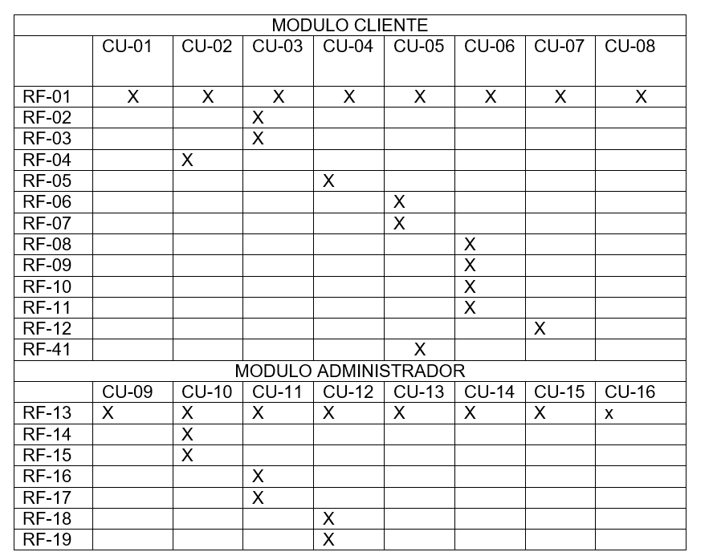

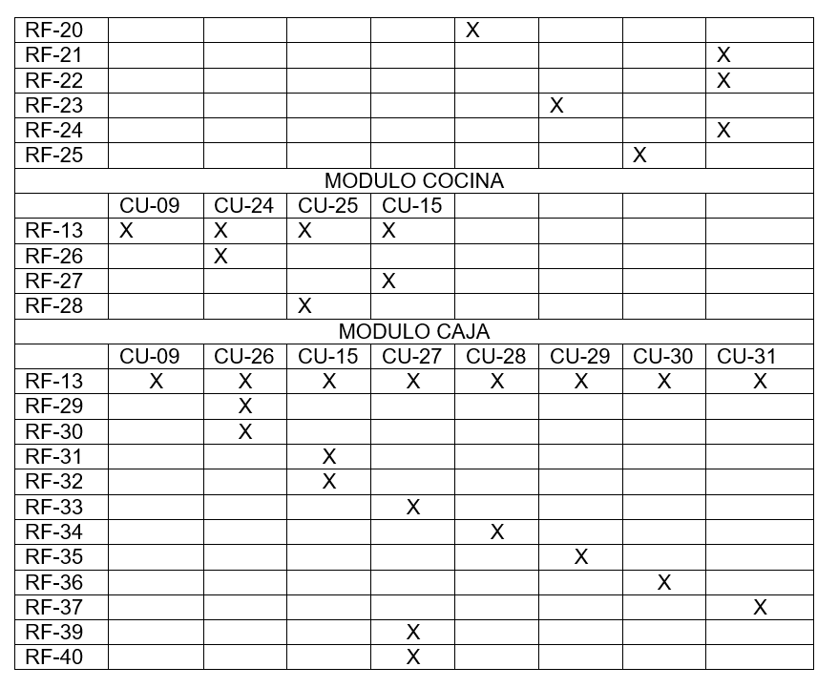 *Fuente: Elaboración Propia*

**diagrama de clases**

diagrama de clases boundary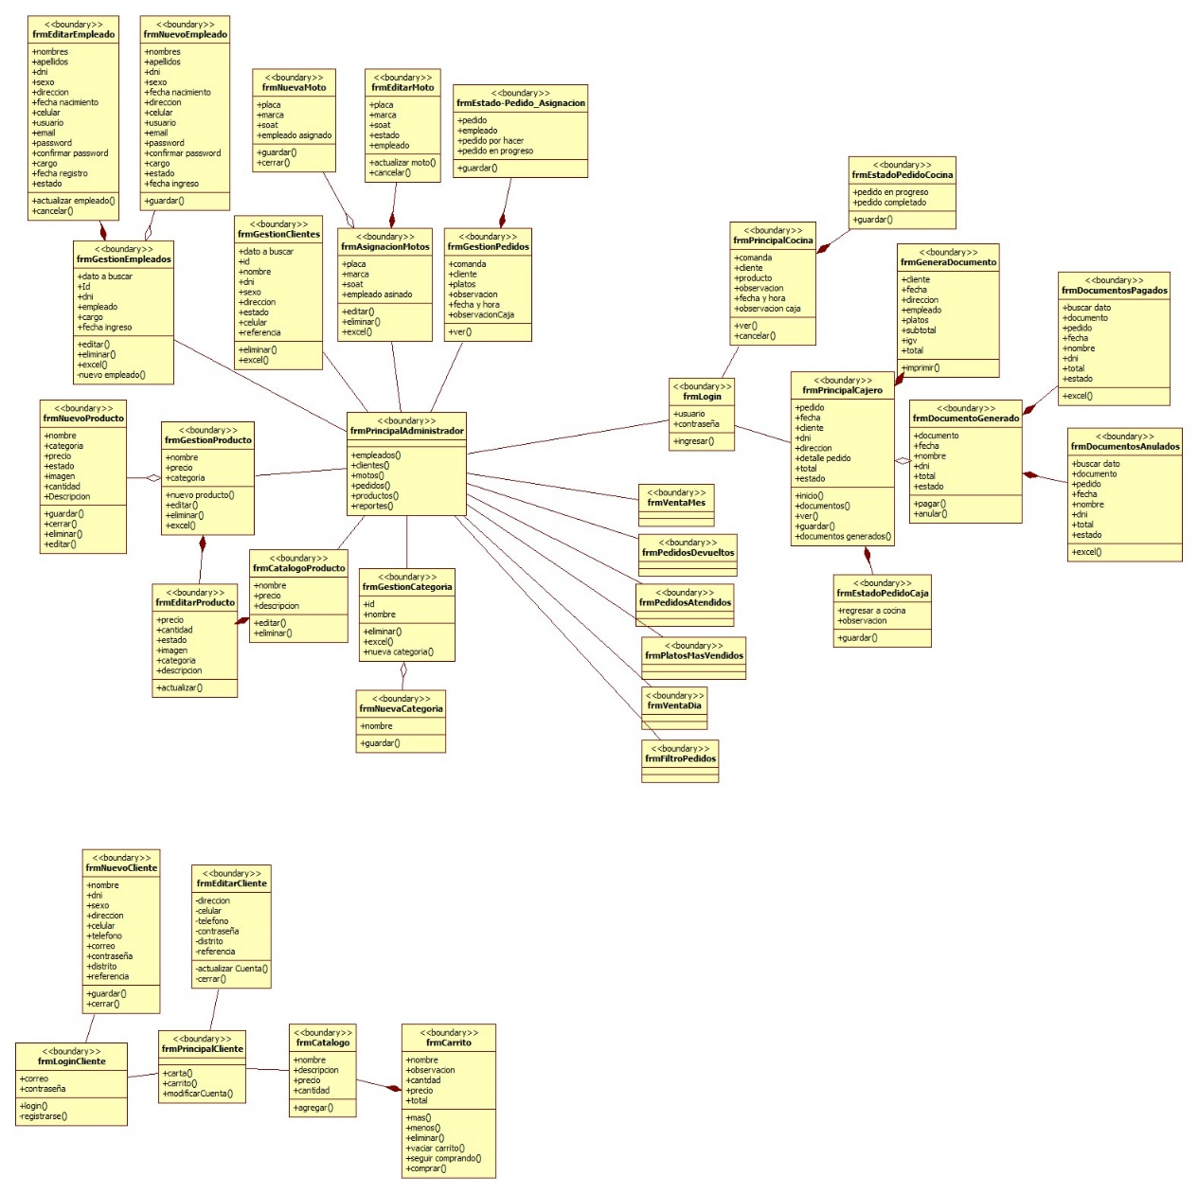

*Figura 10 Diagrama de Clases Boundary Parte 1*

*Fuente: Elaboración Propia*

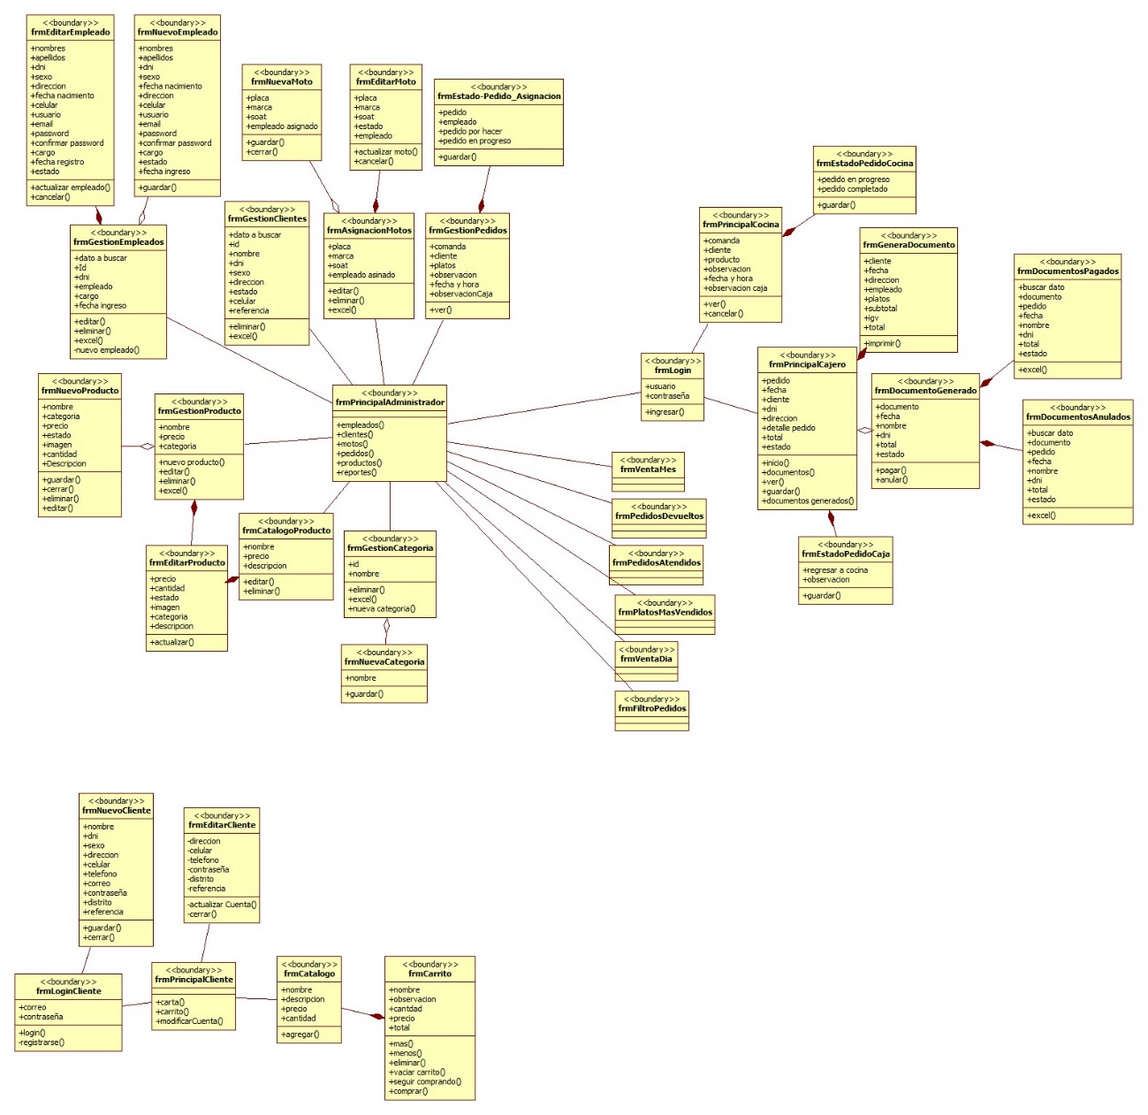

*Figura 11 Diagrama de Clases Boundary Parte 2*

*Fuente: Elaboración Propia*



*Figura 12 Diagrama de Clases Boundary Parte 3*

*Fuente: Elaboración Propia*

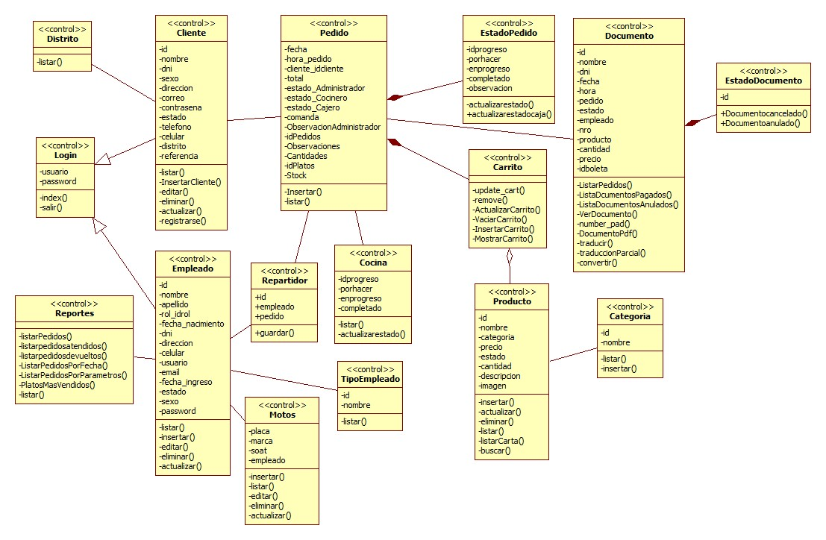diagrama de clases control

*Figura 13 Diagrama de Clases Control Parte 1*

*Fuente: Elaboración Propia*



*Figura 14 Diagrama de Clases Control Parte 2*

*Fuente: Elaboración Propia*

diagrama de clases entity

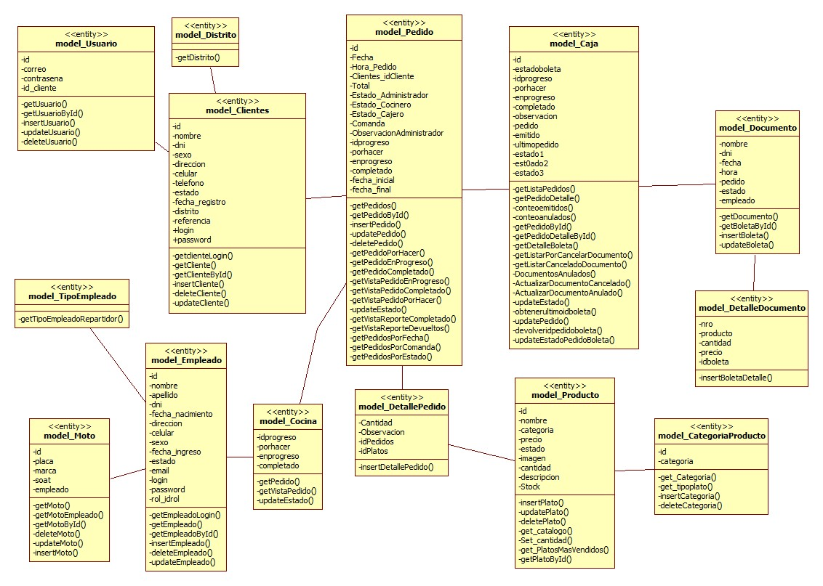

*Figura 15 Diagrama de Clases Entity Parte 1*

*Fuente: Elaboración Propia*



*Figura 16 Diagrama de Clases Entity Parte 2*

*Fuente: Elaboración Propia*

**diagrama de secuencia**

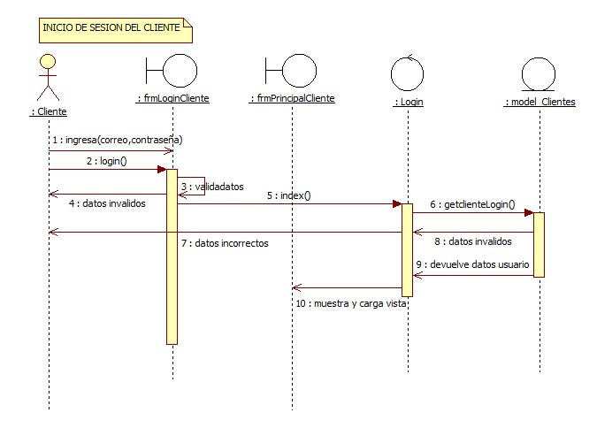modulo cliente

*Figura 17 Diagrama de Secuencia Acceso al Cliente*

*Fuente: Elaboración Propia*

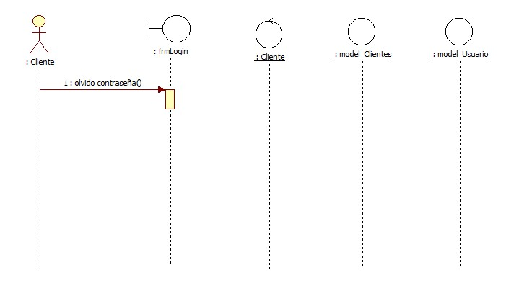

*Figura 18 Diagrama de Secuencia Modificar Contraseña*

*Fuente: Elaboración Propia*

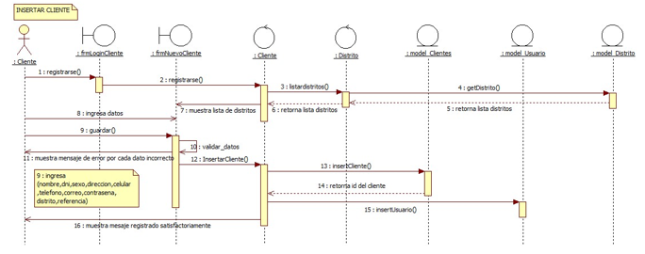

*Figura 19 Diagrama de Secuencia Insertar Cliente*

**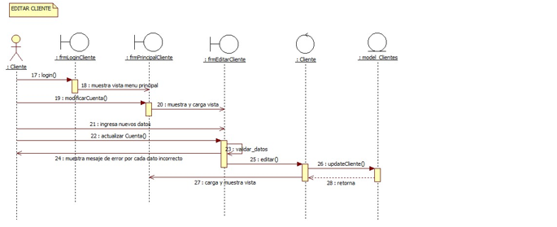***Fuente: Elaboración Propia*

*Figura 20 Diagrama de Secuencia Editar Cliente*

*Fuente: Elaboración Propia*

**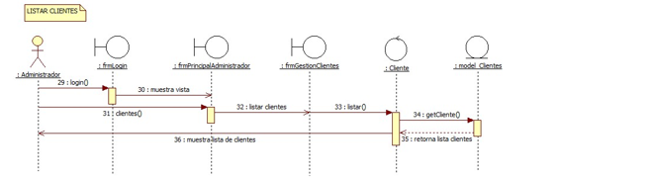***Figura 21 Diagrama de Secuencia Listar Clientes*

*Fuente: Elaboración Propia*

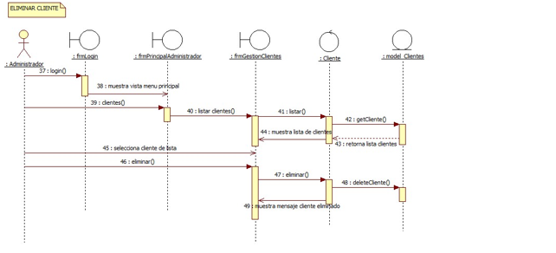

*Figura 22 Diagrama de Secuencia Eliminar Cliente*

*Fuente: Elaboración Propia*

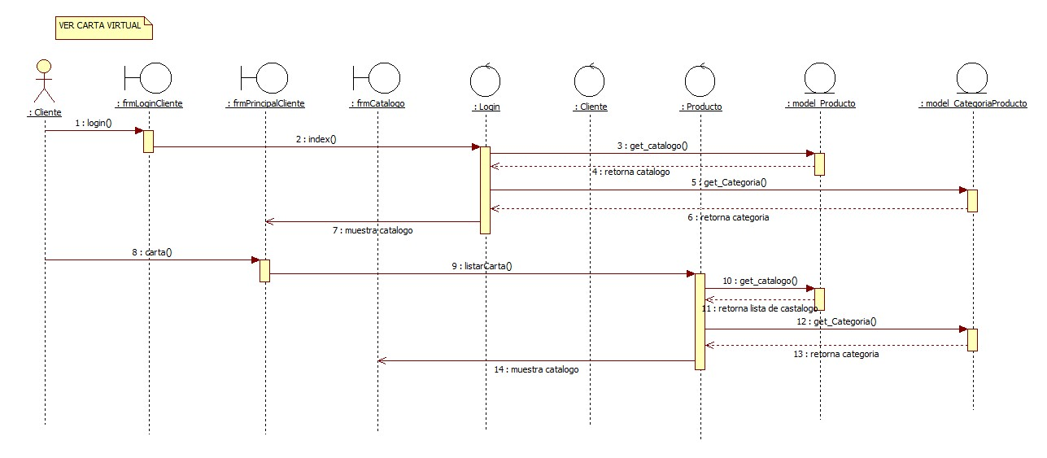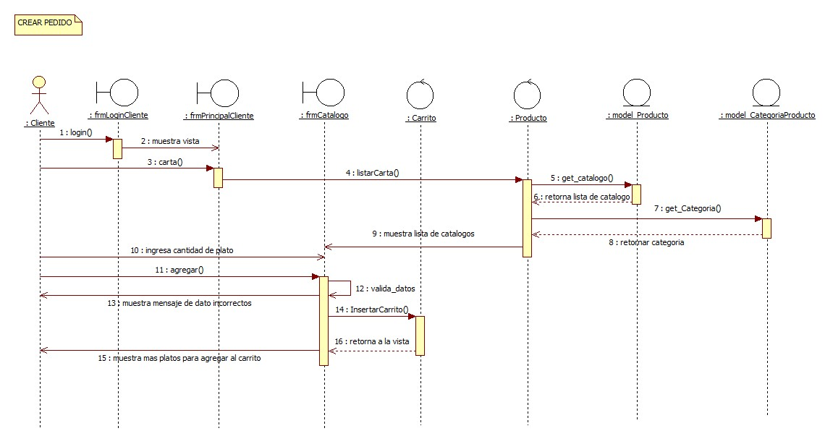

*Figura 23 Diagrama de Secuencia Crear Pedido*

*Fuente: Elaboración Propia*

*Figura 24 Diagrama de Secuencia Ver Carta Virtual*

*Fuente: Elaboración Propia*

**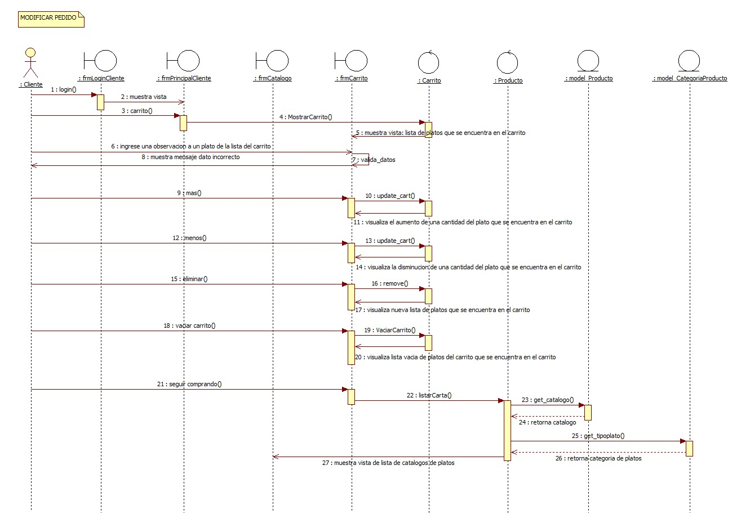***Figura 25 Diagrama de Secuencia Modificar Pedido*

**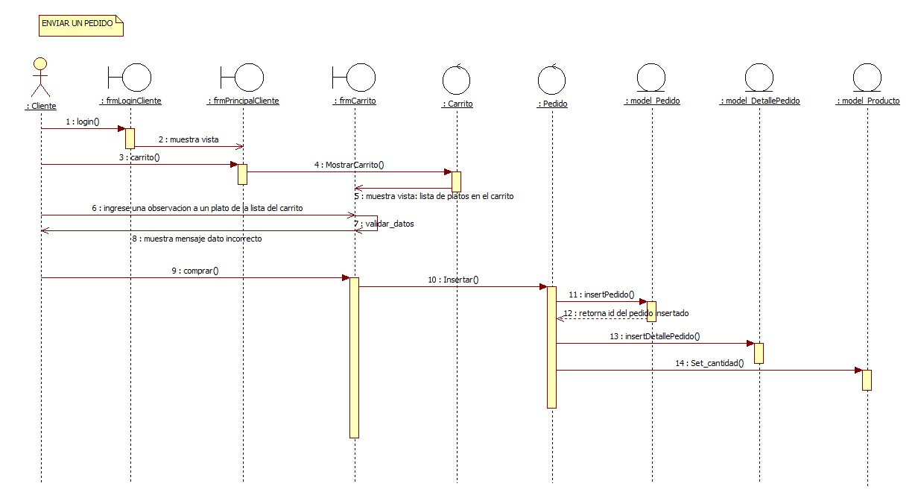***Fuente: Elaboración Propia*

*Figura 26 Diagrama de Secuencia Enviar Pedido*

*Fuente: Elaboración Propia*

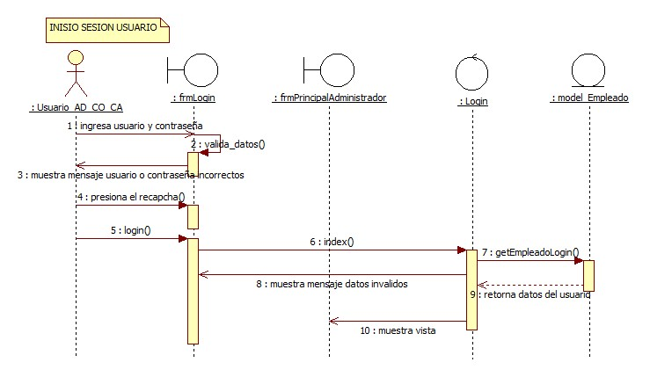modulo administrador

*Figura 27 Acceso al Usuario*

*Fuente: Elaboración Propia*

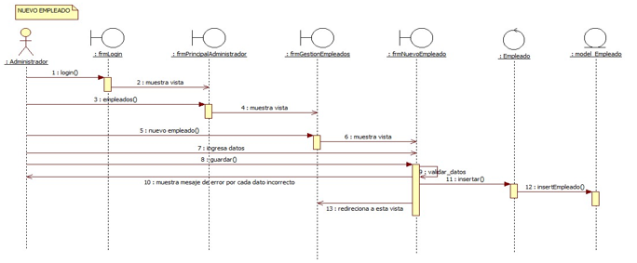

*Figura 28 Diagrama de Secuencia Nuevo Empleado*

*Fuente: Elaboración Propia*

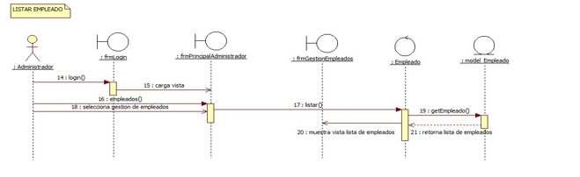

*Figura 29 Diagrama de Secuencia Listar Empleados*

*Fuente: Elaboración Propia*

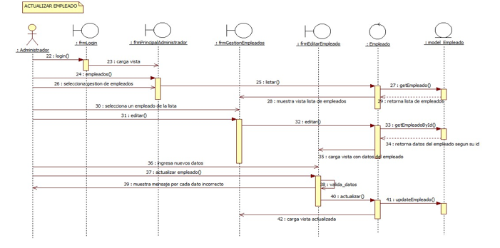

*Figura 30 Diagrama de Secuencia Actualizar Empleado*

*Fuente: Elaboración Propia*

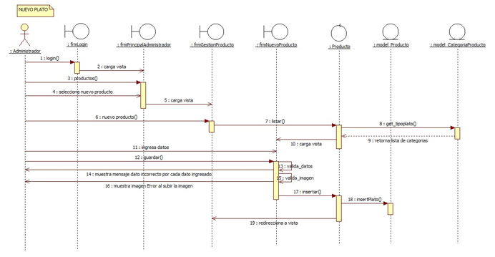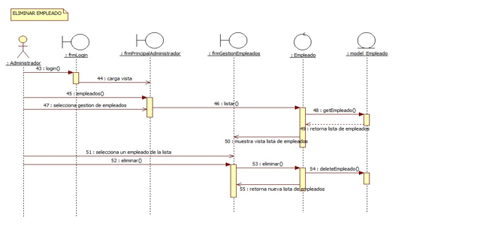

*Figura 31 Diagrama de Secuencia Eliminar Empleado*

*Fuente: Elaboración Propia*

*Figura 32 Diagrama de Secuencia Nuevo Plato*

*Fuente: Elaboración Propia*

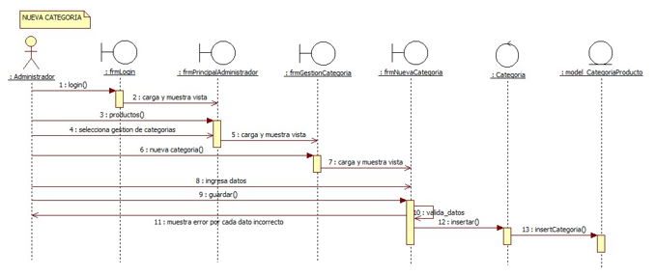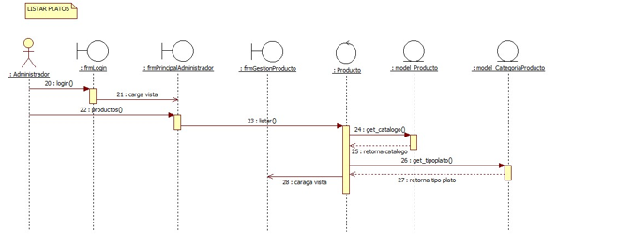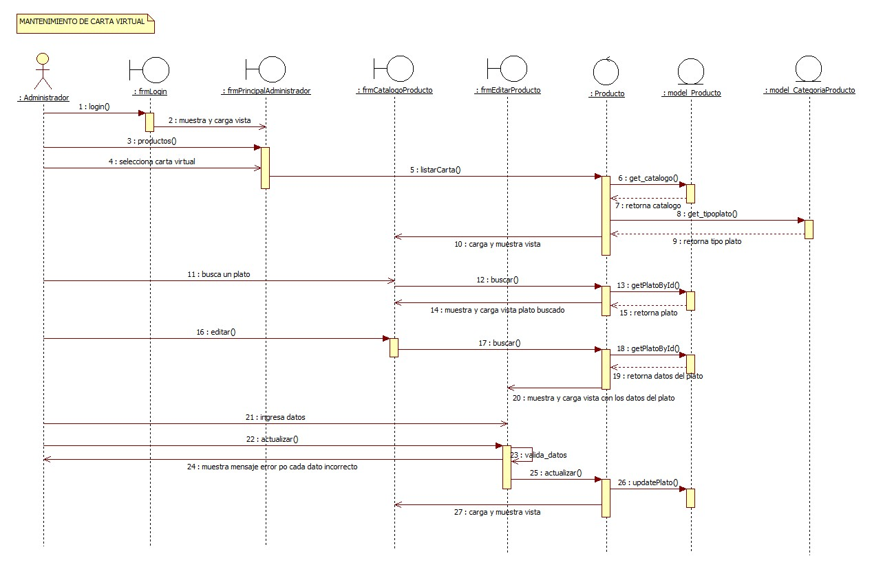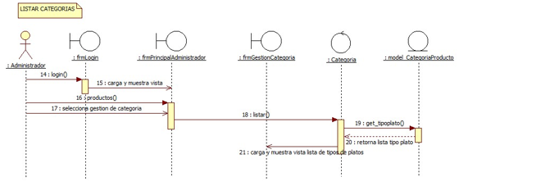

*Figura 33 Diagrama de Secuencia Nueva Categoria*

*Fuente: Elaboración Propia*

*Figura 34 Diagrama de Secuencia Listar Platos*

*Fuente: Elaboración Propia*

*Figura 35 Diagrama de Secuencia Mantenimiento Carta Virtual*

*Fuente: Elaboración Propia*

*Figura 36 Diagrama de Secuencia Listar Categorías*

*Fuente: Elaboración Propia*

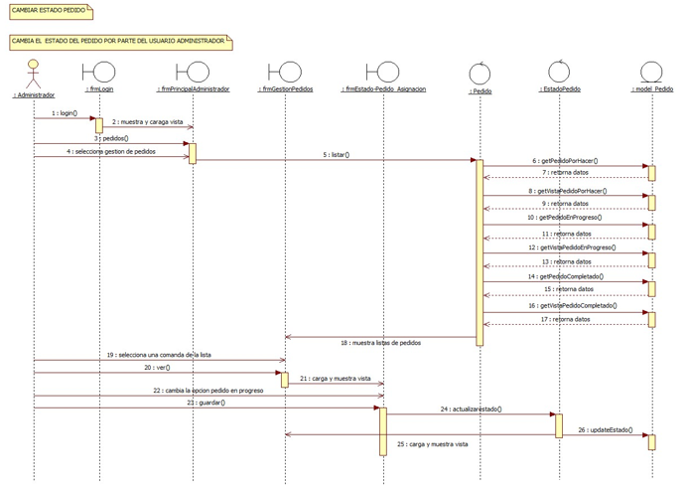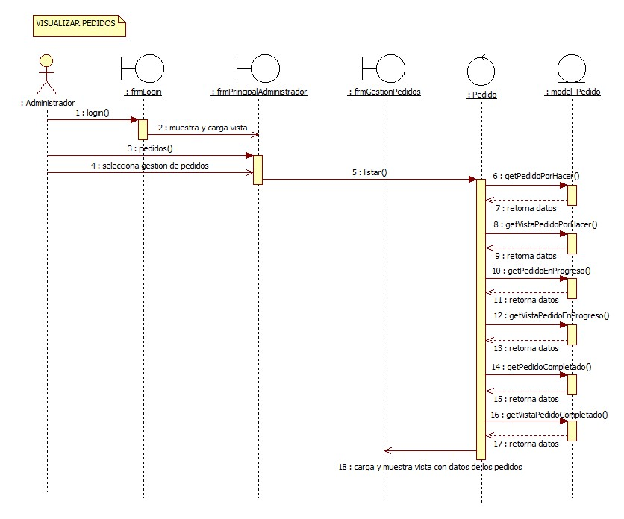

*Figura 37 Diagrama de Secuencia Visualizar Pedidos*

*Fuente: Elaboración Propia*

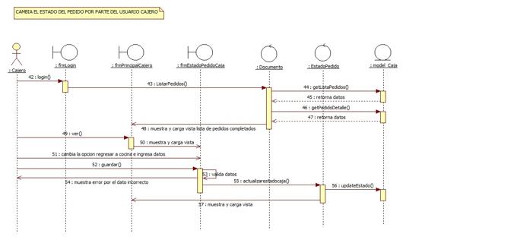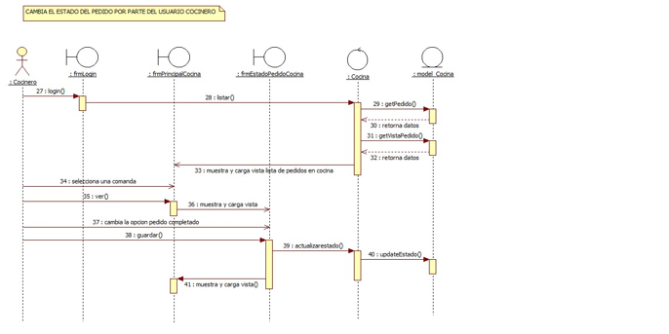

*Figura 38 Diagrama de Secuencia Cambio Estado Pedido 2*

*Fuente: Elaboración Propia*

*Figura 39 Diagrama de Secuencia Cambio Estado Pedido 1*

*Fuente: Elaboración Propia*

*Figura 40 Diagrama de Secuencia Cambio Estado Pedido 2*

*Fuente: Elaboración Propia*

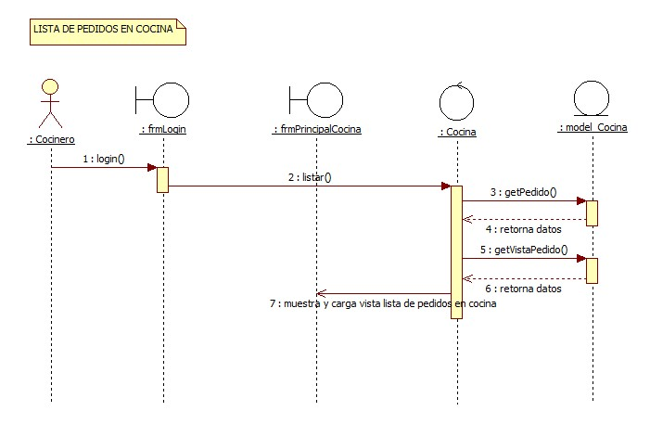modulo cocina

*Figura 41 Diagrama de Secuencia Lista Pedidos Cocina*

*Fuente: Elaboración Propia*

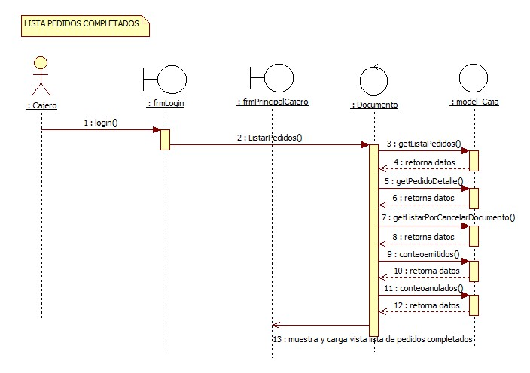Modulo caja

*Figura 42 Diagrama de Secuencia Lista Pedidos Completados*

*Fuente: Elaboración Propia*

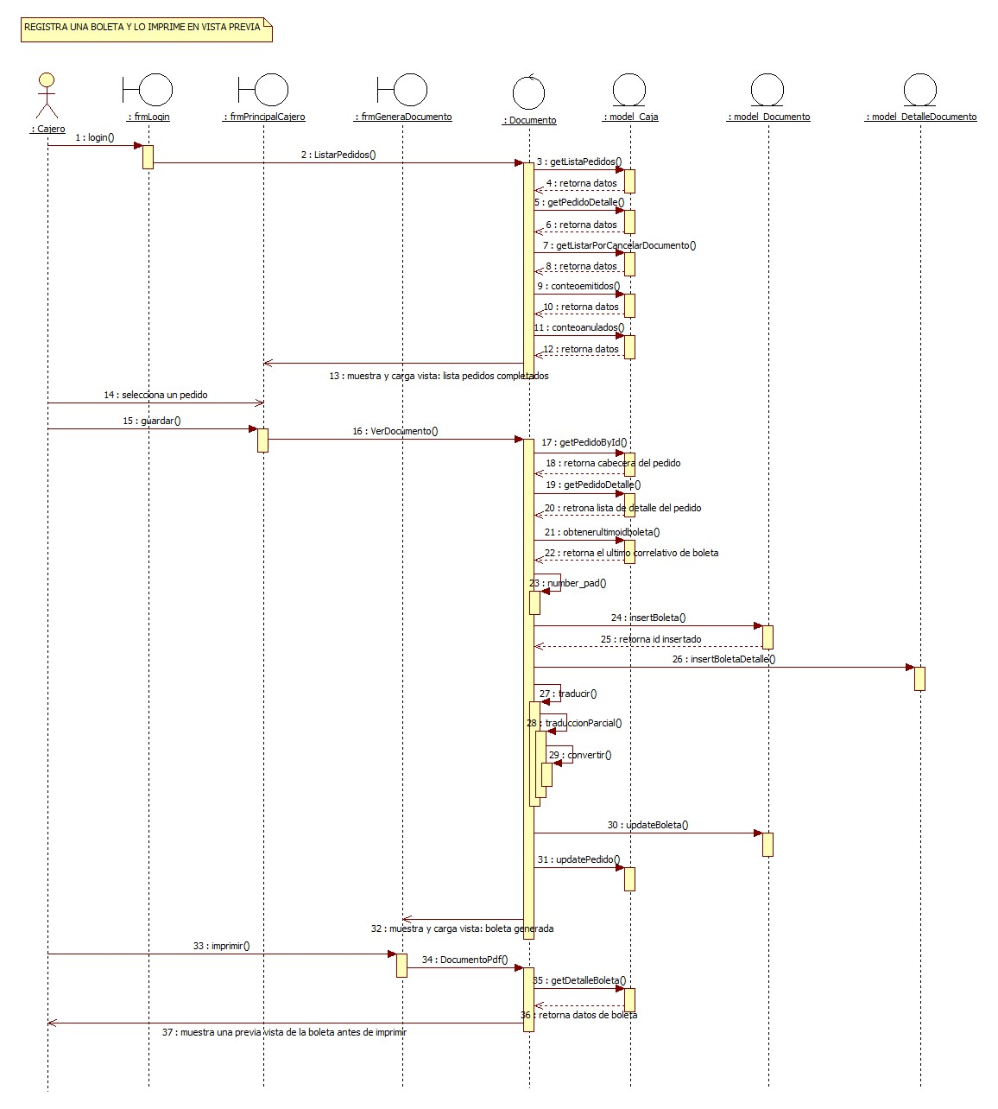

*Figura 43 Diagrama de Secuencia Registrar Boleta*

*Fuente: Elaboración Propia*

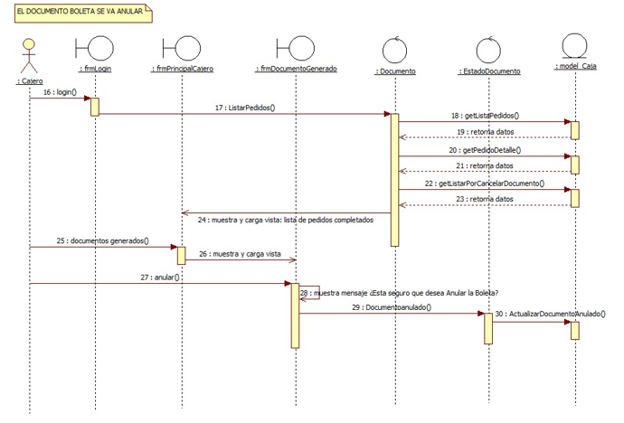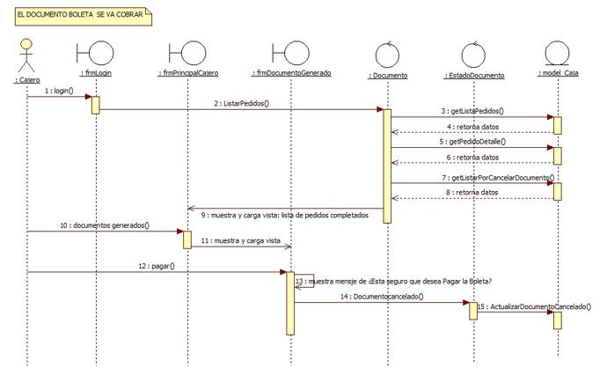

*Figura 44 Diagrama de Secuencia Documento Boleta a Anular*

*Fuente: Elaboración Propia*

*Figura 45 Diagrama de Secuencia Documento Boleta a Cobrar*

*Fuente: Elaboración Propia*

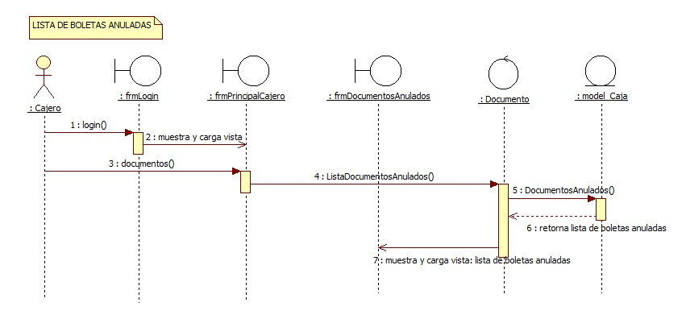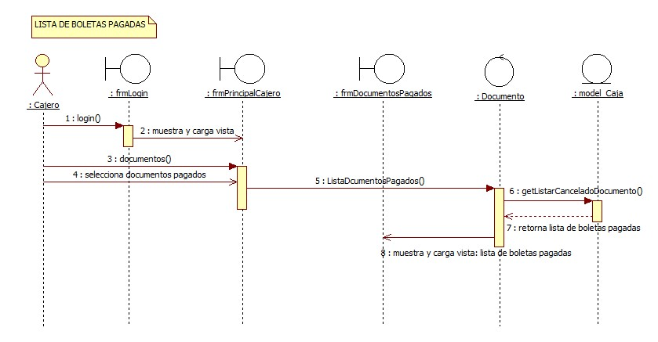

*Figura 46 Diagrama de Secuencia Lista Boletas Anuladas*

*Fuente: Elaboración Propia*

*Figura 47 Diagrama de Secuencia Lista Boletas Pagadas*

*Fuente; Elaboración Propia*

**Diagrama de Actividad**

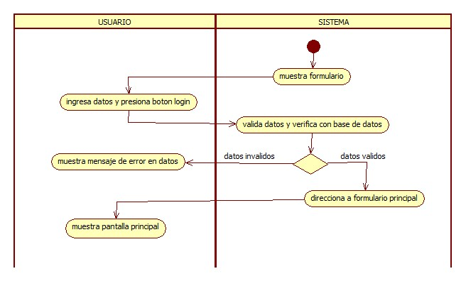

*Figura 48 Diagrama de Actividad Acceso al Usuario*

*Fuente: Elaboración Propia*

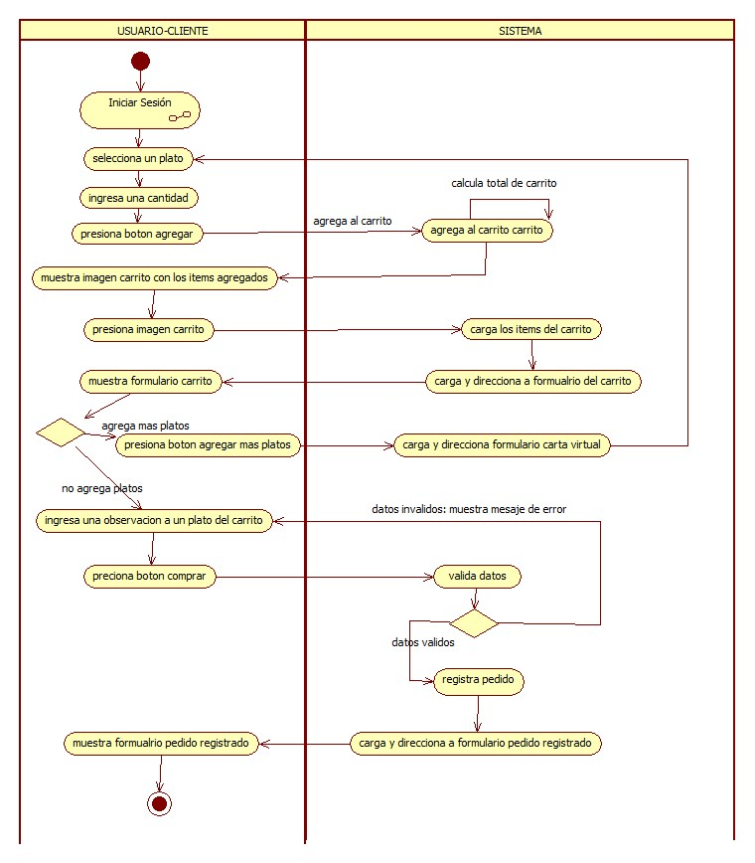

*Figura 49 Diagrama de Actividad Enviar Pedido*

*Fuente: Elaboración Propia*

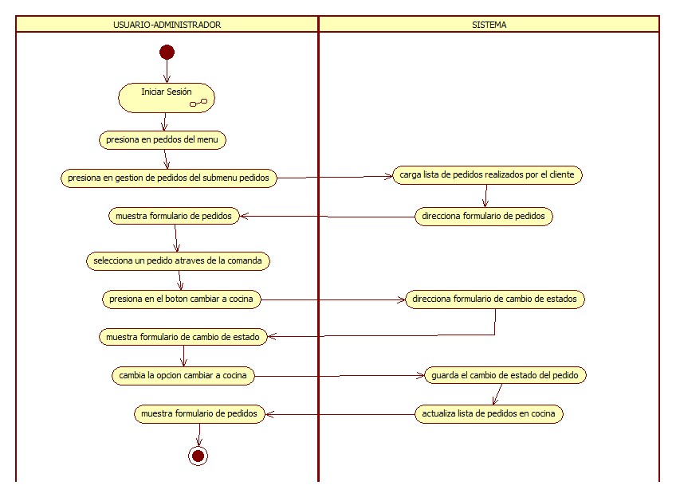

*Figura 50 Diagrama de Actividad Lista de Pedidos*

*Fuente: Elaboración Propia*

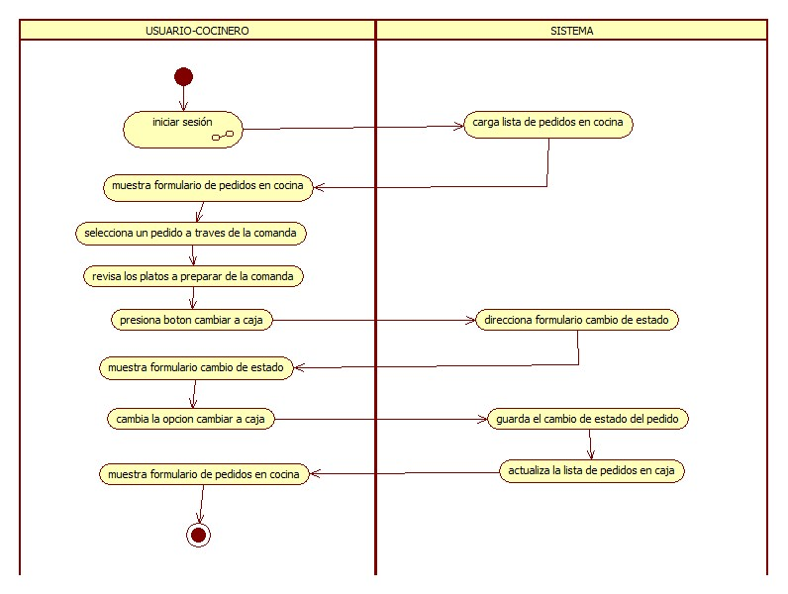

*Figura 51 Diagrama de Secuencia Lista Pedidos en Cocina*

*Fuente: Elaboración Propia*

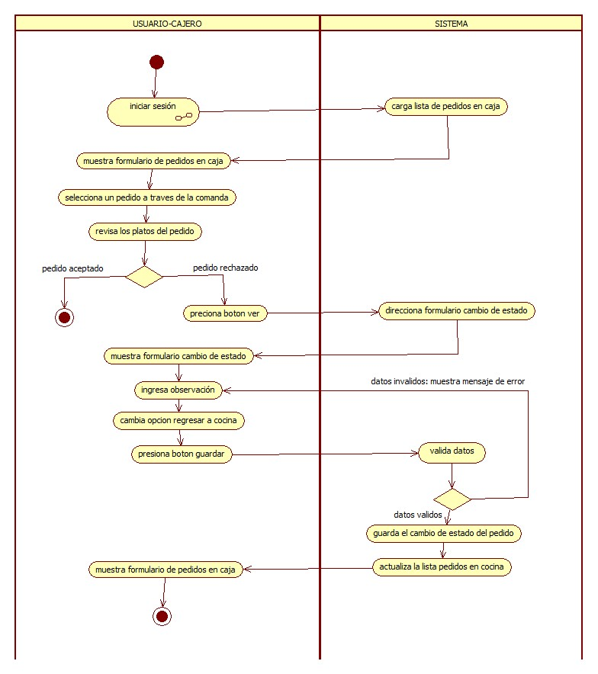

*Figura 52 Diagrama de Actividad Lista Pedidos en Caja*

*Fuente: Elaboración Propia*

**Diagrama de Estado**

**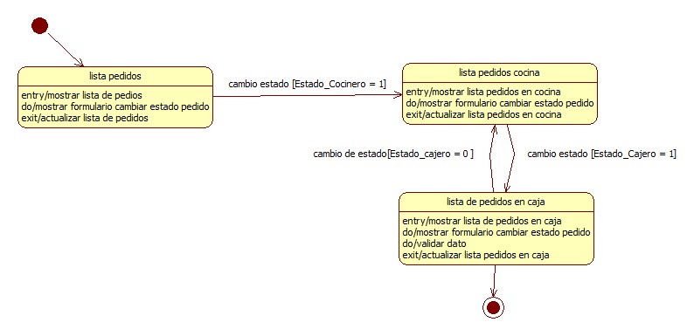***Figura 53 Diagrama de Estado Cambio de Estados del Pedido*

*Fuente: Elaboración Propia*

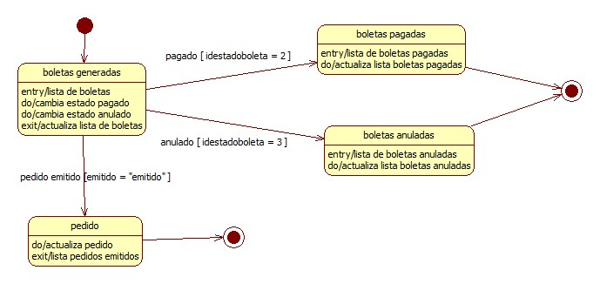

*Figura 54 Diagrama de Estado Cambio de Estado Documento Boleta*

*Fuente: Elaboración Propia*

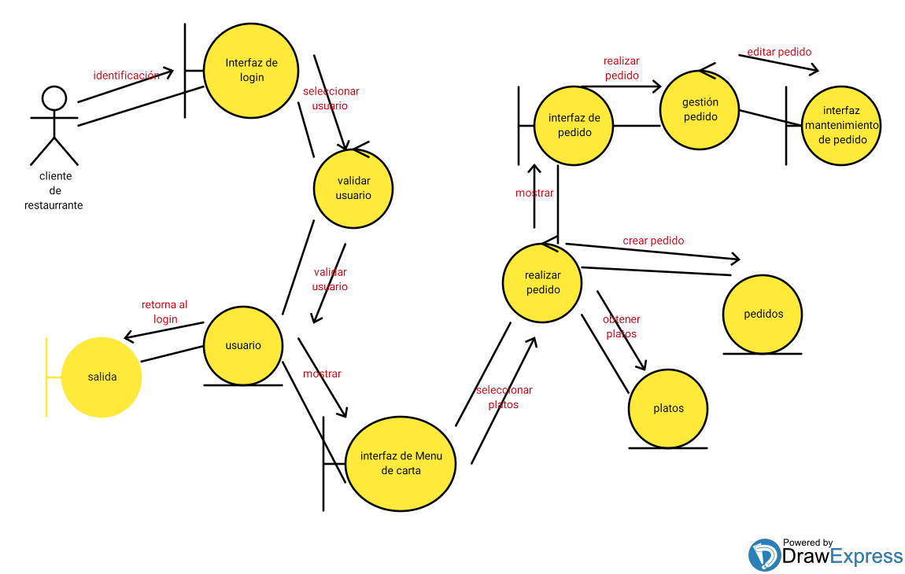**Diagrama de Comunicación**

*Figura 54 Diagrama de Comunicación*

*Fuente: Elaboración Propia*

**Diagrama de Componentes**

1:

2:

3:

4:

6:

7:

5:

8:

9:

10:

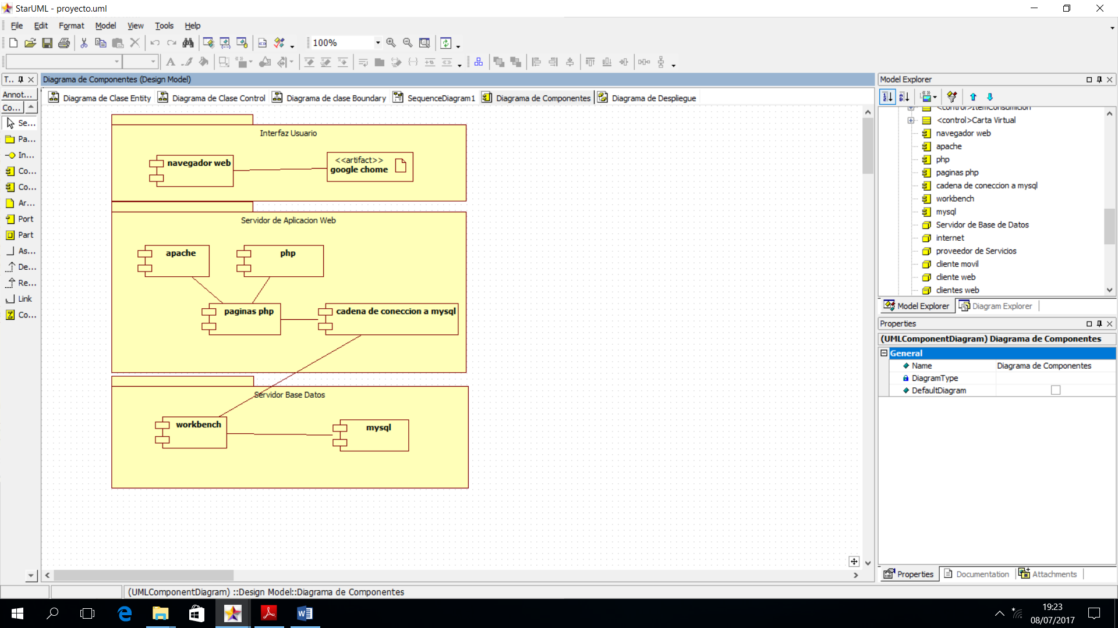

*Figura 55 Diagrama de Componentes*

*Fuente: Elaboración Propia*

**Diagrama de Despliegue**

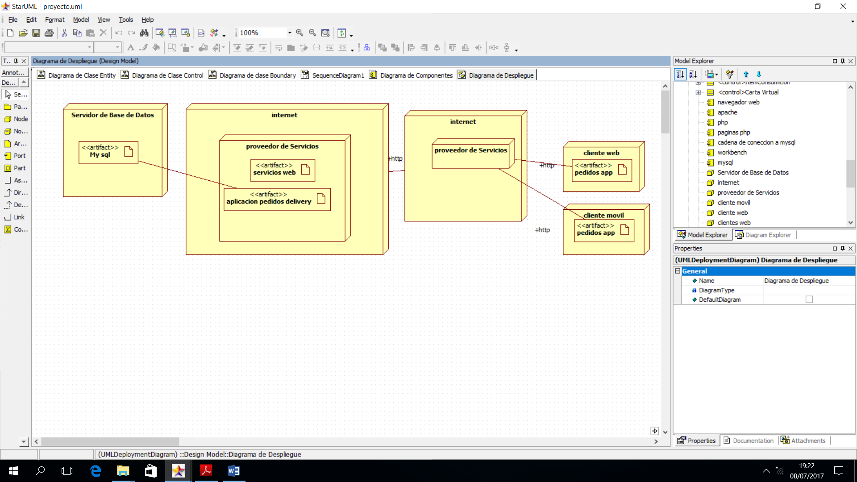

*Figura 56 Diagrama de Despliegue*

*Fuente: Elaboración Propia*

**5.2.1 Arquitectura del Sistema**

**Arquitectura de la aplicación (TO BE)\***

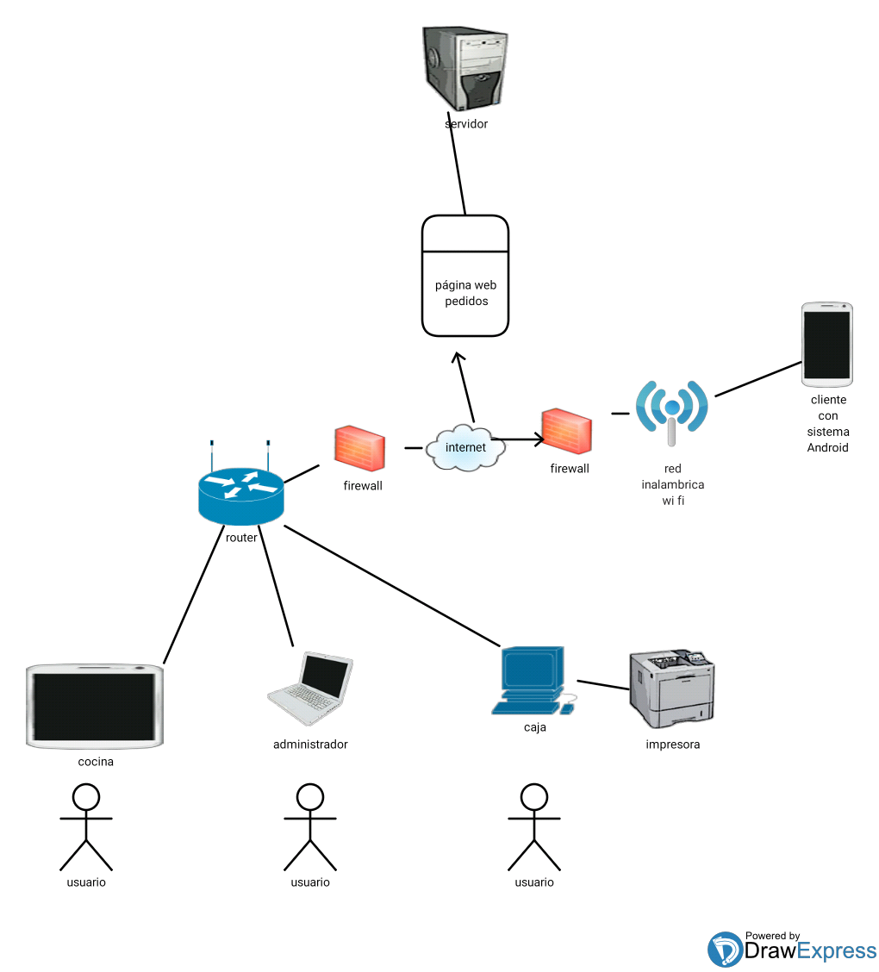

*Figura 57 Arquitectura de la aplicación HW*

*Fuente: Elaboración Propia*

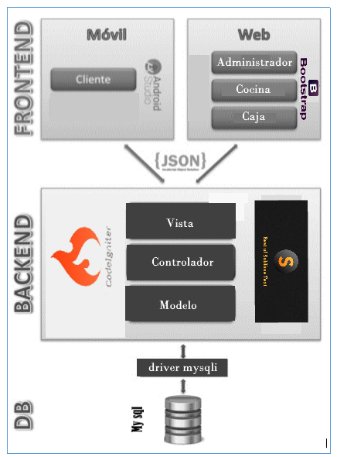

*Figura 58 Arquitectura de la Aplicación SW*

*Fuente: Elaboración Propia*

**5.2.2 Diseño de interfaces**

En este apartado se mostrará una serie de pantallas que tiene el proyecto

**Interfaz del sistema web (ventanas)**

Login de Usuarios: En esta ventana se ingresará el usuario y contraseña que el administrador designara para los empleados y una vez logueados podrán ingresar al sistema

**Login de la aplicación:**

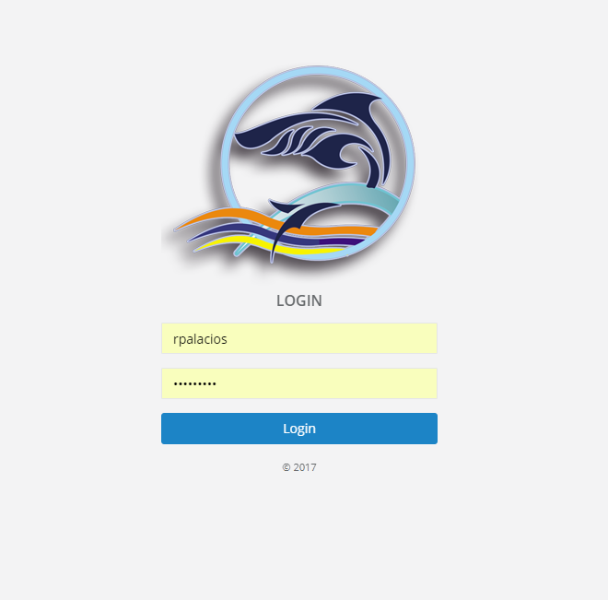

Fuente: Elaboración propia

La funcionalidad de la pantalla es la siguiente:

|  |  |  |  |
| --- | --- | --- | --- |
| Campo | Tipo | Funcionalidad | Valores |
| Usuario | Label | No aplica | No aplica |
| Password | Label | No aplica | No aplica |
| Usuario | Caja de texto | Almacena el nombre del usuario | Letras y Números |
| Password | Caja de texto | Almacena el password del usuario | Letras, números y caracteres especiales. |
| Iniciar sesión | Botón | Cuando se presiona el botón se valida el usuario y password contra la base de datos |  |

Condiciones de error y éxito:

|  |  |  |
| --- | --- | --- |
| Campo | Éxito | Error |
| Usuario | No aplica | Si no se ingresa valores: “Completa este campo”  Valores incorrectos: “Solo se acepta letras y números” |
| Password |  | No se ingresan valores: “Completa este campo” |
| Iniciar sesión | Se redirecciona a la pantalla principal de la aplicación | Usuario y/o password incorrecto, verifique por favor. |

**Pantalla principal Administrador**

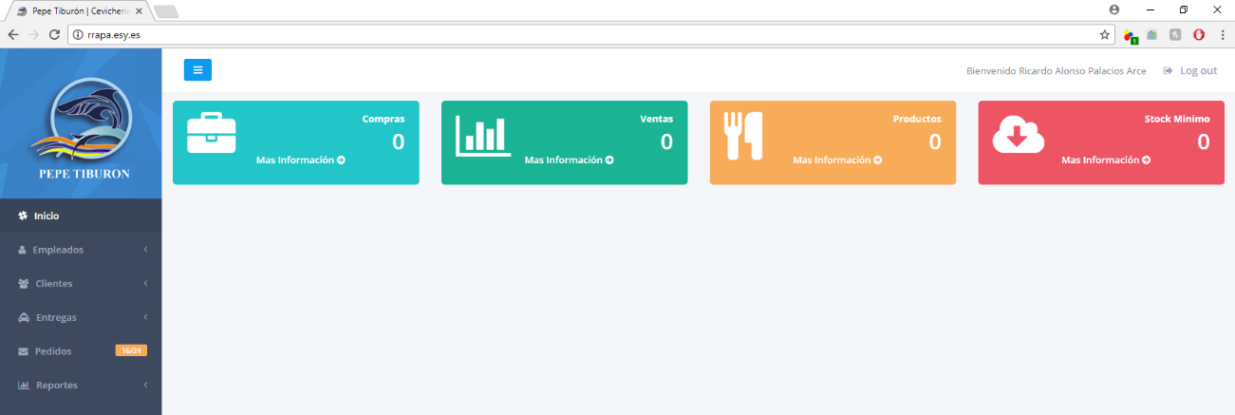

Fuente: Elaboración propia

La funcionalidad de la pantalla es la siguiente:

|  |  |  |  |
| --- | --- | --- | --- |
| Campo | Tipo | Funcionalidad | Valores |
| Logo | Imagen | No aplica | No aplica |
| Inicio | enlace | Reinicia la pagina | No aplica |
| Ricardo Palacios | Label | Nombre del usuario logueado | Valor que se obtiene de la tabla USUARIO |
| Log out | Enlace | Muestra la ventana de confirmación  “Cerrar sesión” | No aplica |
| Inicio  - Empleados  - Clientes  - Entregas  - Pedidos  - Reportes | Menú | Cuando se selecciona cada una de las opciones del Menu, nos redirecciona a la página de mantenimiento respectivo. En el caso no exista debe mostrar el mensaje “Página en construcción” | No aplica |

Condiciones de error y éxito:

|  |  |  |
| --- | --- | --- |
| Campo | Éxito | Error |
| Cerrar sesión | Se cierra la sesión y muestra la página de login de la aplicación | Muestra el mensaje de error en la página de tratamiento de errores y almacena el error en el log de errores. |

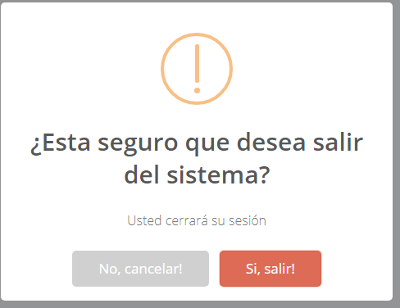

Fuente: Elaboración propia

La funcionalidad de la pantalla es la siguiente:

|  |  |  |  |
| --- | --- | --- | --- |
| Campo | Tipo | Funcionalidad | Valores |
| Usted cerrara su sesión | label | No aplica | No aplica |
| ¿Está seguro? | Label | No aplica | No aplica |
| Si, salir | Botón | Cierra la sesión y redirecciona a la página de login de la aplicación | No aplica |
| No, cancelar | Botón | Permanece en la ventana | No aplica |

Condiciones de error y éxito:

|  |  |  |
| --- | --- | --- |
| Campo | Éxito | Error |
| Si, salir | Cierra la sesión | No aplica |

Condiciones de error y éxito:

|  |  |  |
| --- | --- | --- |
| Campo | Éxito | Error |
| No, cancelar | Muestra mensaje cancelado | No aplica |

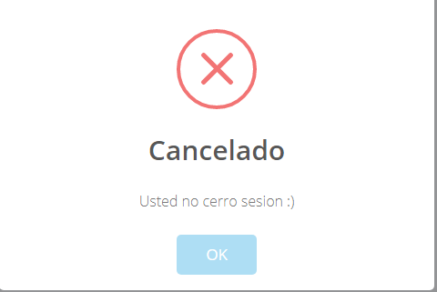

Fuente: Elaboración propia

La funcionalidad de la pantalla es la siguiente:

|  |  |  |  |
| --- | --- | --- | --- |
| Campo | Tipo | Funcionalidad | Valores |
| Cancelado | label | No aplica | No aplica |
| Usted no cerro sesión | Label | No aplica | No aplica |
| ok | Botón | Cierra la ventana y permanece la sesión activa | No aplica |

**Mantenimiento de datos del Empleado**

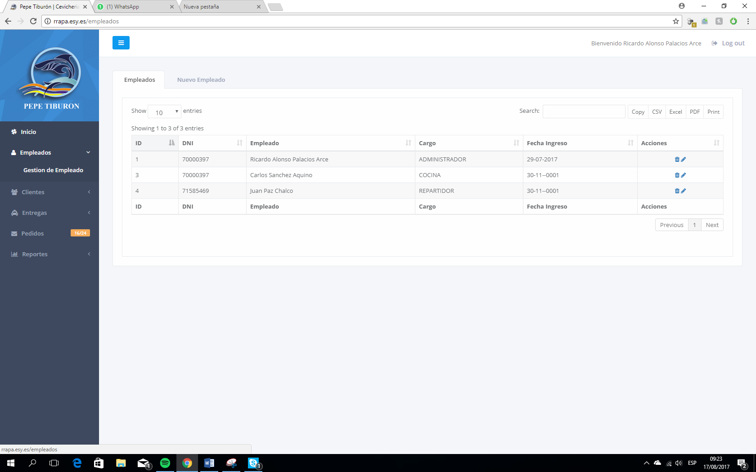

Fuente: Elaboración propia

La funcionalidad de la pantalla es la siguiente:

|  |  |  |  |
| --- | --- | --- | --- |
| Campo | Tipo | Funcionalidad | Valores |
| Gestión de empleados | Sub menu | No aplica | No aplica |
| Empleados | Titulo ventana | No aplica | No aplica |
| Mostrar número de entradas | lista | Muestra cantidad de 10,25,50,100 registros de datos de empleados que se cargan en la grilla | No aplica |
| Buscar | label | No aplica | No aplica |
| Buscar | Caja de texto | Almacena palabra para buscar de los datos mostrados en la grilla | Letras y Números |
| Copiar | boton | Copia los datos de los empleados de la grilla | No aplica |
| CSV | Botón | Genera una documento en formato CSV de los datos de los empleados de la grilla | No aplica |
| Excel | Boton | Genera una documento en formato Excel de los datos de los empleados de la grilla | No aplica |
| PDF | Botón | Genera una documento en formato pdf de los datos de los empleados de la grilla | No aplica |
| Imprimir | Botón | Muestra la ventana de impresión de los datos de los empleados mostrados en grilla | No aplica |
| Mostrando de 1 a 3 de 3 entradas | label | No aplica | No aplica |
| * Id * Dni * Empleado * Cargo * Fecha de ingreso * acciones | Grilla | Muetra las columnas Id,Dni,Empleado,Cargo,Fecha de ingreso seleccionados de la base de datos | No aplica |
| Icono (borrar) | boton | Elimina de manera física la fila seleccionada | No aplica |
| Icono (editar) | boton | Muestra una ventana para poder editar los datos de la fila seleccionada de los empleados | No aplica |
| anterior | boton | Regresa a la lista anterior de los datos cargados en la grilla | No aplica |
| Siguiente | botón | Muestra los siguientes datos de los empleados si hubiese | No aplica |

Condiciones de error y éxito:

|  |  |  |
| --- | --- | --- |
| Campo | Éxito | Error |
| Siguiente | Recarga la grilla con los nuevos datos obtenidos de la base de datos de los empleados | No permite dar clic en el boton y marca con un símbolo de negación en el cursor |
| anterior | Recarga la grilla con los antiguos datos obtenidos de la base de datos de los empleados | No permite dar clic en el boton y marca con un símbolo de negación en el cursor |

**Mantenimiento de datos Empleados**

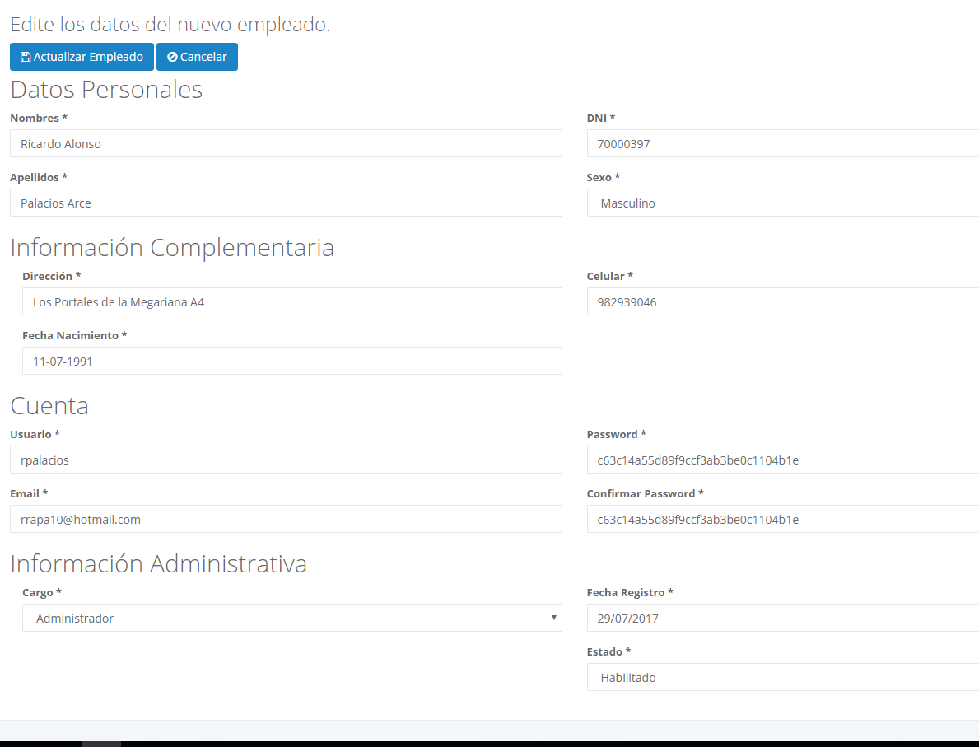

Fuente: Elaboración propia

La funcionalidad de la pantalla es la siguiente:

|  |  |  |  |
| --- | --- | --- | --- |
| Campo | Tipo | Funcionalidad | Valores |
| Edite los datos del nuevo empleado | Título de la ventana | No aplica | No aplica |
| Actualizar Empleado | Boton | Almacena los datos en la tabla Empleado | No aplica |
| Cancelar | Botón | Cierra la ventana editar empleado | No aplica |
| Datos personales | label | No aplica | No aplica |
| nombres | Caja de texto | Almacena el nombre del empleado | Letras |
| apellidos | Caja de texto | Almacena el apellido del empleado | Letras |
| DNI | Caja de texto | Almacena el Dni del empleado | Números con un tamaño de ocho caracteres |
| sexo | Caja de lista | Muestra el sexo masculino o femenino | No aplica |
| Dirección | Caja de texto | Almacena la dirección del empleado | Letras y Números |
| Información complementaria | label | No aplica | No aplica |
| Fecha de nacimiento | Caja de texto | Almacena fecha de nacimiento del empleado | Números y caracteres especiales |
| celular | Caja de texto | Almacena el número celular del empleado | Números |
| Cuenta | Label | No aplica | No aplica |
| Usuario | Caja de texto | Almacena el usuario del empleado | Letras |
| email | Caja de texto | Almacena el correo del empleado | Letras, Números, caracteres espaciales |
| password | Caja de texto | Almacena la contraseña del empleado | Letras y Números |
| Confirmar password | Caja de texto | Almacena la contraseña del empleado | Letras y Números |
| Información administrativa | Label | No aplica | No aplica |
| cargo | Caja de lista | Muestra los cargos de la empresa administrador, cocina, cajero, moto | No aplica |
| Fecha de registro | Caja de texto | Almacena la fecha de registro del empleado | Números, carácter especial |
| estado | Caja de lista | Muestra estado del empleado habilitado, deshabilitado | No aplica |

Condiciones de error y éxito:

|  |  |  |
| --- | --- | --- |
| Campo | Éxito | Error |
| Actualizar empleado | Almacena los datos en la tabla Empleado | Muestra el mensaje de error en la página de tratamiento de errores y almacena el error en el log de errores. |

**Registro de nuevo Empleados**

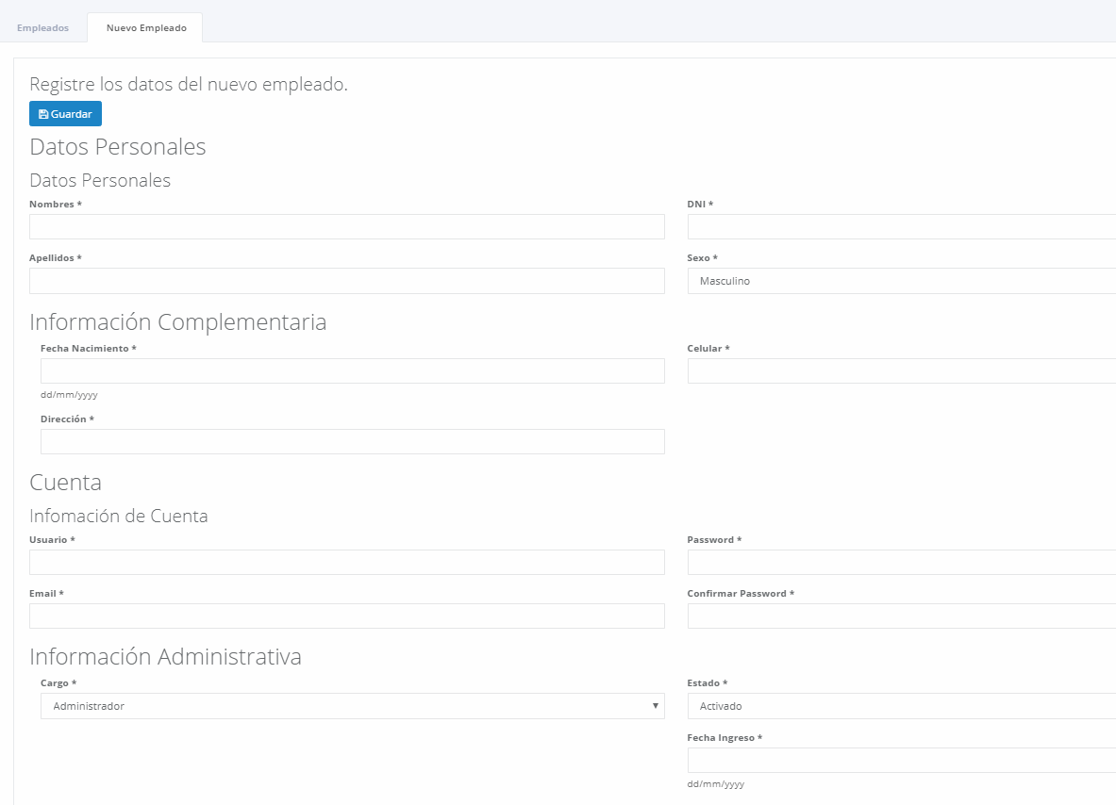

Fuente: Elaboración propia

La funcionalidad de la pantalla es la siguiente:

|  |  |  |  |
| --- | --- | --- | --- |
| Campo | Tipo | Funcionalidad | Valores |
| Registre los datos del nuevo empleado | Título de la ventana | No aplica | No aplica |
| Guardar | Boton | Almacena los datos en la tabla Empleado | No aplica |
| Cancelar | Botón | Cierra la ventana editar empleado | No aplica |
| Datos personales | label | No aplica | No aplica |
| nombres | Caja de texto | Almacena el nombre del empleado | Letras |
| apellidos | Caja de texto | Almacena el apellido del empleado | Letras |
| DNI | Caja de texto | Almacena el Dni del empleado | Números con un tamaño de ocho caracteres |
| sexo | Caja de lista | Muestra el sexo masculino o femenino | No aplica |
| Información complementaria | label | No aplica | No aplica |
| Dirección | Caja de texto | Almacena la dirección del empleado | Letras y Números |
| Fecha de nacimiento | Caja de texto | Almacena fecha de nacimiento del empleado | Números y caracteres especiales |
| celular | Caja de texto | Almacena el número celular del empleado | Números |
| Cuenta | Label | No aplica | No aplica |
| Usuario | Caja de texto | Almacena el usuario del empleado | Letras |
| email | Caja de texto | Almacena el correo del empleado | Letras, Números, caracteres espaciales |
| password | Caja de texto | Almacena la contraseña del empleado | Letras y Números |
| Confirmar password | Caja de texto | Almacena la contraseña del empleado | Letras y Números |
| Información administrativa | Label | No aplica | No aplica |
| cargo | Caja de lista | Muestra los cargos de la empresa administrador, cocina, cajero, moto | No aplica |
| Fecha de registro | Caja de texto | Almacena la fecha de registro del empleado | Números, carácter especial |
| estado | Caja de lista | Muestra estado del empleado habilitado, deshabilitado | No aplica |

Condiciones de error y éxito:

|  |  |  |
| --- | --- | --- |
| Campo | Éxito | Error |
| Guardar | Almacena los datos en la tabla Empleado | Muestra el mensaje de error en la página de tratamiento de errores y almacena el error en el log de errores. |

**Mantenimiento de datos del Cliente**

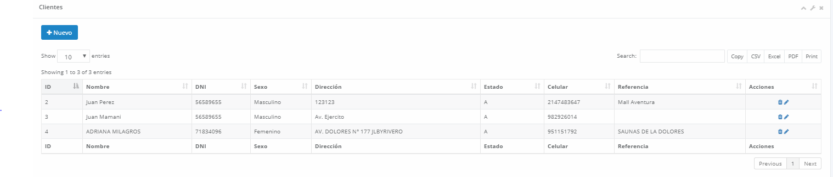

Fuente: Elaboración propia

La funcionalidad de la pantalla es la siguiente:

|  |  |  |  |
| --- | --- | --- | --- |
| Campo | Tipo | Funcionalidad | Valores |
| Gestión de Clientes | Sub menu | No aplica | No aplica |
| clientes | Titulo ventana | No aplica | No aplica |
| nuevo | boton | Muestra ventana nuevo cliente | No aplica |
| Mostrar número de entradas | lista | Muestra cantidad de 10,25,50,100 registros de datos de clientes que se cargan en la grilla | No aplica |
| Buscar | label | No aplica | No aplica |
| Buscar | Caja de texto | Almacena palabra para buscar de los datos mostrados en la grilla | Letras y Números |
| Copiar | boton | Copia los datos de los clientes de la grilla | No aplica |
| CSV | Botón | Genera una documento en formato CSV de los datos de los clientes de la grilla | No aplica |
| Excel | Boton | Genera una documento en formato Excel de los datos de los clientes de la grilla | No aplica |
| PDF | Botón | Genera una documento en formato pdf de los datos de los clientes de la grilla | No aplica |
| Imprimir | Botón | Muestra la ventana de impresión de los datos de los clientes mostrados en grilla | No aplica |
| Mostrando de 1 a 3 de 3 entradas | label | No aplica | No aplica |
| * Id * nombre * Dni * sexo * direccion * Estado * Celular * Referencia * acciones | Grilla | Muetra las columnas Id,nombre, dni, sexo, dirección, estado, celular, referencia seleccionados de la base de datos | No aplica |
| Icono (borrar) | boton | Elimina de manera física la fila seleccionada | No aplica |
| Icono (editar) | boton | Muestra una ventana para poder editar los datos de la fila seleccionada de los clientes | No aplica |
| anterior | boton | Regresa a la lista anterior de los datos cargados en la grilla | No aplica |
| Siguiente | botón | Muestra los siguientes datos de los clientes si hubiese | No aplica |

Condiciones de error y éxito:

|  |  |  |
| --- | --- | --- |
| Campo | Éxito | Error |
| Siguiente | Recarga la grilla con los nuevos datos obtenidos de la base de datos de los empleados | No permite dar clic en el boton y marca con un símbolo de negación en el cursor |
| anterior | Recarga la grilla con los antiguos datos obtenidos de la base de datos de los empleados | No permite dar clic en el boton y marca con un símbolo de negación en el cursor |

**Mantenimiento de datos Cliente**

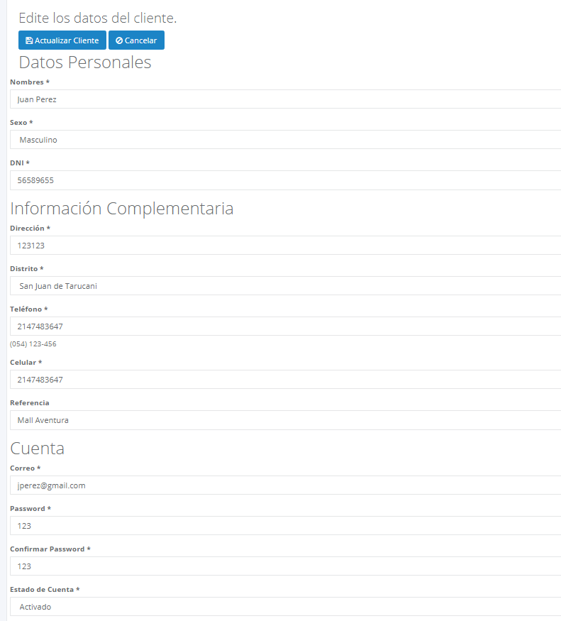

Fuente: Elaboración propia

La funcionalidad de la pantalla es la siguiente:

|  |  |  |  |
| --- | --- | --- | --- |
| Campo | Tipo | Funcionalidad | Valores |
| Edite los datos del cliente | Título de la ventana | No aplica | No aplica |
| Actualizar cliente | Boton | Almacena los datos en la tabla cliente | No aplica |
| Cancelar | Botón | Cierra la ventana editar cliente | No aplica |
| Datos personales | label | No aplica | No aplica |
| nombres | Caja de texto | Almacena el nombre del cliente | Letras |
| DNI | Caja de texto | Almacena el Dni del cliente | Números con un tamaño de ocho caracteres |
| sexo | Caja de lista | Muestra el sexo masculino o femenino | No aplica |
| Información complementaria | label | No aplica | No aplica |
| Dirección | Caja de texto | Almacena la dirección del cliente | Letras y Números |
| distrito | Caja de lista | Muestra la lista de los distritos de Arequipa | No aplica |
| teléfono | Caja de texto | Almacena el número fijo del cliente | Números |
| celular | Caja de texto | Almacena el número celular del cliente | numeros |
| referencia | Caja de texto | Almacena referencia de la dirección del cliente | Letras, Números, caracteres espaciales |
| cuenta | label | No aplica | No aplica |
| correo | Caja de texto | Almacena el correo del cliente | Letras, Números, caracteres espaciales |
| password | Caja de texto | Almacena la contraseña del cliente | Letras y Números |
| Confirmar password | Caja de texto | Almacena la contraseña del cliente | Letras y Números |
| Estado de cuenta | Caja de lista | Muestra estado del cliente activado, desactivado | No aplica |

Condiciones de error y éxito:

|  |  |  |
| --- | --- | --- |
| Campo | Éxito | Error |
| Actualizar empleado | Almacena los datos en la tabla cliente | Muestra el mensaje de error en la página de tratamiento de errores y almacena el error en el log de errores. |

**Registro de nuevo Cliente**

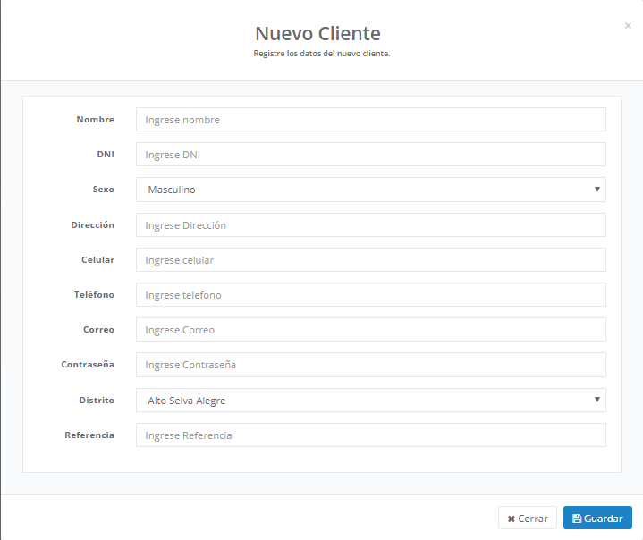

Fuente: Elaboración propia

La funcionalidad de la pantalla es la siguiente:

|  |  |  |  |
| --- | --- | --- | --- |
| Campo | Tipo | Funcionalidad | Valores |
| Nuevo cliente | Título de la ventana | No aplica | No aplica |
| Registre los datos del nuevo cliente | label | No aplica | No aplica |
| Guardar | Boton | Almacena los datos en la tabla Cliente | No aplica |
| Cerrar | Botón | Cierra la ventana editar Cliente | No aplica |
| Datos personales | label | No aplica | No aplica |
| nombres | Caja de texto | Almacena el nombre del Cliente | Letras |
| DNI | Caja de texto | Almacena el Dni del Cliente | Números con un tamaño de ocho caracteres |
| sexo | Caja de lista | Muestra el sexo masculino o femenino | No aplica |
| Dirección | Caja de texto | Almacena la dirección del cliente | Letras y Números |
| celular | Caja de texto | Almacena el número celular del cliente | Números |
| teléfono | Caja de texto | Almacena el teléfono fijo del cliente | Números |
| correo | Caja de texto | Almacena el correo del cliente | Letras, Números, caracteres espaciales |
| password | Caja de texto | Almacena la contraseña del cliente | Letras y Números |
| Confirmar password | Caja de texto | Almacena la contraseña del cliente | Letras y Números |
| distrito | Caja de lista | Muestra la lista de los distritos de Arequipa | No aplica |
| referencia | Caja de texto | Almacena referencia de la dirección del cliente | Letras, Números, caracteres espaciales |

Condiciones de error y éxito:

|  |  |  |
| --- | --- | --- |
| Campo | Éxito | Error |
| Guardar | Almacena los datos en la tabla cliente | Muestra el mensaje de error en la página de tratamiento de errores y almacena el error en el log de errores. |

**Mantenimiento de datos del Cliente**

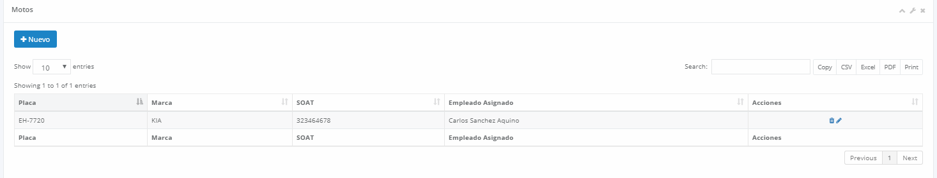

Fuente: Elaboración propia

La funcionalidad de la pantalla es la siguiente:

|  |  |  |  |
| --- | --- | --- | --- |
| Campo | Tipo | Funcionalidad | Valores |
| Gestion de entregas | Sub menu | No aplica | No aplica |
| motos | Titulo ventana | No aplica | No aplica |
| Mostrar número de entradas | lista | Muestra cantidad de 10,25,50,100 registros de datos de las motos que se cargan en la grilla | No aplica |
| Buscar | label | No aplica | No aplica |
| Buscar | Caja de texto | Almacena palabra para buscar de los datos mostrados en la grilla | Letras y Números |
| Copiar | boton | Copia los datos de las motos de la grilla | No aplica |
| CSV | Botón | Genera una documento en formato CSV de los datos de las motos de la grilla | No aplica |
| Excel | Boton | Genera una documento en formato Excel de los datos de las motos de la grilla | No aplica |
| PDF | Botón | Genera una documento en formato pdf de los datos de las motos de la grilla | No aplica |
| Imprimir | Botón | Muestra la ventana de impresión de los datos de los empleados mostrados en grilla | No aplica |
| Mostrando de 1 a 3 de 3 entradas | label | No aplica | No aplica |
| * Placa * Marca * Soat * Empleado asignado * acciones | Grilla | Muestra las columnas placa, marca, soat, empleado asignado, seleccionados de la base de datos | No aplica |
| Icono (borrar) | boton | Elimina de manera física la fila seleccionada | No aplica |
| Icono (editar) | boton | Muestra una ventana para poder editar los datos de la fila seleccionada de las motos | No aplica |
| anterior | boton | Regresa a la lista anterior de los datos cargados en la grilla | No aplica |
| Siguiente | botón | Muestra los siguientes datos de los empleados si hubiese | No aplica |

Condiciones de error y éxito:

|  |  |  |
| --- | --- | --- |
| Campo | Éxito | Error |
| Siguiente | Recarga la grilla con los nuevos datos obtenidos de la base de datos de las motos | No permite dar clic en el boton y marca con un símbolo de negación en el cursor |
| anterior | Recarga la grilla con los antiguos datos obtenidos de la base de datos de las motos | No permite dar clic en el boton y marca con un símbolo de negación en el cursor |

**Mantenimiento de datos Moto**

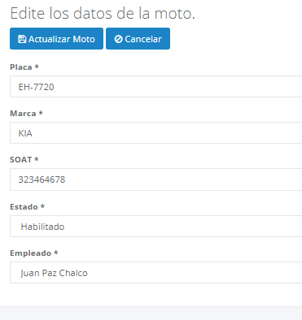

Fuente: Elaboración propia

La funcionalidad de la pantalla es la siguiente:

|  |  |  |  |
| --- | --- | --- | --- |
| Campo | Tipo | Funcionalidad | Valores |
| Edite los datos de la moto | Título de la ventana | No aplica | No aplica |
| Actualizar moto | Boton | Almacena los datos en la tabla moto | No aplica |
| Cancelar | Botón | Cierra la ventana editar moto | No aplica |
| placa | Caja de texto | Almacena el numero de placa de la moto | Letras, números y caracteres especiales |
| marca | Caja de texto | Almacena la marca de la moto | caracteres |
| soat | Caja de texto | Almacena soat de la moto | numeros |
| Estado | Caja de lista | Muestra estado de la moto habilitado, deshabilitado | No aplica |
| empleado | Caja de lista | Muestra los empleados con rol de repartidor | No aplica |

Condiciones de error y éxito:

|  |  |  |
| --- | --- | --- |
| Campo | Éxito | Error |
| Actualizar empleado | Almacena los datos en la tabla Empleado | Muestra el mensaje de error en la página de tratamiento de errores y almacena el error en el log de errores. |

**Registro de nueva Moto**

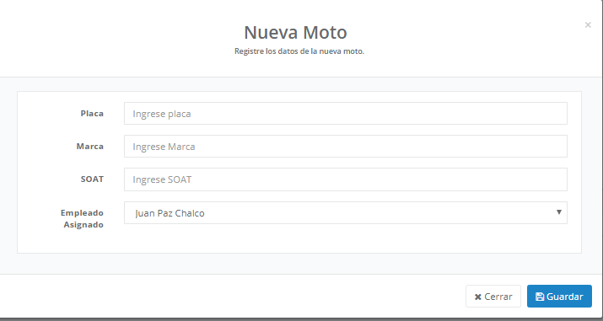

Fuente: Elaboración propia

La funcionalidad de la pantalla es la siguiente:

|  |  |  |  |
| --- | --- | --- | --- |
| Campo | Tipo | Funcionalidad | Valores |
| Nueva moto | Título de la ventana | No aplica | No aplica |
| Registre los datos de la nueva moto | label | No aplica | No aplica |
| Guardar | Boton | Almacena los datos en la tabla Cliente | No aplica |
| Cerrar | Botón | Cierra la ventana editar Cliente | No aplica |
| placa | Caja de texto | Almacena el número de placa de la moto | Letras, números y caracteres especiales |
| marca | Caja de texto | Almacena la marca de la moto | caracteres |
| soat | Caja de texto | Almacena soat de la moto | números |
| Estado | Caja de lista | Muestra estado de la moto habilitado, deshabilitado | No aplica |
| empleado | Caja de lista | Muestra los empleados con rol de repartidor | No aplica |

Condiciones de error y éxito:

|  |  |  |
| --- | --- | --- |
| Campo | Éxito | Error |
| Guardar | Almacena los datos en la tabla cliente | Muestra el mensaje de error en la página de tratamiento de errores y almacena el error en el log de errores. |

**Gestión de pedidos**

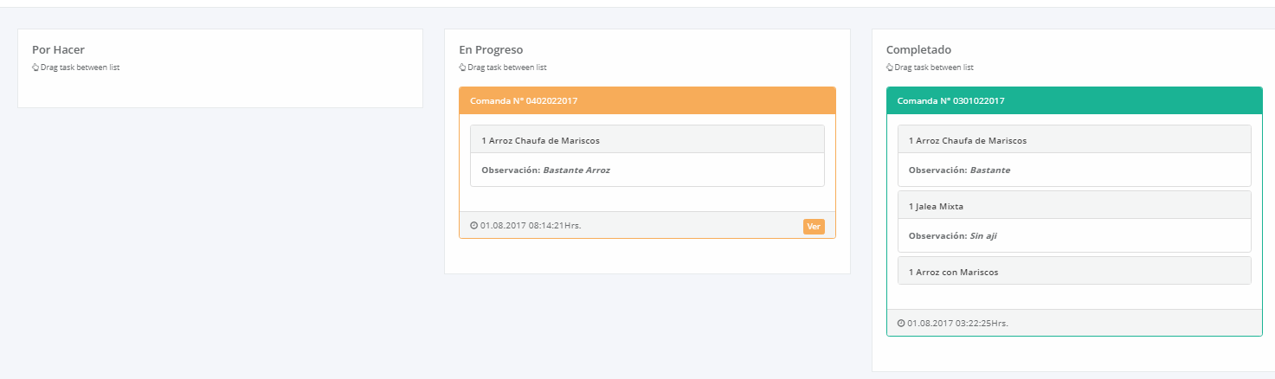

Fuente: Elaboración propia

La funcionalidad de la pantalla es la siguiente:

|  |  |  |  |
| --- | --- | --- | --- |
| Campo | Tipo | Funcionalidad | Valores |
| Gestion de pedidos | Sub menu | No aplica | No aplica |
| Por hacer | caja | Muestra los pedidos realizados por el cliente | comanda |
| En progreso | caja | Muestra los pedidos aceptados por el administrador | comanda |
| completado | Caja | Muestra los pedidos realizados por cocina | comanda |
| comanda | caja | Muestra el numero de la comanda la fecha la hora y los platillos de un cliente y botón ver | platillo |
| platillo | grilla | Muestra el nombre del platillo y la observación y la cantidad | No aplica |

**Botón ver comanda**

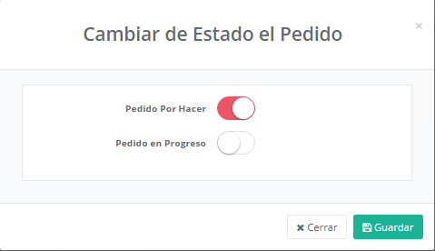

Fuente: Elaboración propia

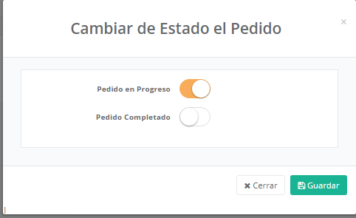

Fuente: Elaboración propia

La funcionalidad de la pantalla es la siguiente:

|  |  |  |  |
| --- | --- | --- | --- |
| Campo | Tipo | Funcionalidad | Valores |
| Cambiar de estado el pedido | Título de la ventana | No aplica | No aplica |
| Guardar | Boton | Almacena los datos en el campo estado de pedido | No aplica |
| Cerrar | Botón | Cierra la ventana cambiar estado del pedido | No aplica |
| Pedido por hacer | switch | Por defecto el estado de pedido es pedido por hacer y permite cambiar a pedido en progreso y se muestra en la Caja Por Hacer | No aplica |
| Pedido en progreso | switch | permite cambiar a pedido en progreso y se muestra en la Caja Por Hacer y en la caja En Progreso | No aplica |
| Pedido completado | switch | permite cambiar a pedido en progreso y se muestra en la Caja En Progreso | No aplica |

Condiciones de error y éxito:

|  |  |  |
| --- | --- | --- |
| Campo | Éxito | Error |
| Guardar | Cambia el estado del pedido en la caja correspondiente | Muestra el mensaje de error en la página de tratamiento de errores y almacena el error en el log de errores. |

**Catálogo de productos**

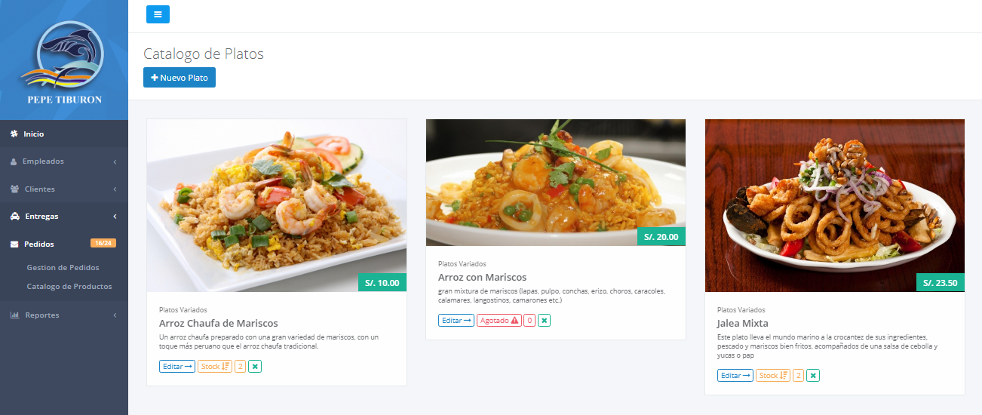

Fuente: Elaboración propia

La funcionalidad de la pantalla es la siguiente:

|  |  |  |  |
| --- | --- | --- | --- |
| Campo | Tipo | Funcionalidad | Valores |
| Catálogo de productos | Sub menu | No aplica | No aplica |
| Catálogo de platos | Titulo ventana | No aplica | No aplica |
| Nuevo plato | boton | Muestra ventana de nuevo plato | No aplica |
| plato | tabla | Almacena la imagen, precio, tipo, nombre, descripción, editar, stock, eliminar de plato seleccionado de la base de datos | No aplica |
| imagen | imagen | Muestra la imagen del plato en formato PNG | No aplica |
| Precio | label | Muestra el precio del plato seleccionado de la base de datos | No aplica |
| Tipo | label | Muestra el tipo de plato seleccionado de la base de datos | No aplica |
| Nombre | Label | Muestra el nombre seleccionado del plato de la base de datos | No aplica |
| descripción | label | Muestra la descripción del plato seleccionado de la base de datos | No aplica |
| Editar | boton | Muestra una ventana para editar datos del platillo | No aplica |
| Stock | boton | Muestra la cantidad disponible del platillo | No aplica |
| Eliminar | boton | Elimina de la carta el platillo seleccionado | No aplica |

Condiciones de error y éxito:

|  |  |  |
| --- | --- | --- |
| Campo | Éxito | Error |
| Stock | Cuando no hay stock manda mensaje agotado | Muestra el mensaje de error en la página de tratamiento de errores y almacena el error en el log de errores. |
| eliminar | Elimina correctamente el platillo | Muestra el mensaje de error en la página de tratamiento de errores y almacena el error en el log de errores. |

**Nuevo Plato**

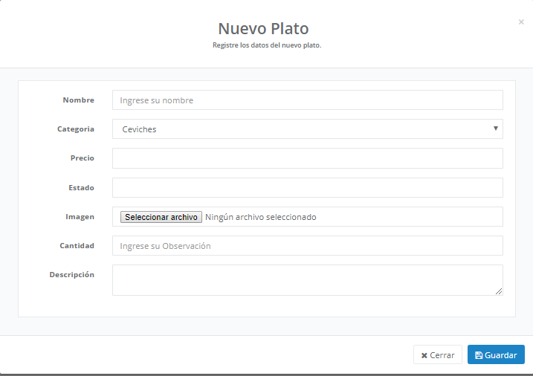

Fuente: Elaboración propia

La funcionalidad de la pantalla es la siguiente:

|  |  |  |  |
| --- | --- | --- | --- |
| Campo | Tipo | Funcionalidad | Valores |
| Nuevo plato | Título de la ventana | No aplica | No aplica |
| Registre los platos del nuevo plato | label | No aplica | No aplica |
| Guardar | Boton | Almacena los datos en la tabla plato | No aplica |
| Cerrar | Botón | Cierra la ventana nuevo plato | No aplica |
| nombre | Caja de texto | Almacena el nombre del plato | Letras |
| categoria | Caja de lista | Muestra los tipos de categoría para el platillo ceviches, combinados y platos variados | No aplica |
| Precio | Caja de texto | Almacena el precio del plato | Numeros |
| Estado | Caja de lista | Muestra estado del plato en habilitado, deshabilitado | No aplica |
| imagen | boton | Busca la imagen de la ubicación para cargarla a la pagina web y guardar el nombre en la base de datos | Imagen formato png |
| cantidad | Caja de texto | Cantidad del platillo | Numero |
| descripción | Caja de texto | ingresa la descripción del platillo | letras |

Condiciones de error y éxito:

|  |  |  |
| --- | --- | --- |
| Campo | Éxito | Error |
| guardar | Almacena los datos en la tabla platos | Muestra el mensaje de error en la página de tratamiento de errores y almacena el error en el log de errores. |

**Mantenimiento de platos**

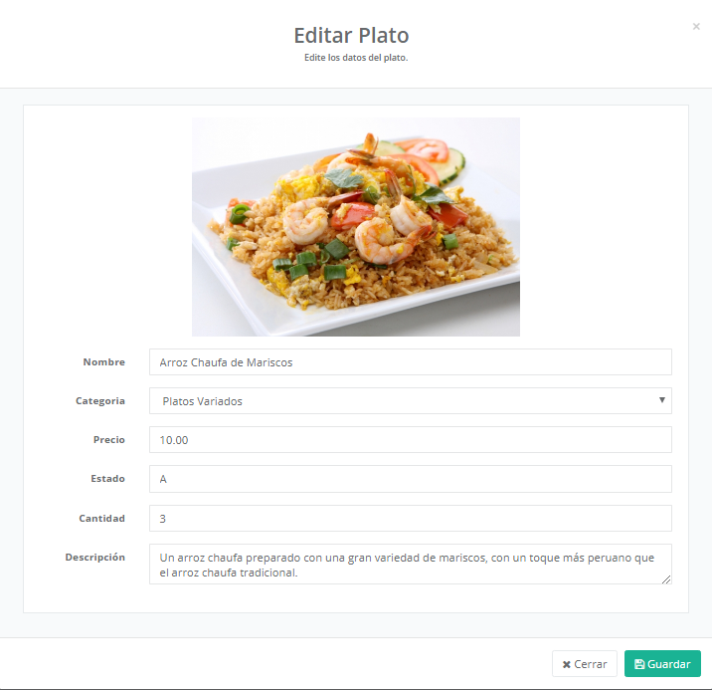

Fuente: Elaboración propia

La funcionalidad de la pantalla es la siguiente:

|  |  |  |  |
| --- | --- | --- | --- |
| Campo | Tipo | Funcionalidad | Valores |
| Editar platos | Título de la ventana | No aplica | No aplica |
| Edite los platos | Label | No aplica | No aplica |
| Guardar | Boton | Almacena los datos en la tabla plato | No aplica |
| Cerrar | Botón | Cierra la ventana editar plato | No aplica |
| nombre | Caja de texto | Almacena el nombre del plato | Letras |
| categoría | Caja de lista | Muestra los tipos de categoría para el platillo ceviches, combinados y platos variados | No aplica |
| Precio | Caja de texto | Almacena el precio del plato | Numeros |
| estado | Caja lista | Muestra estado del plato en habilitado, deshabilitado | No aplica |
| cantidad | Caja de texto | Cantidad del platillo | Numero |
| descripción | Caja de texto | ingresa la descripción del platillo | letras |

Condiciones de error y éxito:

|  |  |  |
| --- | --- | --- |
| Campo | Éxito | Error |
| guardar | Almacena los datos en la tabla platos | Muestra el mensaje de error en la página de tratamiento de errores y almacena el error en el log de errores. |

**REPORTE DE PEDIDOS**

PEDIDOS ATENDIDOS

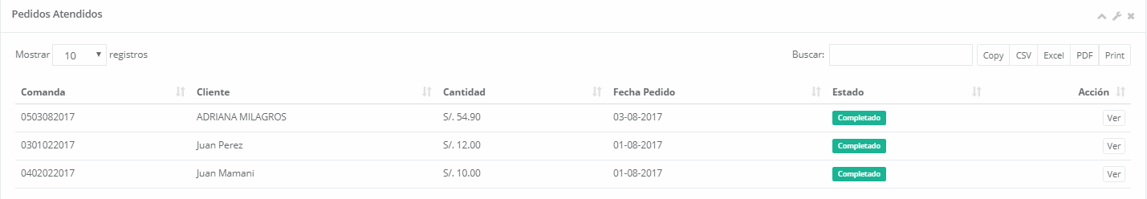

Fuente: Elaboración propia

La funcionalidad de la pantalla es la siguiente:

|  |  |  |  |
| --- | --- | --- | --- |
| Campo | Tipo | Funcionalidad | Valores |
| Pedidos atendidos | Sub menu | No aplica | No aplica |
| Pedidos atendidos | Titulo ventana | No aplica | No aplica |
| Mostrar número de entradas | lista | Muestra cantidad de 10,25,50,100 registros de datos de empleados que se cargan en la grilla | No aplica |
| Buscar | label | No aplica | No aplica |
| Buscar | Caja de texto | Almacena palabra para buscar de los datos mostrados en la grilla | Letras y Números |
| Copiar | boton | Copia los datos de los empleados de la grilla | No aplica |
| CSV | Botón | Genera un documento en formato CSV de los datos de los empleados de la grilla | No aplica |
| Excel | Botón | Genera un documento en formato Excel de los datos de los empleados de la grilla | No aplica |
| PDF | Botón | Genera un documento en formato pdf de los datos de los empleados de la grilla | No aplica |
| Imprimir | Botón | Muestra la ventana de impresión de los datos de los empleados mostrados en grilla | No aplica |
| Mostrando de 1 a 3 de 3 entradas | label | No aplica | No aplica |
| * comanda * cliente * cantidad * fecha de pedido * estado * acciones | Grilla | Muestra las columnas comanda, cliente, cantidad, fecha de pedido, estado seleccionados de la base de datos | No aplica |
| anterior | boton | Regresa a la lista anterior de los datos cargados en la grilla | No aplica |
| Siguiente | botón | Muestra los siguientes datos de los pedidos si hubiese | No aplica |

Condiciones de error y éxito:

|  |  |  |
| --- | --- | --- |
| Campo | Éxito | Error |
| Siguiente | Recarga la grilla con los nuevos datos obtenidos de la base de datos de los pedidos | No permite dar clic en el boton y marca con un símbolo de negación en el cursor |
| anterior | Recarga la grilla con los antiguos datos obtenidos de la base de datos de los pedidos | No permite dar clic en el boton y marca con un símbolo de negación en el cursor |

Reportes pedidos atendidos

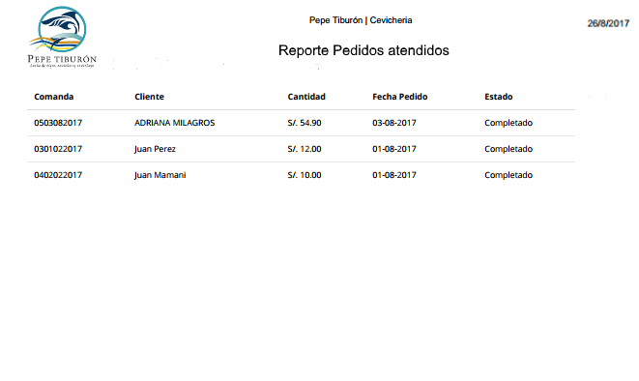Elaboración propia

Las partes de este reporte son

|  |  |  |
| --- | --- | --- |
| Campo | Tipo | Funcionalidad |
| Logo de la empresa | imagen | No aplica |
| Nombre de la empresa | Titulo | No aplica |
| Fecha | texto | Muestra la fecha del reporte |
| Comanda | texto | Muestra la comanda de los pedidos |
| Cliente | texto | Muestra el nombre y los apellidos del cliente |
| Cantidad | texto | Muestra el costo total del pedido por cliente |
| Fecha pedido | texto | Muestra la fecha en que se realizó el pedido |
| Estado | texto | Muestra el estado completado del pedido |

PEDIDOS DEVUELTOS

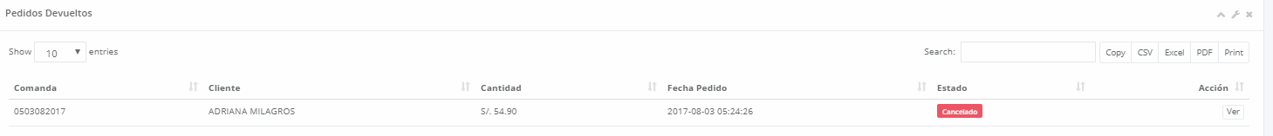

Fuente: Elaboración propia

La funcionalidad de la pantalla es la siguiente:

|  |  |  |  |
| --- | --- | --- | --- |
| Campo | Tipo | Funcionalidad | Valores |
| Pedidos devueltos | Sub menu | No aplica | No aplica |
| Pedidos devueltos | Titulo ventana | No aplica | No aplica |
| Mostrar número de entradas | lista | Muestra cantidad de 10,25,50,100 registros de datos de empleados que se cargan en la grilla | No aplica |
| Buscar | label | No aplica | No aplica |
| Buscar | Caja de texto | Almacena palabra para buscar de los datos mostrados en la grilla | Letras y Números |
| Copiar | boton | Copia los datos de los empleados de la grilla | No aplica |
| CSV | Botón | Genera un documento en formato CSV de los datos de los empleados de la grilla | No aplica |
| Excel | Botón | Genera un documento en formato Excel de los datos de los empleados de la grilla | No aplica |
| PDF | Botón | Genera un documento en formato pdf de los datos de los empleados de la grilla | No aplica |
| Imprimir | Botón | Muestra la ventana de impresión de los datos de los empleados mostrados en grilla | No aplica |
| Mostrando de 1 a 3 de 3 entradas | label | No aplica | No aplica |
| * comanda * cliente * cantidad * fecha de pedido * estado * acciones | Grilla | Muestra las columnas comanda, cliente, cantidad, fecha de pedido, estado seleccionados de la base de datos | No aplica |
| anterior | boton | Regresa a la lista anterior de los datos cargados en la grilla | No aplica |
| Siguiente | botón | Muestra los siguientes datos de los pedidos si hubiese | No aplica |

Condiciones de error y éxito:

|  |  |  |
| --- | --- | --- |
| Campo | Éxito | Error |
| Siguiente | Recarga la grilla con los nuevos datos obtenidos de la base de datos de los pedidos | No permite dar clic en el boton y marca con un símbolo de negación en el cursor |
| anterior | Recarga la grilla con los antiguos datos obtenidos de la base de datos de los pedidos | No permite dar clic en el boton y marca con un símbolo de negación en el cursor |

**Platos mas vendidos**

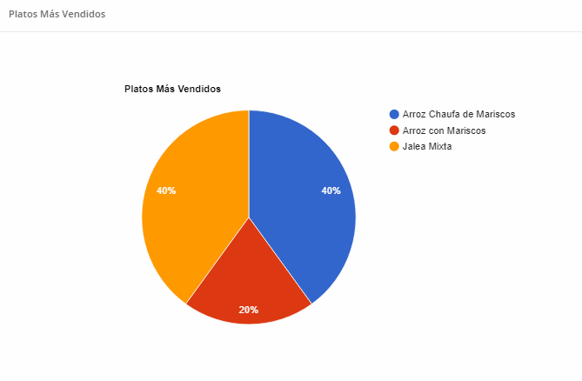

Fuente: Elaboración propia

La funcionalidad de la pantalla es la siguiente:

|  |  |  |  |
| --- | --- | --- | --- |
| Campo | Tipo | Funcionalidad | Valores |
| Platos mas vendidos | Sub menu | No aplica | No aplica |
| Platos mas vendidos | Titulo ventana | No aplica | No aplica |
| Forma | grafico | Muestra en porcentaje la cantidad de platos mas vendidos en la empresa a través de gráficos | No aplica |

Condiciones de error y éxito:

|  |  |  |
| --- | --- | --- |
| Campo | Éxito | Error |
| forma | Muestra el grafico con los platos mas vendidos y su respectivo porcentaje | Manda la ventana de error y se guarda en el log de errores |

**Filtro de pedidos**

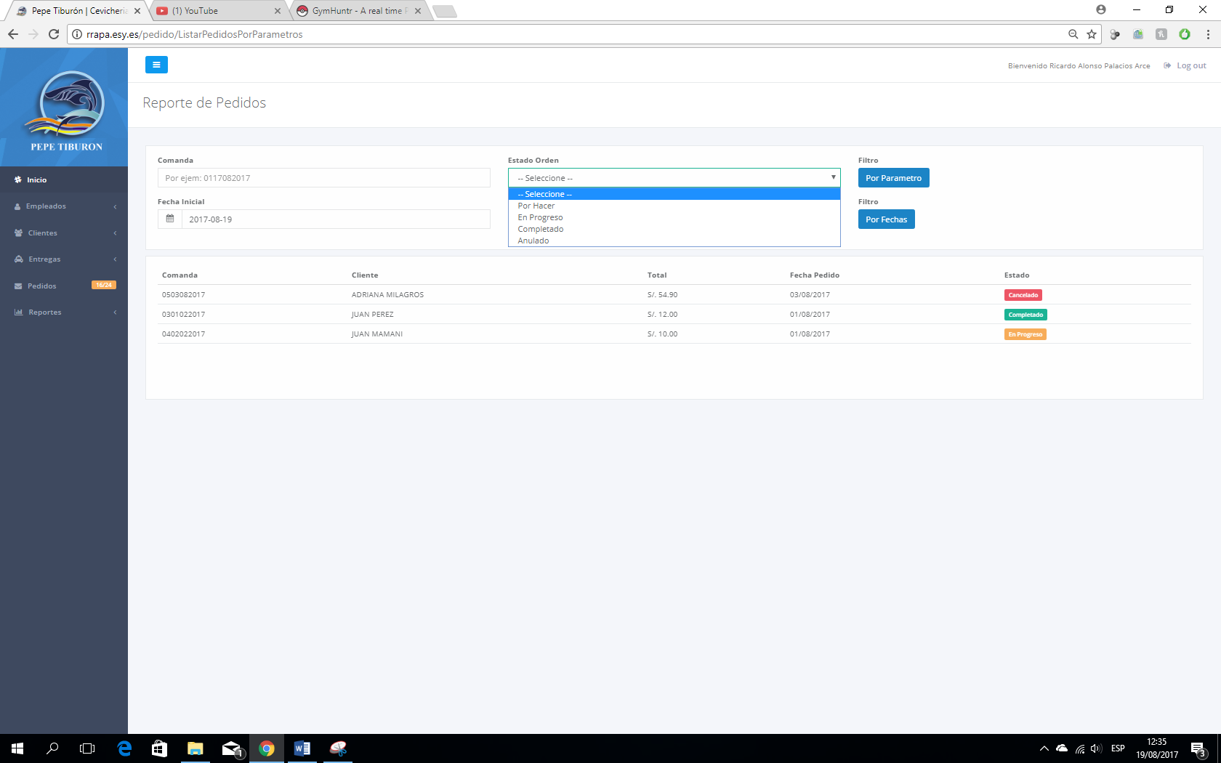

Fuente: Elaboración propia

La funcionalidad de la pantalla es la siguiente:

|  |  |  |  |
| --- | --- | --- | --- |
| Campo | Tipo | Funcionalidad | Valores |
| Filtro de pedidos | Sub menu | No aplica | No aplica |
| Filtro de pedidos | Titulo ventana | No aplica | No aplica |
| comanda | label | No aplica | No aplica |
| Numero de comanda | label | Se ingresa el numero de la comanda a buscar | números |
| Estado de orden | Caja de lista | Se selecciona el estado del pedido por hacer, en progreso, completado, anulado | No aplica |
| filtro | label | No aplica | No aplica |
| Por parametro | boton | Busca los pedidos según los datos introducidos anteriormente y los carga en la grilla | No aplica |
| Fecha inicial | Label | Ingresa la fecha inicial de los pedidos a mostrar | Números y caracteres |
| Fecha final | label | Ingresa la fecha final de los pedidos a mostrar | Números y caracteres |
| filtro | label | No aplica | No aplica |
| Por fechas | boton | Busca los pedidos según las fechas introducidas anteriormente y los carga en la grilla | No aplica |
| Comanda  Cliente  Total  Fecha pedido  estado | grilla | Muestra las columnas comanda, cliente, total, fecha pedido estado seleccionados de la base de datos | No aplica |

Condiciones de error y éxito:

|  |  |  |
| --- | --- | --- |
| Campo | Éxito | Error |
| grilla | Muestra los pedidos filtrados según los parámetros asignados | Manda la ventana de error y se guarda en el log de errores |

**Mantenimiento Caja**

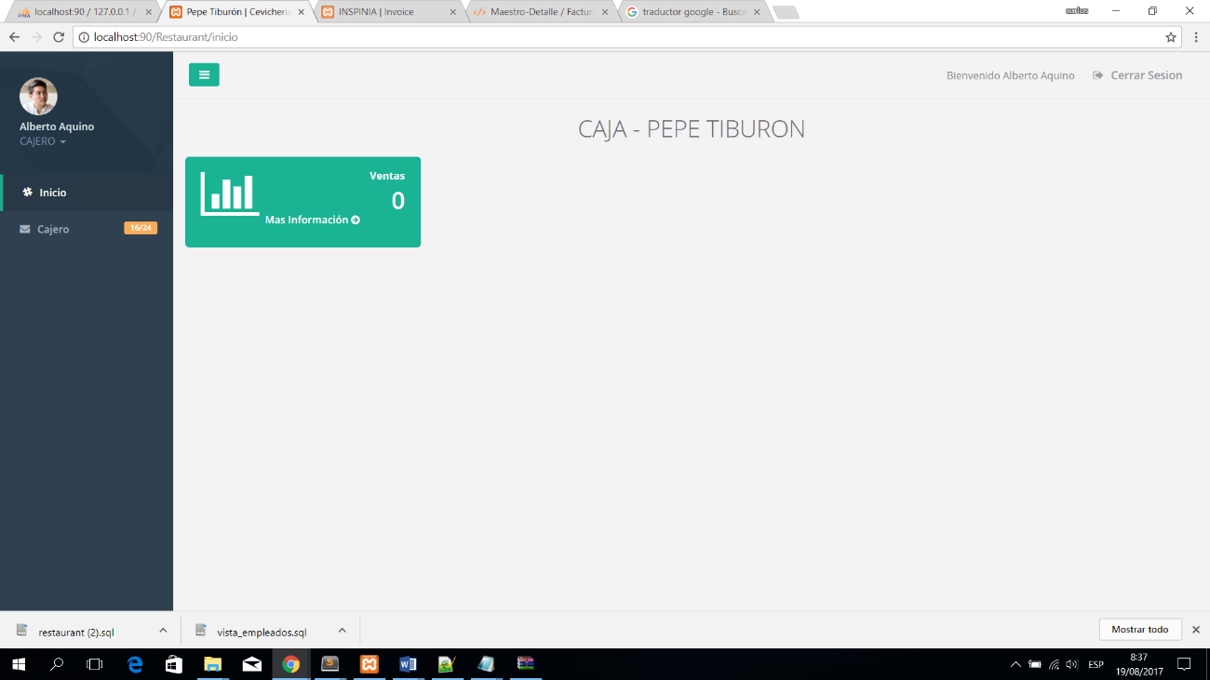

Fuente: Elaboración propia

La funcionalidad de la pantalla es la siguiente:

|  |  |  |  |
| --- | --- | --- | --- |
| Campo | Tipo | Funcionalidad | Valores |
| Logo Usuario | Imagen | No aplica | No aplica |
| CAJA – PEPE TIBURON | Label | No aplica | No aplica |
| Alberto Aquino | Label | Nombre del usuario logeado | Valor que se obtiene de la tabla EMPLEADO |
| CAJERO | Label | Tipo de Usuario que se logeo | Valor que se obtiene de la tabla TIPO EMPLEADO |
| Bienvenido Alberto Aquino | Label | Mensaje de bienvenida al usuario | No aplica |
| Cerrar sesión | Enlace | Muestra la ventana de confirmación  “Cerrar sesión” | No aplica |
| Inicio  Cajero  -Lista de Pedidos  -Anular Documento | Menu | Cuando se selecciona cada una de las opciones del Menu, nos redirecciona a la página de mantenimiento respectivo. | No aplica |

Condiciones de error y éxito:

|  |  |  |
| --- | --- | --- |
| Campo | Éxito | Error |
| Cerrar sesión | Se cierra la sesión y muestra la página de login de la aplicación | Muestra el mensaje de error en la página de tratamiento de errores y almacena el error en el log de errores. |

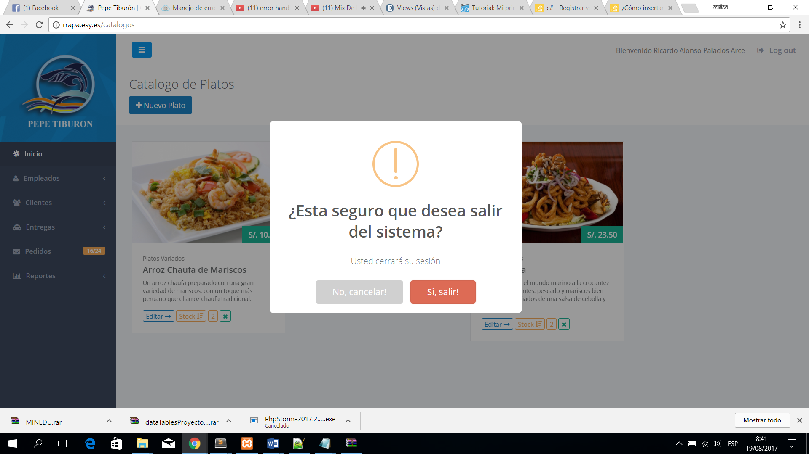

Fuente: Elaboración propia

La funcionalidad de la pantalla es la siguiente:

|  |  |  |  |
| --- | --- | --- | --- |
| Campo | Tipo | Funcionalidad | Valores |
| ¿Esta seguro que desea salir del sistema? | Label | No aplica | No aplica |
| Usted cerrara su sesion | Label | No aplica | No aplica |
| No, cancelar! | Botón | Cierra la sesión y redirecciona a la página de login de la aplicación | No aplica |
| Si, salir! | Botón | Permanece en la ventana | No aplica |

Condiciones de error y éxito:

|  |  |  |
| --- | --- | --- |
| Campo | Éxito | Error |
| Si | Cierra la sesión | No aplica |

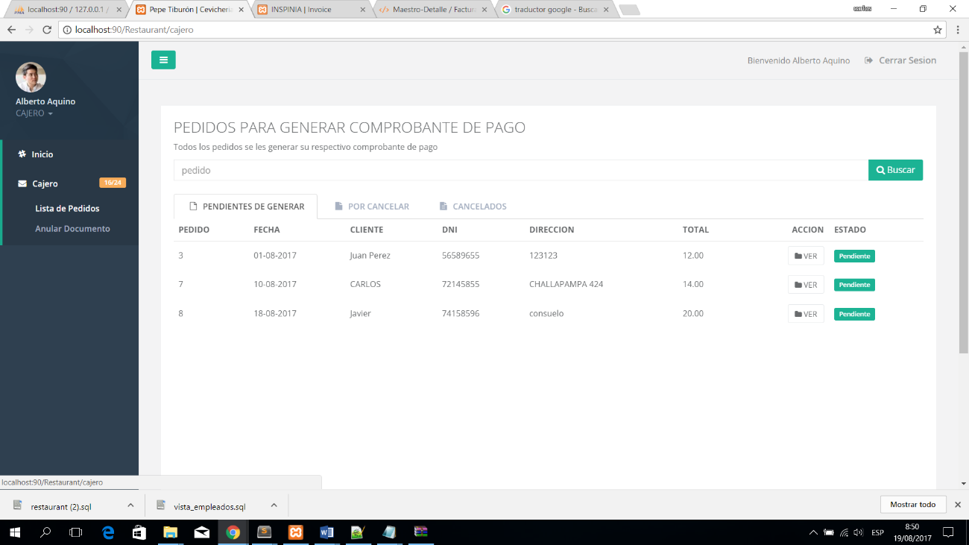

Fuente: Elaboración propia

La funcionalidad de la pantalla es la siguiente:

|  |  |  |  |
| --- | --- | --- | --- |
| Campo | Tipo | Funcionalidad | Valores |
| Pedidos para generar comprobante de pago | Titulo de la ventana | No aplica | No aplica |
| Todos los pedidos se les generar su respectivo comprobante de pago | Label | No aplica | No aplica |
| Pedido | Caja de Texto | Nombre del usuario logeado | Solo acepta letras y números |
| Buscar | Boton | Cuando se escribe en la caja de texto y selecciona el botón buscar este buscara en la grilla según lo escrito en la caja de texto y muestra el resultado en la grilla | No aplica |
| Pendientes de Generar | Botones | Cuando se selecciona un botón se muestra una lista de información | No aplica |
| Pedido | Grilla | Muestra el número de pedido | No aplica |
| Fecha | Grilla | Muestra la fecha del pedido | No aplica |
| Cliente | Grilla | Muestra el cliente quien realizo el pedido | No aplica |
| Dni | Grilla | Muestra el dni del cliente quien realizo el pedido | No aplica |
| Direccion | Grilla | Muestra el dni del cliente quien realizo el pedido | No aplica |
| Total | Grilla | Muestra el total del pedido | No aplica |
| Accion  Ver | Grilla-Boton | Cuando se selecciona nos redirecciona a la página respectiva | No aplica |
| Estado | Grilla | Muestra el estado del pedido | No aplica |

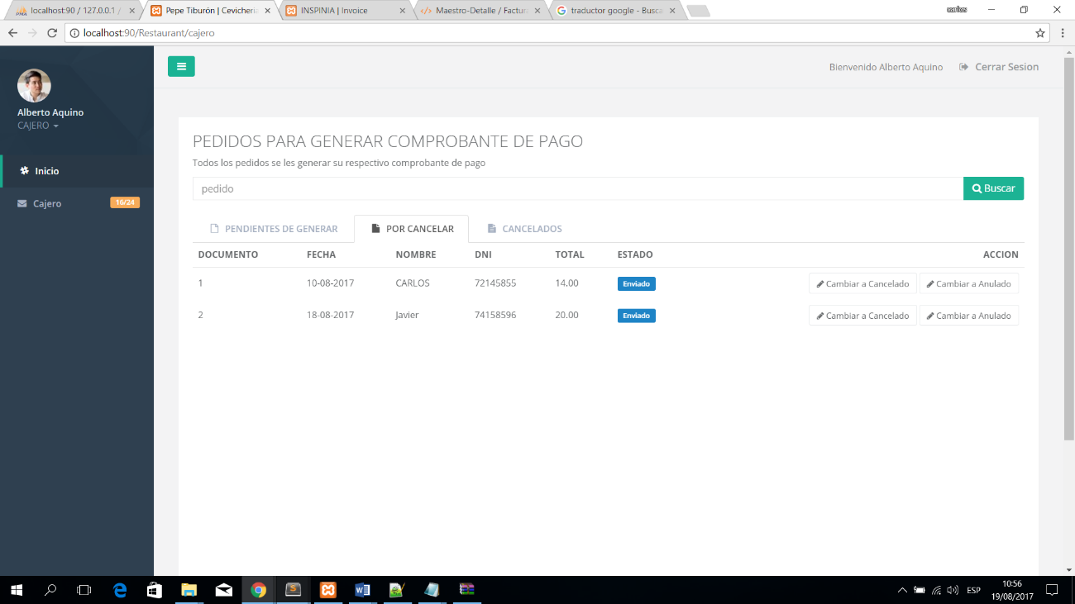

Fuente: Elaboración propia

La funcionalidad de la pantalla es la siguiente:

|  |  |  |  |
| --- | --- | --- | --- |
| Campo | Tipo | Funcionalidad | Valores |
| Pedidos para generar comprobante de pago | Titulo de la ventana | No aplica | No aplica |
| Todos los pedidos se les generar su respectivo comprobante de pago | Label | No aplica | No aplica |
| Pedido | Caja de Texto | Nombre del usuario logeado | Solo acepta letras y números |
| Buscar | Boton | Cuando se escribe en la caja de texto y selecciona el botón buscar este buscara en la grilla según lo escrito en la caja de texto y muestra el resultado en la grilla | No aplica |
| Por Cancelar | Botones | Cuando se selecciona el botón se muestra una lista de información | No aplica |
| Documento | Grilla | Muestra el número de boleta | No aplica |
| Fecha | Grilla | Muestra la fecha de la boleta | No aplica |
| Nombre | Grilla | Muestra el nombre a quien se hiso la boleta | No aplica |
| Dni | Grilla | Muestra el dni a quien se hiso la boleta | No aplica |
| Total | Grilla | Muestra el total de la boleta | No aplica |
| Estado | Grilla | Muestra el estado de la boleta | No aplica |
| Accion  Cambiar a Cancelado | Grilla  Boton | Cuando se selecciona el botón este cambia de estado a la boleta y la informacion se mueve a otra grilla | No aplica |
| Accion  Cambiar a Anulado | Grilla  Boton | Cuando se selecciona el botón este cambia de estado a la boleta y la información se mueve a otra pagina | No aplica |

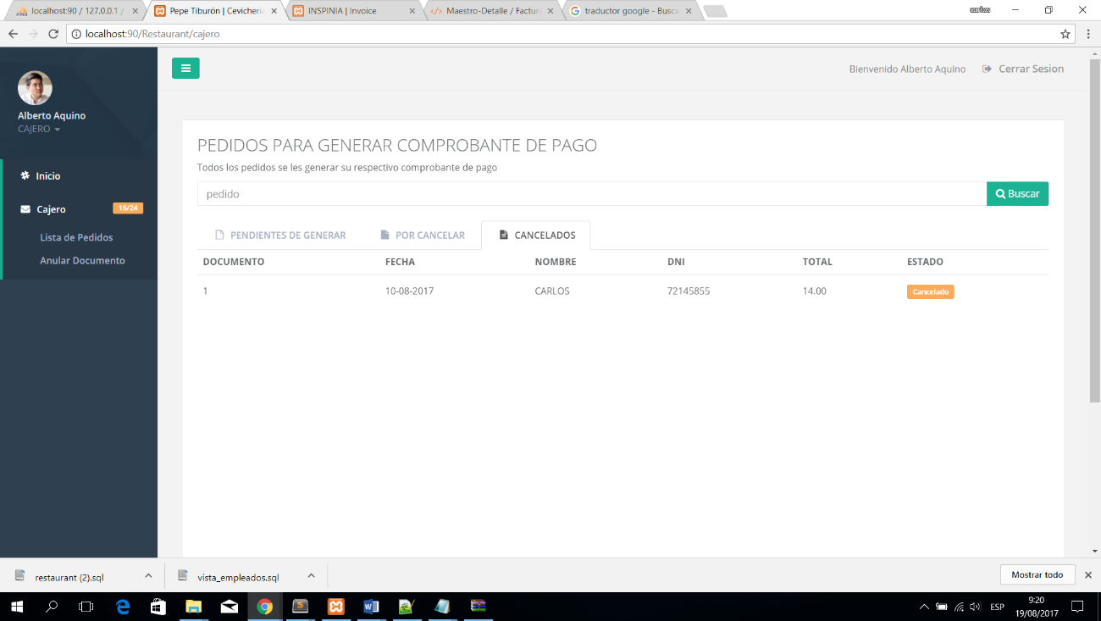

Fuente: Elaboración propia

La funcionalidad de la pantalla es la siguiente:

|  |  |  |  |
| --- | --- | --- | --- |
| Campo | Tipo | Funcionalidad | Valores |
| Pedidos para generar comprobante de pago | Titulo de la ventana | No aplica | No aplica |
| Todos los pedidos se les generar su respectivo comprobante de pago | Label | No aplica | No aplica |
| Pedido | Caja de Texto | Nombre del usuario logeado | Solo acepta letras y números |
| Buscar | Boton | Cuando se escribe en la caja de texto y selecciona el botón buscar este buscara en la grilla según lo escrito en la caja de texto y muestra el resultado en la grilla | No aplica |
| Cancelados | Botones | Cuando se selecciona un botón se muestra una lista de información | No aplica |
| Documento | Grilla | Muestra el número de boleta | No aplica |
| Fecha | Grilla | Muestra la fecha de la boleta | No aplica |
| Nombre | Grilla | Muestra el nombre a quien se hiso la boleta | No aplica |
| Dni | Grilla | Muestra el dni a quien se hiso la boleta | No aplica |
| Total | Grilla | Muestra el total de la boleta | No aplica |
| Estado | Grilla | Muestra el estado de la boleta | No aplica |

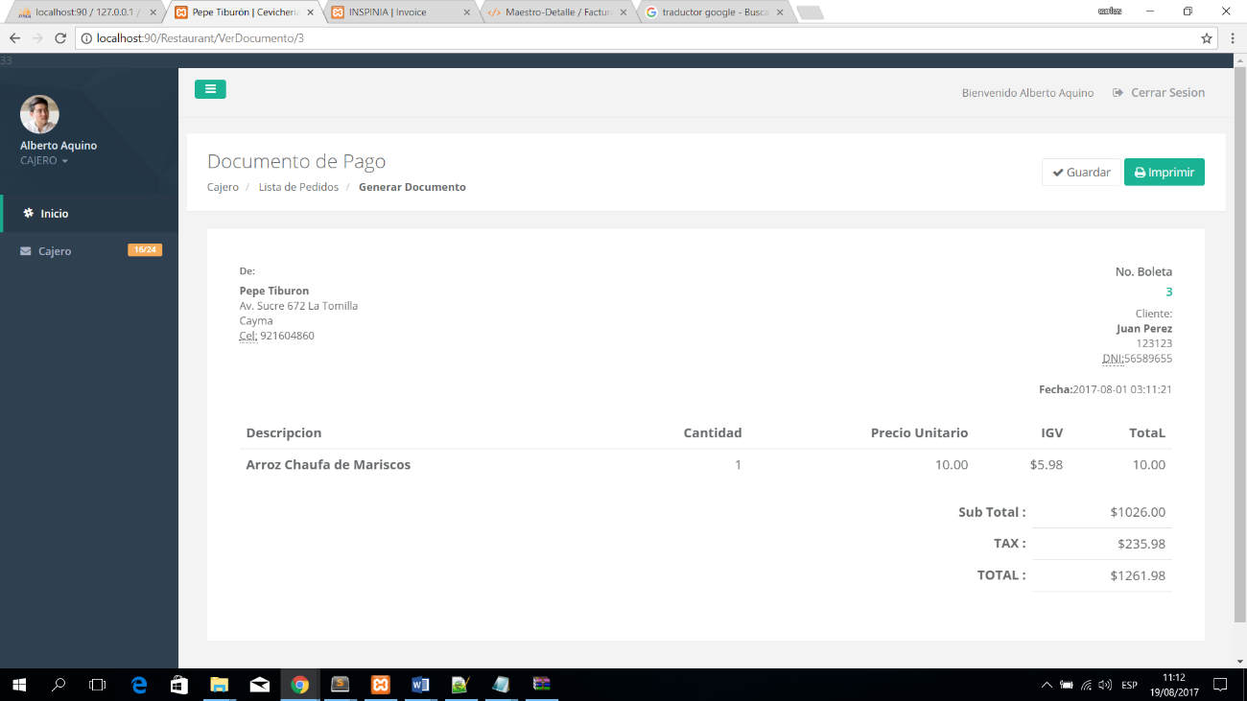

Fuente: Elaboración propia

La funcionalidad de la pantalla es la siguiente:

|  |  |  |  |
| --- | --- | --- | --- |
| Campo | Tipo | Funcionalidad | Valores |
| Documento de Pago | Titulo de la ventana | No aplica | No aplica |
| Cajero/Lista de Pedidos/Generar Documento | Label | No aplica | No aplica |
| Guardar | Boton | Cuando se selecciona este botón se guarda la boleta en la base de datos | Solo acepta letras y números |
| Imprimir | Boton | Cuando se selecciona este botón se manda a imprimir el documento y se abre una ventana para generar pdf | No aplica |
| Muestra informacion de boleta | label | Muestra toda la informacion de la boleta | No aplica |

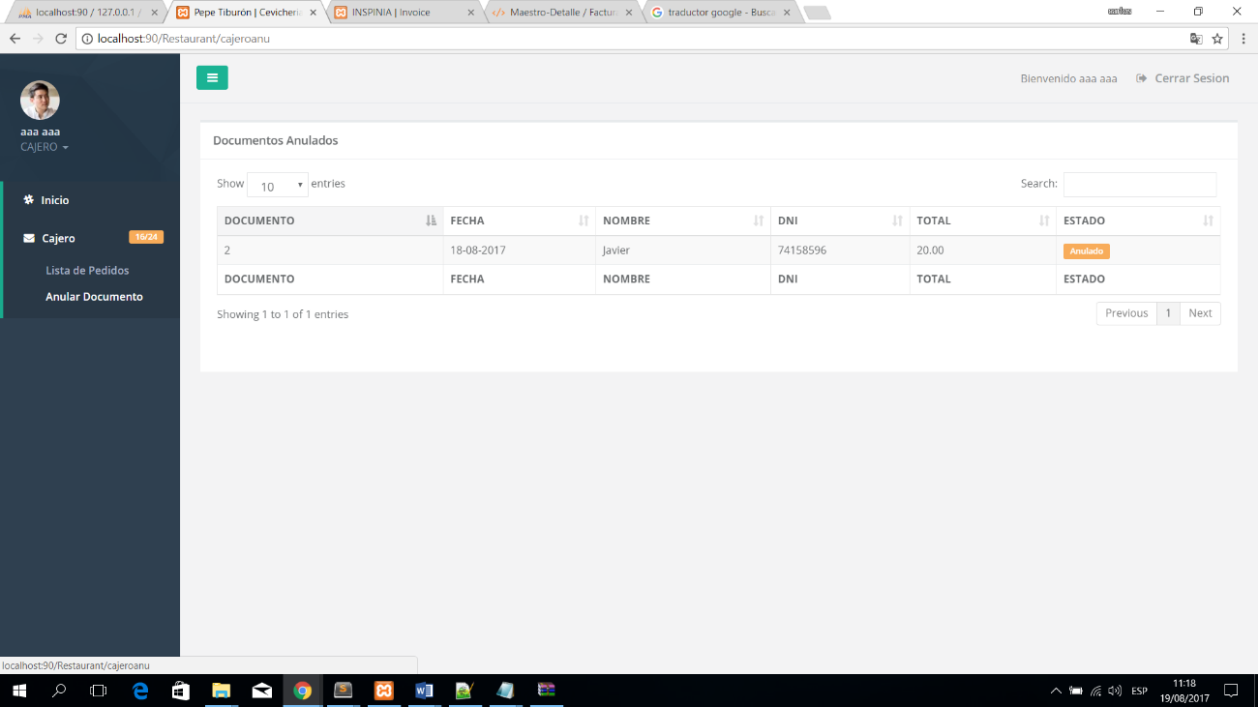

Fuente: Elaboración propia

La funcionalidad de la pantalla es la siguiente:

|  |  |  |  |
| --- | --- | --- | --- |
| Campo | Tipo | Funcionalidad | Valores |
| Documentos Anulados | Titulo de la ventana | No aplica | No aplica |
| Show entries | Caja de texto | Cuando se selecciona una de las opciones la grilla muestra el numero de ítems según el cuadro de texto | Solo acepta letras |
| Search | Caja de Texto | Se escribe la palabra a buscar en la grilla | Solo acepta letras y números |
| Buscar | Boton | Cuando se escribe en la caja de texto y selecciona el botón buscar este buscara en la grilla según lo escrito en la caja de texto y muestra el resultado en la grilla | No aplica |
| Documento | Grilla | Muestra el número de boleta | No aplica |
| Fecha | Grilla | Muestra la fecha de la boleta | No aplica |
| Nombre | Grilla | Muestra el nombre a quien se hiso la boleta | No aplica |
| Dni | Grilla | Muestra el dni a quien se hiso la boleta | No aplica |
| Total | Grilla | Muestra el total de la boleta | No aplica |
| Estado | Grilla | Muestra el estado de la boleta | No aplica |
| Previous | Boton | Cuando se selecciona este botón muestra el resto de informacion de la grilla que no se esta visualizando | No aplica |
| Next | Boton | Cuando se selecciona este botón muestra el resto de informacion de la grilla |  |

INTERFAZ DEL SISTEMA MOVIL (VENTANAS)

Figura ventana de Login del cliente

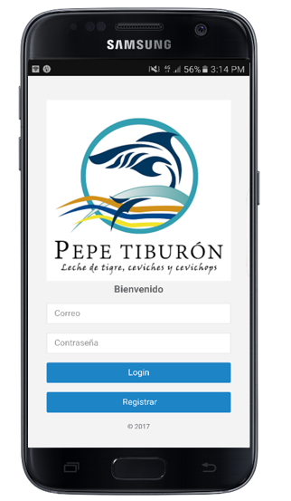

Fuente: Elaboración propia

La funcionalidad de la pantalla es la siguiente:

|  |  |  |  |
| --- | --- | --- | --- |
| Campo | Tipo | Funcionalidad | Valores |
| Imagen | Imagen | No aplica | No aplica |
| Bienvenido | Texto | No aplica | No aplica |
| Correo | Caja de texto | Almacena el correo del cliente | Letras y Números y carácter @ |
| Password | Caja de texto | Almacena el password del cliente | Letras, números y caracteres especiales. |
| Login | Botón | Cuando se presiona el botón se valida el usuario y password contra la base de datos | No aplica |

Condiciones de error y éxito:

|  |  |  |
| --- | --- | --- |
| Campo | Éxito | Error |
| Usuario | No aplica | Si no se ingresa valores: “Por favor el correo es requerido y no puede ser vacio”  Valores incorrectos: “Solo se formato de correo electronico” |
| Password | No aplica | No se ingresan valores: “por favor la contraseña es requerida y no puede ser vacio” |
| Iniciar sesión | Se redirecciona a la pantalla principal de la aplicación | Usuario y/o password incorrecto, verifique por favor. |
| Registrar | Se redirecciona a la ventana registrar cliente | Redirecciona a página en mantenimiento |

Figura ventana de Catalogo de platos

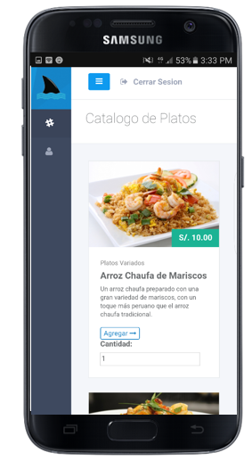

Fuente: Elaboración propia

La funcionalidad de la pantalla es la siguiente:

|  |  |  |  |
| --- | --- | --- | --- |
| Campo | Tipo | Funcionalidad | Valores |
| Menu | Boton | Muestra el menú u oculta la opción de menú | No aplica |
| Catálogo de Platos | Titulo | No aplica | No aplica |
| imagen | Imagen | Muestra la imagen del plato en formato PNG | No aplica |
| Precio | label | Muestra el precio del plato seleccionado de la base de datos | No aplica |
| Tipo | label | Muestra el tipo de plato seleccionado de la base de datos | No aplica |
| Nombre | Label | Muestra el nombre seleccionado del plato de la base de datos | No aplica |
| descripción | Label | Muestra la descripción del plato seleccionado de la base de datos | No aplica |
| Agregar | boton | Agrega el producto al carrito de compras | No aplica |
| Cantidad | texto | Nombre | No aplica |
| Cantidad | Label | Agrega la cantidad de plato | No aplica |

Condiciones de error y éxito:

|  |  |  |
| --- | --- | --- |
| Campo | Éxito | Error |
| Agregar | Agrega el plato al carrito de compras | Muestra la página de error |

Figura ventana de Descripción Carrito

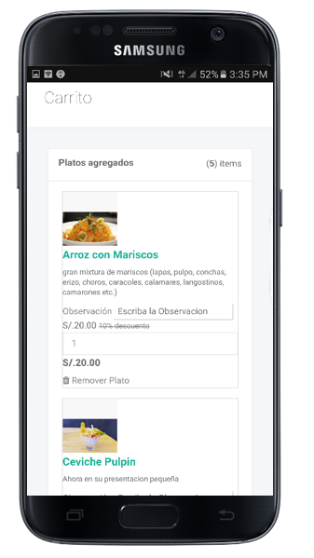

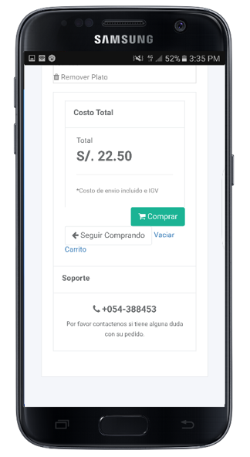

Fuente: Elaboración propia

Figura ventana de pedido

La funcionalidad de la pantalla es la siguiente:

|  |  |  |  |
| --- | --- | --- | --- |
| Campo | Tipo | Funcionalidad | Valores |
| Carrito | Titulo | No aplica | No aplica |
| Platos agregados | Titulo | No aplica | No aplica |
| items | Label | No aplica | No aplica |
| imagen | Imagen | Muestra la imagen del plato en formato PNG | No aplica |
| Nombre | Label | Muestra el nombre seleccionado del plato de la base de datos | No aplica |
| descripción | Label | Muestra la descripción del plato seleccionado de la base de datos | No aplica |
| Observación | Label | No aplica | No aplica |
| Escriba la observación | Caja de texto | Ingresa la observación para la preparación del plato | Solo permite ingresar letras y numeros |
| Precio unitario | Label | Muestra el precio unitario del plato y si existe algún descuento y cuanto es en valor de porcentaje | No aplica |
| Cantidad | Label | Agrega la cantidad de plato | No aplica |
| Subtotal | Label | Muestra el subtotal de la suma de la cantidad del plato | No aplica |
| Remover plato | Boton | Elimina el plato seleccionado | No aplica |
| Costo total | Label | No aplica | No aplica |
| Total | Label | Muestra el total de todo el pedido realizado | No aplica |
| Costo de envio incluido e IGV | Label | No aplica | No aplica |
| Comprar | Boton | Realiza el pedido y guarda los valores en la base de datos | No aplica |
| Seguir comprando | Boton | Regresa a la ventana de catálogo de productos | No aplica |
| Vaciar carrito | Botón | Limpia el carrito de compras | No aplica |
| Soporte | Label | No aplica | No aplica |
|  | label | No aplica | No aplica |
| Por favor contactenos | label | No aplica | No aplica |

Condiciones de error y éxito:

|  |  |  |
| --- | --- | --- |
| Campo | Éxito | Error |
| Comprar | Agrega el pedido en la BD | Muestra la página de error |

**5.2.3 Diseño lógico de Base de Datos**

**- Diagrama Entidad Relación**

Figura Diagrama entidad relación Parte 1

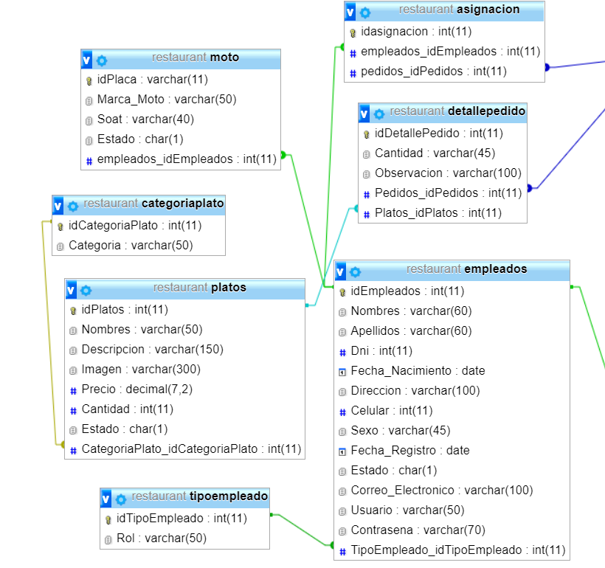

Fuente: Elaboración Propia

Figura Diagrama entidad relación Parte 2

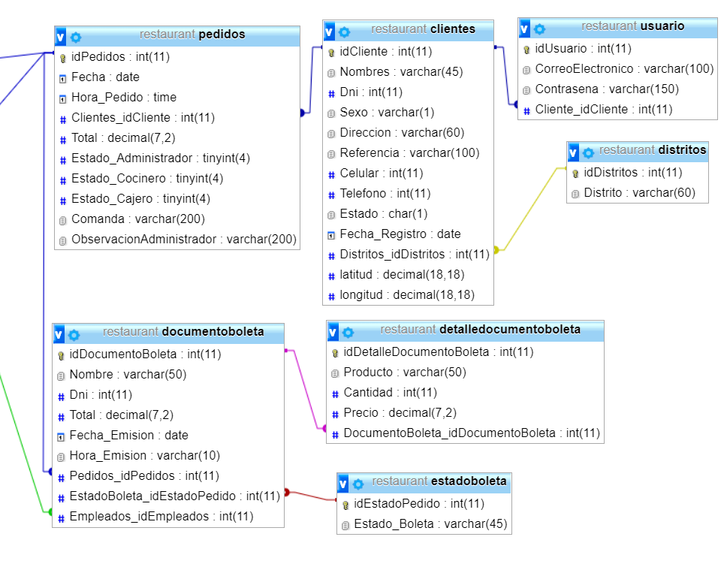

Fuente: Elaboración Propia

# CAPITULO 6

# ASEGURAMIENTO DE LA CALIDAD

* 1. **Plan de pruebas**

Por cada requerimiento establecido se debe asegurar que el resultado sea el esperado.

|  |  |
| --- | --- |
| CP01 | Registrar Cliente |
| Requerimiento de Prueba | Registrar Cliente  Ingresar Cliente |
| Características de la Prueba | Las pruebas serán:  Ingresar Nombre y Apellidos  Ingresar DNI  Seleccionar Sexo  Ingresar Dirección  Ingresar Celular  Ingresar Teléfono  Ingresar Correo  Ingresar Contraseña  Seleccionar Distrito  Ingresar Referencia (opcional)  Antes de guardar al cliente debe validarse, la información de Nombre y Apellidos, DNI, Sexo, Dirección, Celular, Teléfono, Correo, Contraseña y Distrito |
| Pasos a ser ejecutados | Ingresar al formulario de Registro de Cliente.   * Guardar. |
| Resultados esperados | Cliente debe tener Nombre y Apellidos, DNI, Sexo, Dirección, Celular, Teléfono, Correo, Contraseña y Distrito. |

**Pruebas Registrar Cliente**

**Fuente: Propia.**

Todas estas pruebas se encontrarán detalladas en el anexo 3.

* 1. **Checklist de pruebas**

**Registros.**

* PU020: Registro de clientes.
* Registro de motos.
* PU032 - PU051: Registro de empleados.
* PU007: Registro de platos.
* PU016: Registrar pedido.

**Validación de Inicio de Sesión.**

* PU001: Inicio sesión empleados.
* PU011: Inicio sesión clientes.

**Gestionar Pedidos**

* PU002: Gestionar estados pedidos.

**Catálogo de Platos**

* PU003: Mostrar platos
* PU004: Eliminar plato
* PU005: Mostrar stock de cada tipo de plato
* PU006: Actualizar Plato
* PU007: Agregar nuevo plato
* PU008: Validar datos de nuevo plato
* PU009: Botón cancelar para salir de la ventana nuevo plato

**Modulo Cliente**

* PU011: Validar datos de login cliente
* PU012: Mostrar ventana catálogo de platos
* PU013: Agregar producto al carrito de compras
* PU014: Mostrar carrito de compras
* PU015: Agregar o reducir cantidad de platos
* PU016: Hacer un pedido desde el celular
* PU017: Mostrar mensaje de compra
* PU018: Mostrar ventana registrar cliente
* PU019: Validar campos de registro cliente
* PU020: Registrar un cliente

**Cerrar Sesión**

* PU022: Cerrar sesión cocinero
* PU023: Cerrar sesión administrador
* PU024: Cerrar sesión cliente
* PU025: Cerrar sesión caja

**Reportes**

* PU027: Mostrar reportes atendidos
* PU028: Mostrar reportes devueltos
* PU029: Mostrar reportes platos mas pedidos
* PU030: Mostrar reportes ventas del mes
* PU031: Mostrar reportes filtro de pedidos

**Gestionar Empleados**

* PU032: Ingrese nombre empleado
* PU033: Ingrese apellido empleado
* PU034: Ingreso DNI empleado
* PU035: Seleccione sexo empleado
* PU036: Seleccione una fecha de nacimiento de empleado
* PU037: Ingrese una dirección de empleado
* PU038: Ingrese celular empleado
* PU039: Ingrese usuario empleado
* PU040: Ingrese email empleado
* PU041: Ingrese password empleado
* PU042: Ingrese confirmar password
* PU043: Seleccione cargo
* PU044: Seleccione estado
* PU045: Seleccione fecha
* PU046: Presionar el botón guardar
* PU047: Buscar por cualquier campo de la lista de empleado
* PU048: Seleccionar lista de cuanto registros se quiere mostrar en la lista de empleado
* PU049: Presionar el botón anterior
* PU050: Presionar el botón siguiente
* PU051: Presionar el en los nombres de la tabla

**Modulo Caja**

* PU052: Regresar pedido a cocina
* PU053: Enviar pedido a cocina
* PU054: Mostrar Monto Total en letras boleta de pago
* PU055: Asignar el repartidor para el pedido
* PU056: Generar boleta de pedido
* PU057: Presionar el botón cancelado para finalizar el documento
* PU058: Mostrar total de ventas del mes

Gestionar Clientes

* PU059: Editar cliente campo password.
* PU060: Eliminar cliente.

# CAPITULO 7

# RESULTADOS

* 1. **Cuadros estadísticos**

**Población**

1. Universo: Todos los trabajadores laborables en la empresa de Pepe Tiburón de Arequipa son un total aproximado de 50 empleados
2. Muestra: El método para estimar el tamaño de la muestra cuando se requiere conocer la proporción de una población. $$n=\frac{z^{2}pq}{d^{2}}$$

Dónde: $q=1-p$

Si la corrección para población infinita no puede pasarse por alto, la fórmula para n es:

$$n=\frac{Nz^{2}pq}{d^{2}\left(N-1\right)+z^{2}pq}$$

Se planteó realizar una encuesta a los administradores, supervisores y empleados, que son los que saben cuántas ventas se realizan al día, para determinar qué proporción de ventas tenemos:

Trabajadores de la empresa: N=50

Proporción estimada de aciertos o éxitos: p=95%

Aceptabilidad de error: d=0.05

Proporción estimada de fracasos o errores: q=0.05

Límite o nivel de confianza (tabla de áreas): z=1.96

$$n=\frac{{(50)(1.96)}^{2}(0.95)(0.05)}{{\left(0.05\right)}^{2}\left(50-1\right)+{\left(1.96\right)}^{2}(0.95)(0.05)}$$

$$n=\frac{9.1238}{0.1225+0.182476}$$

$$n=29.91645$$

Por lo tanto la muestra es de 30 personas

***Muestreo:*** Se ha seleccionado de cada área de la empresa seis trabajadores del área de administración, recepción, cocina, caja, repartidor y clientes para la realización de una encuesta de la cevicheria Pepe tiburón.

### Técnicas, Instrumentos y Fuentes o Informantes

Para la presente investigación se utilizaron los siguientes instrumentos:

***Encuesta:***

Como técnica tenemos la encuesta realizada a los trabajadores de la empresa Pepe Tiburón para conocer cómo se lleva un pedido delivery en sus diferentes etapas. Para esto se tomó como muestra un grupo de 30 personas

* 1. **Encuestas de satisfacción**

Resultados de la investigación

Figura El sistema le facilita el trabajo en su área laboral

**ANALISIS:**

Mediante este cuadro podemos ver en los trabajadores de la empresa un 68% que presentan una mayor facilidad con la implementación del sistema en su área de trabajo y solo un 32% de trabajadores declara que el sistema no fue de ayuda para su área laboral

Figura Facil manejo del sistema

**ANALISIS:**

Se puede ver que los trabajadores de la empresa no presentan en su mayoría problemas con el manejo del sistema ya que un 91% indica que el sistema es intuitivo y fácil de manejar

Figura Pantallas amigables y fáciles de comprender

**ANALISIS:**

Los trabajadores de la empresa consideran que las pantallas que muestra el sistema son amigables y fáciles de entender ya que un 50% declara que son fáciles, un 30% que son muy fáciles y un 12% presenta algunas dificultades con las pantallas del sistema quedando un 8% de empleados que no considera las pantallas fáciles de entender.

Figura implementación de un sistema para los pedidos delivery

**ANALISIS:**

Se muestra que la mayoría de Los trabajadores piensan que la automatización de los procesos para un pedido delivery es muy bueno mientras que un 3% piensa que es muy mala la implementación del sistema

Figura mejora en tiempos de espera en cada área

**ANALISIS:**

Se puede ver que los trabajadores de la empresa piensan que se mejorara los tiempos de espera por los que pasa un pedido delivery haciendo que el pedido pueda ser más rápida su atención, teniendo un 81% de aceptación de los empleados

Figura 59 Mejores reportes para la toma de decisiones

**ANALISIS:**

Se puede ver que los trabajadores de la empresa consideran que el sistema ayudara a una mejor toma de decisiones en la empresa arrojando como resultado un 100% de aceptación.

# CONCLUSIONES

* Se logró la automatizar a través de un sistema web y móvil los procesos de los pedido delivery que realiza la empresa Pepe Tiburón.
* Con la realización del sistema web se pudo mejorar la gestión de los pedidos delivery del restaurante ayudando a las áreas de administración o cocina y caja para una mejor gestión del pedido cuando llegue a dicha área.
* Con la ayuda de la realización de la aplicación móvil para la empresa podemos notar que la atención es más rápida y amigable.
* Se concluyó que a través del sistema las comandas que se realizan entre las área de cocina y caja tienen un mejor seguimiento y ayudo a mejorar los procesos manuales que se realizaban en la empresa
* Con la ayuda del sistema se logró implementar reportes que son de ayuda para el administrador en una mejor toma de decisiones en cuanto a la demanda de los platos que se vende en la empresa.

**GLOSARIO**

**Administrador, r**ol que toma el administrador de la cevicheria.

**Android,** nombre de un sistema operativo usado en smartphones.

**Aplicación móvil**, es un programa informático que se realiza para ser ejecutado en teléfonos (smartphone).

**Caja,** rol que toma el cajero.

**Cevicheria,** se le dice al local de un chef que se prepara diferentes maneras del ceviche, a base de pescado o mariscos o conchas negras con limón, picante, cebolla y con picante.

**Cliente,** persona que hace uso de la aplicación móvil.

**Cocina,** rol que toma el cocinero.

**PDF**, es un formato de archivo desarrollado por Adobe Systems. El PDF captura la información del formato de una gran variedad de aplicaciones de publicación de escritorio, haciendo posible enviar documentos formateados y haciendo que aparezcan en el monitor o la impresora tal y como fueron pensados.

**Repartidor,** rol que toma el que hace las entregas a domicilio.

**Smartphone,** es un teléfono celular que tiene pantalla táctil, puede conectarse a internet y permitir gestionar correos electrónicos e instalas otras aplicaciones con recursos de un computador.

# BIBLIOGRAFÍA

Alvarez, M. A. (25 de Marzo de 2009). *desarrolloweb*. Obtenido de https://desarrolloweb.com/articulos/introduccion-jquery.html

Blé Jurado, Carlos; Beas Jose Manuel. (2010). *Diseño Agil con TDD.*

de la Torre, A. (2006). *adelat*. Obtenido de http://www.adelat.org/media/docum/nuke_publico/lenguajes_del_lado_servidor_o_cliente.html

Digital, A. (25 de Agosto de 2012). *ingenieriasystems*. Obtenido de http://www.ingenieriasystems.com/2015/06/html5-css3-y-javascript-introduccion.html

Fossati, M. (2014). *Todo sobre MySQL.* Natsys.

Gauchat, J. D. (2012). *El gran libro de HTML5, CSS3 y javascript.* Barcelona: Marcombo.

Hernández, U. (Octubre de 2015). *Codigofacilito*. Obtenido de https://www.codigofacilito.com/articulos/mvc-model-view-controller-explicado

Kabir, M. J. (1998). *La biblia del servidor Apache.* Madrid: ANAYA Multimedia.

Muñoz Rodriguez, P. (2010). *Mantenimiento de portales de información.* Madrid: Vision Libros.

Otto, m., & Thornton, j. (2006). Obtenido de librosweb: www.librosweb.es/libro/bootstrap_3/

Ramos Cardozzo, D. (2016). *Desarrollo de Software: Requisitos, Estimaciones y Análisis. 2 Edición.* IT campus academy.

Sarasa Cabezuelo, A. (2016). *Gestión de la información web usando phyton.* Barcelona: UOC (Oberta UOC Publishing SL.).

StackPath, M. (2014). *culturacion*. Obtenido de http://culturacion.com/que-es-y-para-que-sirve-mysql/

# ANEXOS